Cadre du rapport :

Ce rapport est rédigé dans le cadre d’un document de fin de stage de deux ans avant la titularisation résumant tous les travaux et les tâches faites, les projets réalisés dès le recrutement jusqu’à cette date.

1. Recruté le **2 Juillet 2018**, une visite complète de la régie nationale de tabac et des allumettes (RNTA) a été organisée. Cette visite, d’une durée de 15 jours, m’a permis :

* La compréhension de chaque service et ses fonctions
* La découverte de la ligne de production (préparation, confection, pacquetage …)
* La découverte des zones de stockage de paquets de cigarettes
* La détection des problèmes informatiques pour chaque service
* L’élaboration d’un rapport de fin de visite

Le rapport sur cette visite a été remis à M. Mohsen Jelassi, Directeur de stages et formations le 15 Juillet 2018.

1. Après la compréhension de la notion de production, j’ai travaillé, en collaboration avec la direction “Méthodes” à l’usine B, pour concevoir une structure conceptuelle informatique relative aux données de la production dans un cadre d’un développement futur d’une gestion de la production assistée par ordinateur(GPAO). Ce travail n’a pas été finalisé pour des raisons de manque d’organisation de la démarche à prendre afin de le réaliser et ça s’est arrêté à l’étape de la compréhension de la ligne de conduite de la production et ce travail a été mis en veille pour un éventuel retour dans le futur .
2. La lecture et la compréhension du cahier de charges du Ministère des Finances en vue de créer une application de “Déclaration Employeur” et la génération de fichiers texte à partir de fichiers sources sous format Excel. Cette tâche a été réaliséeau cours des mois de mars – avril 2019 et a concerné la déclaration relative à l’exercice 2018 puis sa modification pour l’exercice 2019 dans la période d’Octobre 2019 et Janvier 2020 en plus dans la période d’Avril et Mai 2020.
3. La période du 24 Avril au 11 sptembre 2019:

Suite à la réunion avec M. Khaled Ben Kahla en premier lieu puis avec M. Sami Ben Jannet, j’ai été chargé d’établir un projet de “Récupération des données des machines” en vue de développer une application de gestion de production assistée par ordinateur (GPAO).

Pour celà, j’ai été affecté, pour une période déterminée, à l’usine B, pour comprendre la notion de gestion de la production, la productivité, la gestion de matières premières et le fonctionnement d’une ligne de production, la détection de moyens existants de récupération de données et l’apprentissage du travail d’un conducteur. J’ai du donc, pendant cette période travaillé comme conducteur de machine où j’ai appris à :

* La conduite de la machine de confection ;
* L’alimenter de matières premières ;
* L’alimentation de fournitures de fabrication ;
* La mise des bateaux de filtres pour la confection de cigarettes
* L’alimentation de l’empaqueteuse de bateaux de cigarettes confectionnés et la mise des bateaux vides dans des chariots.
* Le versement de la colle de couture et d’assemblage dans leurs bacs.
* Le maintien de la machine de confection au niveau des boudins et niveau de la confection de cigarettes
* Le nettoyage des pièces de la confectionneuse après utilisation.
* Le nettoyage de l’environnement du travail après le travail
* Le travail, la discipline et l’intégration avec les ouvriers dans l’atelier

Au cours de cette période à l’usine B, et suite à une demande du Directeur Général de la RNTA, j’ai rédigé quatre rapport :

* Rapport 1 déposé au bureau d’ordre le 28/07/2019 intitulé « **L*es différentes étapes de confection et de paquetage »***
* Rapport 2 déposé au bureau d’ordre le 29/08/2019 intitulé « ***Les zones de risque de gaspillage et de déchets***
* Rapport 3 déposé au bureau d’ordre le 25/08/2019 intitulé « ***Les données numériques des lignes de production »***
* Rapport 4 déposé au bureau d’ordre le 21/07/2019 intitulé « **Les préalables de GPAO aux ateliers de confection »**

1. Période du 11 Septembre au 10 Décembre 2019:

Dès mon retour au sein du département de l’informatique, il m’a été demandé de rédiger deux rapports le premier sur la consolidation de l’activité de production, rapport déposé au bureau d’ordre le 16/09/2019 intitulé « le rapport d’activité de production » englobant les quatre points cités ci-dessus et le second sur une étude de faisabilité d’un réseau d’inreconnexion PC externe – Machine Industrielle. Le rapport d’étude est déposé lui aussi au bureau d’ordre.

1. Période d’Octobre 2019 et Janvier 2020 en plus dans la période d’Avril et Mai 2020 :

Retour au projet “ Déclaration d’employeur sur le support magnétique”. On m’a confié de réalisation une moulinette de conversion de fichiers Excel en fichiers Texte selon le cahier de charges proposé par le Ministère des finances au début pour l’exercice 2018 mais elle a été modifié pour l’exercice 2019 pour un test et contrôle d’exactitude de données fournis par le département des finances et de la comptabilité de la RNTA avec une application proposée par le Ministère des Finances intitulé « Ejibaya ».

1. Période de Janvier – Février 2020

Dans cette période, on m’a confié la tâche de faire le recensement des utilisateurs de « SAGE » et ceux qui n’ont pas de compte depuis son application pour les données de la RNTA. Puis le recensement des véhicules que possède la RNTA et ses centres de cultures afin de réaliser une mise à jour de données existantes dans « SAGE ». Ces données sont récupérés sous un support papier et sont saisies dans dans fichiers Excel après un affinement et la réctification du nombre de véhicules.

1. Le 3 juin 2020-….

On m’a proposé de réaliser une application de gestion de dossiers de patients (ouvriers…) ayant des visites à l’infirmerie de la RNTA en cas d’accidents de travail, maladies… Pour établir des soins hospitaliers, le système d'information correspond à la façon dont il reçoit, traite et stocke l’ensemble des informations nécessaires à la réalisation et l’analyse de son activité.

Le SIH est indispensable. La RNTA détient et génère des informations complexes, lourdes à gérer et coûteuses à exploiter et pratique encore le stockage de ces informations par recours au dossier papier et des fiches en papiers. Ce dossier papier présente en effet les désagréments suivants:

* Il est volumineux et lourd,
* Il court le risque de se déchirer ou de se perdre,
* Le transport d'un service à l'autre peut être lent,
* Le dossier papier ne se partage pas (un seul consultant à la fois),

Le SIH idéal offrirait les avantages suivants :

* Une compression du volume d'informations, avec une diminution du coût de stockage.
* La duplication d'une partie des informations pourrait être réalisée de façon instantanée. Ces informations seraient consultables simultanément (notion de partage de l'information).
* Une diminution du temps de collecte et de rangement de l'information serait capportée par l'utilisation d'un support autre que le support papier.
* Enfin la réutilisation des données à d'autres fins que le dossier patient serait possible par l'ouverture de nouvelles lignes de communication.

Le SIH joue également un rôle dans l'intégration au monde extérieur par :

* La constitution de réseaux RNTA-hôpitaux / RNTA – Cabinets de medecins ,
* L’établissement de Systèmes de santé,

Le SIHpeut utiliser tout un environnement matériel et logiciel gérant les informations utiles à l’établissement de soins et recouvre plusieurs domaines d’applications, à vision administrative ou médicale.

Rapport Détaillé :

Chapitre 1 : **Rapport d’Observation de la Régie Nationale des Tabacs et des Allumettes**

Chapitre 2 : **Rapport sur la ligne de conduite de la production**

Chapitre 3 : **Rapport sur l’application « Déclaration d’Employeurs sur support magnétique »**

Chapitre 4 : **Rapport sur l’activité de production**

Chapitre 5 : **Etude de faisabilité d’un réseau d’inreconnexion PC externe – Machine Industrielle**

Chapitre 6 : **Retour au projet « Déclaration Employeur sur support magnétique »**

Chapitre 7 : **Le Recensement des utilisateurs et du nombre de véhicules existants au parc de la RNTA**

Chapitre 8 : **Rapport sur l’application « Gestion des dossiers de patients de l’infirmerie de la RNTA »**

Chapitre 1 : **Rapport d’Observation de la Régie Nationale des Tabacs et des Allumettes**

**Sommaire :**

Introduction : Cadre du rapport

Description de la RNTA

Description du produit phare de l’RNTA

Description de l’activité de l’RNTA

Processus de fabrication de cigarette

Description des Services et de leurs activités

Observation de l’existant

Solutions aux problèmes

Conclusion

**Introduction : Contexte du rapport**

Suite à ma réussite au concours externe organisé par la RNTA pour le recrutement d’ingénieurs principaux, j’ai été recrutéLe 2 Juillet 2018, en tant qu’ingénieur principal informaticien. La direction générale nous a chargés, mes collègues et moi, de faire une visite de deux semaines, des différents services et départements ainsi que les usines de l’RNTA, afin de prendre connaissances de ses activitésavant de prendre mes fonctions au sein du département de l’informatique.

J’ai fait le tour des différents services et directions afin de voir leurs activités quotidiennes, leurs méthodologies de travail, les relations de chaque département,la fabrication, la confection, les produits finis (résultats de la production) les perfectionnements, l’empaquetage, et la livraison aux détenteurs du marché du tabac et des allumettes en détail.

Description de l’RNTA :

Ayant vue le jour en 1891, l’RNTA est une prestigieuse entreprise publique, dotée de la personnalité civile et de l’autonomie financière travaillant sous tutelle du Ministère des Finances. Elle est gérée par un conseil d’administration et basé sur différentes structures et directions **:**

* La direction Contrôle de la Qualité
* La commission de l’Assurance Qualité
* **La division des Services Communs**
  + La direction de l’Informatique
  + La direction des Ressources Humaines
  + La direction des Magasins
  + La sous-direction des Affaires Sociales
* **La division de Production**
* La direction Usine A
* La direction Usine B
* La direction maintenance
* La sous-direction des études de méthodes de production
* **Direction de la promotion des cultures des tabacs**

1. **DESCRIPTION GENERALE DE L’ACTIVITE DE LA RNTA :**

La Régie Nationale du Tabac et des Allumettes (RNTA) s’est vu attribuer la mission d’assurer, pour le compte de l’Etat, l’exploitation du monopole du tabac en termes d’activités agricoles, d’approvisionnement, d’activité industrielle, de la qualité du produit, de l’activité de fabrication des cigarettes et autres produits similaires, et de la commerciale sur le plan national.

1. **Activité agricole et approvisionnement**

La Régie procède à la programmation des superficies à cultiver et des quantités à produire, les variétés de tabac selon les régions de production ainsi qu’aux études des caractéristiques techniques des zones de culture afin de choisir les meilleures en termes de rendement et de qualité. Aussi, a-t-il été relevé que la qualité du tabac diffère d’un centre de collecte à un autre.

1. **Activité industrielle et qualité des produits**

La production du tabac en Tunisie a plus de cent ans d'histoire. En effet, depuis 1891, la Tunisie manufacture des produits dérivés du tabac tel que :

* Les cigarettes,
* Le tabac à priser,
* Les cigares
* Le tabac pour pipe ;

Veillant continuellement à offrir au consommateur des produits répondant à ses aspirations en termes de goût et arôme.

Depuis les années 1990, la stratégie de production s'est orienté vers l'introduction de nouvelles marques légères et saucées conformes aux standards sanitaires et aux tendances du marché sur les plans goût et design.

A cet effet, la RNTA a établi un programme de mise à niveau de l'appareil de production caractérisé par les mesures suivantes :

* La maintenance des anciennes machines et l’acquisition de nouvelles adaptées aux nouvelles normes et les standards de fabrication dans la chaîne de production.
* L'adoption de critères de sélection très rigoureux pour le choix de matières premières et fournitures.
* La formation des techniciens sur les machines spécialisées ;
* La collaboration avec des partenaires étrangers pour un transfert de technologie et aide à la maîtrise du coût et de la qualité du produit.

1. **Activité commerciale**

La position géographique de la Tunisie et son ouverture culturelle font d'elle une destination privilégiée des visiteurs de différentes nationalités, ce qui explique la diversité des produits commercialisés sur le marché Tunisien.

Malgré la disponibilité des marques étrangères de cigarettes et cigares, le marché tunisien reste dominé par les cigarettes locales qui représentent environ 90% des ventes.

La RNTA assure l'approvisionnement du marché Tunisien en cigarettes, scaferlatis, cigares et allumettestandis que la gestion des ventes des produits monopolisés est assurée par des intermédiaires, à travers un réseau de distribution composés de centres rattachés directement à la RNTA.

De nos jours, la commercialisation des produits monopolisés est confrontée à une viveconcurrence des articles écoulés dans des circuits parallèles, et ce, en dépit des mesures prisespour lutter contre ce fléau et l’importance des quantités saisies.

*Remarque : les normes de stocks desécurité des produits fabriqués localement, fixées à un mois, ne sont pas toujours respectées.*

1. **PROCESSUS DE LA FABRICATION DE CIGARETTE**

Le marché de la cigarette est monopolisé par la RNTA depuis l’approvisionnement de matières premières jusqu’à la mise en distribution du produit.

Le processus d’approvisionnement passe par plusieurs étapes,commençant par le lancement périodique d’appels d’offres, afin de s’approvisionner en termes de matières premières, fournitures de fabrication et biens d’équipements suivant la règlementation du marché public tunisien.

Les entreprises répondant aux conditions des appels d’offres et aux cahiers de charges seront sélectionnées par la RNTA en termes d’achat de matières premières.

1. **La cigarette :**

La cigarette est un mélange de plusieurs composants selon des normes et des standards prédéfinis. Un mélange de Scaferlati (Substances extraites des feuilles de tabac, extraites selon le pays d’origine) et un cocktail de tabac pour avoir une variété de produits selon le besoin du consommateur.

La cigarette, lors de sa fabrication, se compose de deux parties :

1. Un tabac de base : à une moyenne variable entre 60et 70%
2. Un tabac de remplissage : à une moyenne variable entre 30et 40%
3. **Le tabac de base :**

Le tabac de base est une composante majeure de la cigarette. Ce sont des feuilles de différentes provenances destinées aux traitements pour avoir la cigarette d’une marque voulue. Il existe plusieurs genres de tabacs de base mais la RNTA s’est concentré sur les marques les plus importants :

* Le Virginie
* Le Burley
* L’Orient
* Le Tabac de base en provenance de la Tunisie
  1. **Le Virginie :**

Un élément de base séché à l’air chaud dans des fours. Il est caractérisé par un taux de sucre élevé variant entre 12 et 20% donnant un bon goût et un taux de nicotine élevé. Sa couleur est jaune rougeâtre. Si on ne retrouve pas ces caractéristiques, c’est que ce Virginie est de mauvaise qualité.

Le Virginie est totalement importé de :

* L’Amérique latine : Brésil, Argentine (Tabac de **Première** qualité)
* L’Afrique : Zimbabwe, Tanzanie, Malawi, Zambie (Tabac de **Deuxième** qualité)
* L’Asie : Chine, Inde et Bulgarie (Tabac de **Troisième** qualité)
  1. **Le Burley :**

C’est une substance de tabac de base qui doit être séché à l’ombre. Il est de couleur marron chamois ou couleur chocolat selon le type de séchage. Il a comme caractéristiques dans sa composition un taux de 0% de sucre et un taux de nicotine élevé et à la fin il a le grand pouvoir d’absorber un mélange de sauces comme une éponge. Cette substance de tabac de base est importée de :

* L’Amérique latine : Brésil, Argentine
* L’Afrique : Malawi, Mozambique
* Asie et Europe de l’Est : Thaïlande, Chine, Grèce.
  1. **Le Tabac d’Orient :**

C’est un genre de tabac séché au soleil à couleur verdâtre avec un taux de sucre variant entre 9 à 13%. Il sèche rapidement au soleil ce qui permet une fixation du taux de sucre selon la quantité. La quantité de nicotine est faible. C’est une substance de tabac de base avec un goût et un arôme spécial. Il est importé de l’Europe de l’Est : Turquie, Bulgarie, Grèce.

* 1. **Le Tabac de base en provenance de la Tunisie**

La Tunisie produit un tabac de base d’une qualité différente de ceux cités ci-dessus. On peut le comparer à celui de l’Asie mais pas comme celui provenant du Brésil parce que la plante de tabac de base a besoin d’un climat tropical, d’un sol favorable à sa génération et sa production, ce qui n’est pas le cas en Tunisie. Il est accepté pour la fabrication en luiajoutant une substance importée pour en fabriquer une cigarette.

Cependant, la Tunisie produit une substance très appréciable dans le monde qui est le « Tabac Noir » appelé aussi « Soufi » ou « Naffa ». Cette substance est produite dans le Cap Bon et Gabès à caractéristiques climatiques très différentes et exporté en Belgique et en France en tant que tabac à priser ou chiquer.

* 1. **Tabac de remplissage**

La cigarette est composée de deux parties : le tabac de base et le tabac de remplissage. Le tabac de remplissage est un composant variant entre 30 et 40% de la cigarette. Il est à base de nervures extraites de la feuille de tabac dite « Cotes » et avec lequel on peut créer du tabac noir. Il est importé en Tunisie de différentes provenancestels que l’Ile de Java en Indonésie, Manille aux Philippines, Bahia au Brésil et Saint Domingue en République Dominicaine. Ce tabac de remplissage laisse des poussières de tabac, après l’extraction des côtes, qui sont réutiliséespour constituer afin d’avoir du tabac de qualité.

* 1. **La cigarette**

La constitution d’une base de cigarettes sous différentes variétés est faite sous différentes sauces de mélanges, exemples :

* Le Cristal (KS)
* Le 20 Mars GOLD (VML)
* Le 20 Mars International (VMI)

A chaque cigarette sa sauce qui lui correspond, exemple : le type KS n’a pas besoin de sauce contrairement au VML et VMI. L’ajout du parfum (top flavour) donne à la cigarette une odeur agréable.

1. **La fabrication**

Après l’achat et l’approvisionnement de la matière première, vient la phase de fabrication :

La cigarette est le principal débouché du tabac brut. Elle est définie comme une compilation de tabac haché entouré d’une feuille de papier fin.Pourtant, la cigarette ne suit pas moins un processus de fabrication très complexe.

A leur arrivée à l’usine de transformation, les feuilles de tabac sont humidifiées à la vapeur, battues et hachées en fines lamelles pour constituer le scaferlati. Puis, selon le goût souhaité, les différents crus sont harmonieusement dosés, réhumidifiés et aspergés d’agents bonificateurs (sauçage). La composition est à nouveau hachée en fines lamelles, séchée avant l’étape d’aromatisation (ou flavorisation) qui consiste en l’ajout d’additifs et autres agents de saveurs toujours selon le goût que l’on souhaite donner à la cigarette.

Le scaferlati prêt, il est déposé sur un fin papier que l’on encolle et auquel on ajoute le filtre. Enfin, la dernière étape est le conditionnement en paquets puis en cartouches.

* 1. **Description des Services et de leurs activités :**
     1. **Le service de l’Agriculture :**

Le service de l’Agriculture se compose de 12 centres de plantation de tabac :

* Jendouba : 5 centres
* Béjà : 1 centre
* Bizerte : 3 centres
* Nabeul : 2 centres
* Gabès : 1 centre
* Un centre de vulgarisation et d’intervention
* Une pépinière
* Un magasin de stockage
* Un centre de test du tabac

Ce service emploie 3000 planteurs de tabac travaillant sur les 1000 hectares de production qui sont subventionnées par l’Etat (Achat de plante ou service de plantage de la RNTA et la maintenance). Le planteur se charge de la culture et du séchage du produit et la RNTA se charge elle aussi, de son achat, quelques soient la qualité.

Le prix d’achat du tabac est fixé par le ministère des finances selon la loi de 2016. On trouve 4 grades de tabac à 3DT le kilo.

* + 1. **Le service de production et fabrication :**

Ce service a pour tâche de fabriquer le tabac sous différentes natures et différentes marques, afin de les livrer aux caisses et détenteurs d’autorisation de distribution de tabac. Il y a pas mal de produits fabriqués par l’RNTA tels que

* La cigarette
* Le cigare
* Le tabac à priser

La cigarette passe par plusieurs phases de fabrication :

* Humidification des feuilles de tabac.
* Battage des feuilles de tabac.
* Traitement des strips
* Sauçage (caising)
* Hachage
* Expansion des côtes
* Séchage.
* Introduction du tabac expansé
* Flavoring (Parfumer le tabac)
* Confection des cigarettes
* Mise en paquets et cartouches
* Conditionnement

Le cigare passe par plusieurs phases de fabrication lui aussi :

Préparation de l'intérieur du cigare à partir de variétés de tabac nobles aromatiques et combustibles.  
 Mouillage des feuilles destinées à la fabrication des capes et sous capes.   
 Séparation des côtes centrales des parenchymes, les parties gauches et droites des feuilles seront utilisées pour les sous capes et capes.

* Confection des cigares (Manuelle – automatique)
* Conditionnement
* Empaquetage.

Et le tabac à priser aussi :

* Hachage
* Séchage
* Broyage
* Mélange (tabac en poudre + additifs + eau)
* Stockage
* Mise en sachets

Tous ces produits sont fabriqués dans les normes et standards requis. Pour les produits non conformes à ces normes, le Scaferlati sera extrait de la cigarette et sera retraité encore une fois pour obtenir un bon produit.

* + 1. **Le service de la maintenance et pièces détachés :**

C’est un service servant à maintenir les machines mise en place et éviter qu’elle ne tombe en panne. Des pièces de rechange sont stockées et mises à la disposition pour le dépannage et le maintien de la cadence dans le processus de fabrication.

* + 1. **Le service de livraison :**

La cigarette,une fois fabriquée, elle est mise dans un paquet (à l’origine une découpe) cellophané avec une tirette d’ouverture. Les paquets sont mis dans des cartouches cellophanées aussi. En fin de circuit, les cartouches sont mis dans des cartons à faire livrer aux caisses détenteurs de tabac.

Les entrées et les sorties des cartons donnent lieu à des bons d’entrée ou de sortie. Ces bons à l’origine manuscrit sont par la suite enregistrés dans une base de données afin de garder la trace de chaque transaction.

Les produits livrés la RNTA sont:

* Le Cristal
* Le 20 Mars GOLD
* Le 20 Mars International
* Dunhill
* Gauloises
* Merit
* Monte Carlo
* Marlboro
  + 1. **Le service de méthodes de production :**

Ce service analyse périodiquement la production. Une analyse journalière ou mensuelle de la production permet de savoir si la production est arrivée au niveau demandé, s’il faut accélérer la productionainsi que les besoins d’acquisition de nouvelles machines de fabrication et formation des employés dans une stratégie globale pour avoir le meilleur rendement de l’usine.

* + 1. **Le service contrôle/qualité :**

C’est un laboratoire de test de conformité et d’essai des Scaferlatis, de sa composition chimique, et de sa combustion. Si besoin est, le laboratoire pourrait y ajouter des substances chimiques afin d’avoir une cigarette, un cigare ou tabac à priser dans les normes

1. **OBSERVATION DE L’EXISTANT :**

Durant les 15 jours de visite, de direction en direction et de services en services, j’ai constaté que la communication entre ces services est faite sur des supports papiers. Il n’existe pas actuellement de messagerie instantanée interne à l’entreprise qui permet un gain de temps et une meilleure compréhension des messages.

La formation sur les logiciels mis à la disposition des utilisateurs n’est pas suffisante et ne permet pas l’utilisation optimum de ces logiciels.

L’archivage des données de pièces de rechange se fait actuellement et, ça dure depuis 1891, sur des fiches en carton qui sont stockées dans de mauvaises conditions de conservation. Les personnes, avec qui j’ai eu des entretiens, souhaite une meilleure informatisation de leurs services pour arriver au stade de « zéro papier »

Le service de l’achat et approvisionnement de matières premières gère ses documents d’inventaires de stocks dans les entrepôts manuellementsur support papiermis dans des boîtes d’archives avec un risque énorme de perte.

C’est aussi le cas du service de magasin de stock qui, lui aussi, souffre de la méthode de travail qui se déroule sur supports papiersen premier lieu,qui sont par la suite numérisés. La formation sur le logiciel de gestion de stock existant n’a pas permis au personnel de son utilisation optimale.Les employés commencent à apprendre par eux-mêmes la méthode de travail et et commence à enregistrer les bons de livraison et les bons de commande

L’’usine Farhat Hached, souffre d’une absence totale d’ordinateurs dans la gestion de production, et, tout est fait manuellement.

L’usine B : c’est une usine qui est basée en première lieu sur les machines de production du VML et du KS mais l’inventaire se fait manuellement grâce à la sauvegarde de données dans des registres et les talons de reçus dans des boites d’archives. Il n’y a pas d’ordinateurs qui facilitent la tâche d’inventorier la production à l’heure et au jour donné.

Il y a pratiquement une demande d’utilisation d’un logiciel qui facilite la tâche de la gestion de maintenance assistée par ordinateur (GMAO) mais ça n’existe pas réelle mis à part le problème de l’archivage des documents.

Dans le service informatique, il y a pas mal de projets pris en charge et déjà implémentés ou des projets à venir. Il y a l’emploi de supports de gestion de ressources humaines, ERP (Enterprise Resource Planner), la mise à jour du site web, l’élaboration d’un intranet de communication et cela passe par la sécurité du réseau et cellule de maintenance de matériel informatique et réseau informatique. Côté développement des applications, il y a des projets déjà finis et prêt à l’emploi tel que le logiciel de bureau d’ordre venant du Centre National de l’Informatique, un logiciel de messagerie interne libre et gratuit qui n’est pas utilisable, le logiciel de gestion d’inventaires de matériels informatiques et logiciel de gestion de parcs informatiques qui n’est pas utilisé pour le moment. Il y a entre autres des projets en cours de développement tels que l’audit et sécurité qui attend son schéma directeur, la sécurité des dépôts et le contrôle d’accès et la sécurité contre les intrusions.

En ce moment, le projet de la gestion du site web intranet, de gestion de contenu et partage de documents, la gestion des réseaux et forums est en cours de développement, la gestion des cultures destinés aux centres de cultures implantés dans les différents gouvernorats en relation avec l’RNTA, la gestion du parc de véhicules de l’RNTA à deux niveaux : (i)Disponibilité de véhicules et de conducteurs à tout moment de la journée, (ii) la gestion du carburant en fonction du kilométrage parcouru tel que enregistré dans le carnet de bord.

**Solutions aux problèmes**

|  |  |
| --- | --- |
| **Service** | **Solutions proposées par le service** |
| Le service de matières premières | Automatiser l’inventaire de chaque stock dans entrepôt de produits et les inventaires seront stockés dans une base de données gérés par le service. |
| Le service magasin /Livraison entrés sorties | Faire une formation plus approfondie de l’ERP utilisé et automatiser les documents.  Suivre la stratégie de la numérisation des documents dans le domaine de l’archivage |
| Le service maintenance et pièces détachés (Usine A) | Sauvegarder l’historique des interventions qui datent depuis 1891.  Archiver les fiches et les mettre en sécurité de tous les facteurs de détérioration.  Corriger la base de données et supprimer les doublons et faciliter la recherche et la mise à jour. |
| Le service de production (Usine B) | Informatiser le système de l’inventaire.  Utiliser le un logiciel GMAO  Faire passer l’information par voie de messagerie électronique entre les divisions.  Numérisation et archivage des documents |
| Le service contrôle /qualité | Faire passer l’information par de messagerie électronique |
| Usine Farhat Hached | Informatiser le système de gestion de production  Maintenir l’ordinateur de bord dans la machine de production |

**Conclusion** :

Ces 15 jours de visite m’ont permis d’avoir des informations sur les systèmes de fabrication d’approvisionnement et de livraison. La RNTA pourrait gagner d’efficacité en améliorant son système de communication et l’échange de l’information entre les différents serviceset les employés de la RNTA. Ces derniers ont exprimé, au cours de ma visite, leurs souhaits d’avoir des systèmes plus avancés informatiquement. Ces sont des messages reçues et reportés dans cette note, j’espère, en tant qu’ingénieur principal en informatique contribuer à les mettre en place.

**Chapitre 2 :** **Rapport sur la ligne de conduite de la production**

**Sommaire**

1. **Introduction**

**Définition de la production**

**La fonction de la production**

**La gestion de la Production**

**Les types de gestion des flux de la production**

**Les rapports de production**

**La gestion de production et le système informatique**

1. **Le Cycle de production des cigarettes**

**La ligne de conduite de l’atelier de confection**

**La ligne de conduite de l’atelier de paquetage**

1. **Conclusion**

**A-Introduction**

**Définition de la production**

Pour pouvoir donner une définition de la ligne de conduite de la production, il faut d’abord définir ce que l’on entend par la production.

La production consiste à une transformation de ressources (humaineset/ou matérielles) en vue de la création de biens, s’effectuant par une succession d’opérations, consommant des ressources (input) et transformant les caractéristiques de la matière pour obtenir de nouveaux biens (output).

**La fonction de production**

La fonction de production peut être définie comme étant l'activité de transformation des flux de matières premières et d'informations en produits finis, grâce à la combinaison de facteurs de production que sont le facteur capital (les machines) et le facteur travail (le personnel).

**La gestion de la production**

La gestion de la production consiste à rechercher une organisation efficace de la production des biens et des services. Cette organisation, pour qu’elle soit efficace, il faudrait minimiser les ressources (les coûts) et maximiser la production (le profit). En gestion de production, on considère, généralement comme données, les caractéristiques suivantes du produit :

 la définition du produit ;

 le processus de fabrication ;

 la demande à satisfaire.

Les outils de la gestion de la production sont un ensemble de techniques d’analyse et de résolution des problèmes de manière à produire au moindre coût.

La Gestion de production, telle quedéfinie,est donc une fonction qui permet de réaliser les objectifs de la production en respectant les conditions de qualité, délai, coût.

Le but est donc d'assurer l'équilibre entre :

 le taux d'emploi des ressources,

 le niveau des encours et des stocks,

 les délais.

**Types de gestion des flux de la production**

 **flux poussés** : Lorsqu'une étape de la production d'un produit est terminée, le produit est« Poussé » vers l'étape suivante. C'est la disponibilité du produit venant de l'amont qui déclenche l'étape suivante de fabrication. Cette méthode de production implique le stockage des produits finis en bateaux.

 **flux tirés** : Le déclenchement d'une étape de fabrication d'un produit ne peut se faire que s'il y a une demande par l'étape suivante.

**Les 3 zéros**

 L'organisation de la production diffère selon les entreprises et leur environnement, laclientèle, les fournisseurs et les produits. Mais les objectifs étant similaires, il s'agit deproduire en essayant de se rapprocher des 3 zéros **: zéro défaut -zéro panne - zéro retard sur les délais.**

**Rapports de production**

 Assurer un rapport régulier au directeur de l'usine sur les performances de chaque ligne deproduction.

 Surveiller quotidiennement l'atteinte des objectifs en s'appuyant sur des indicateurs de suivid'activité.

 Suivre la disponibilité des ressources et des matières premières *(immobilisation, suivi desstocks, réduction des pannes matériel...).*

 Organiser le transport des matériaux et assurer la livraison selon les critères decoûts, de qualité et de délais prévus par le cahier des charges.

**Gestion de production et système d’information**

*La gestion de production manipule un nombre très important de données. Elle est donc par nature intimement liée au système d’information intégrant des fonctions principales à la manipulation de la machine. Elle modifie considérablement la portée de la gestion industrielle.*

*Rôle et limites de l’informatique :*

*L’ordinateur permet d’effectuer des calculs rapidement et sans erreur. Un nombre très important fait qu’il n’est pas possible de les effectuer sans recours à un ordinateurafin de stocker de nombreuses données d’une manière fiable et pratique.*

*L’ordinateur est donc un outil précieux au service de la gestion industrielle. Mais il faut bien avoir une rigueur sans faille dans la phase de production et la ligne de conduite de la machine tout en mettant en évidence les dysfonctionnements et les corriger avant d’informatiser.*

*Domaines d’application dans la gestion industrielle*

*Au sein de l’entreprise, l’informatique intervient essentiellement dans :*

*• la gestion des matières ;*

* *la gestion des stocks;*

*• la gestion des moyens de production ;*

*• l’élaboration d’une planification puis un pilotage de l’exécution.*

*Le logiciel doit :*

* *Gérer les tâches en s’attachant au respect des délais.*
* *Suivre les coûts.*
* *Gérer les ressources communes.*

Les travaux du système se décomposent en sous-systèmes de gestion industrielle :

* Le système physique : recouvre les ressources de l’entreprise qui permettent de procéder à la fabrication
* *Le système d’information : est le support des informations circulant autour des produits et des ressources*
* La gestion de périodes de plus en plus fines (mois, semaines, jours, heures…).

**B- Cycle de Production des Cigarettes:**

La fabrication de cigarettes passe par plusieurs étapes selon le schéma suivant :

**Stock de Matières Premières. Feuilles de tabacs Secs**

**Contrôle de qualité**

**Magasin de Fournitures de Pièces de Rechange**

**Magasin de Fournitures de Fabrication**

**Stock de Scaferlati**

**Stock de Scaferlati**

**PréparationGénérale**

**Stock de Scaferlati**

**Atelier de Confection**

**Stocks bateaux**

**Atelier de paquetage**

**Stocks de Produits Finis**

**Commercialisation**

**Ligne de conduite de l’atelier de confection :**

Cet atelier a pour tâche de fabriquer leproduit majeur de la RNTA, les cigarettes du nom : **Le 20 Mars Gold « Légère » (VMG)**

La cigarette passe par plusieurs phases de fabrication :

* La réception de scaferlati
* Enroulement du scaferlati avec le papier cigarette : le Boudinage
* Collagedes bouts du boudin
* Encrage du boudin par la marque du produit (VMG)
* Découpage du boudin en parties cigarettes en attendant la confection du filtre
* Introduction de bâtonnets de filtres
* Découpage des filtres
* Enroulagedes bouts de filtres découpés par le papier manchette.
* Collage des manchettes aux bouts de cigarettes coupés
* Contrôle de la qualité du produit
* Transport des cigarettes en ligne vers les bateaux de réception ou vers l’empaqueteuse.

Tout besoin de fournitures de fabrication (bobines de papier cigarette, manchettes, encre de tamponnage du nom de produit, colle …) sont mentionnées dans un bon de commande envoyé vers le magasin de fournitures de fabrication qui, lui aussi renvoie un bon de livraison avec une indication sur l’existence des produits en stock et la quantité demandée et envoyée au demandeur.

Par ailleurs, pour garder la cadence de la production, il faut prévoir des pièces de rechange,stockées au magasin, afin de leurs utilisations en cas de panne de machines. Cette demande fait l’objet d’un bon de commande envoyée au magasin de pièces de rechange.Ce dernier examine la demande et renvoie un bon de livraison avec une indication sur l’existence des produits en stock et la quantité demandée et envoyée au demandeur.

**La ligne de conduite de l’atelier de paquetage :**

Les quantités de cigarettes produites sont transportéesdans des bateaux où elles s’accumulent et sont rangées, stockées et envoyées vers l’empaqueteuse. Cette machine consiste à ranger les cigarettes en lignes superposés dans un paquet en aluminium (7-6-7). Une découpe en papier carton reçoit le paquet en aluminium pour obtenir un paquet en carton. Ce dernier sera cylophané et entourné d’un ruban en guise de tirette pour l’ouverture du paquet.

La phase suivante est le passage au processus de fabrication de cartouche. Cette opération consiste à regrouper et ranger dix paquets de cigarettes en deux rangées de cinq paquets superposés, les emballer dans du cylophane et l’entourer d’un ruban d’ouverture.

Une fois les cartouches fabriqués, l’étape finale consiste à les mettre dans des cartons destinés ou bien aux magasins de stocks de produits finis ou bien aux centres de distribution de tabac reliés à la RNTA.

Par ailleurs, pour garder la cadence de la production, il faut prévoir des pièces de rechange, stockées au magasin, afin de leurs utilisations en cas de panne de la machine de paquetage.

**C- Conclusion**

Toutes les machines décrites ci-dessous sont dotées d’écran de surveillance (pupitre de bord). Des informations sont données sur la capacité de production de ces machines, les quantités produites réellement, le paramétrage de la machine, les temps de production et les temps d’arrêt…

Ces informations, très intéressantes pour l’analyse de la production, sont saisies manuellement sur support papier et retransmises à la direction des études et des méthodes de production pour analyse et aide à la décision qui, à son tour re-saisit ces informations sos format Excel.

Cette méthode peut conduire à des erreurs au niveau du recopiage et de nouvelle saisie de l’information. Il est plus judicieux de connecter les machines, via réseau, pour la constitution d’une base de données que la direction des méthodes peu consul

**Chapitre 3 : Rapport sur l’application « Déclaration d’Employeurs sur support magnétique »**

**Introduction :**

L’article 58 de la loi n° 2000-98 du 25 décembre 2000 a prévu, la possibilité au personne soumises au régime réel et tenant leur comptabilité par des moyen informatique de produire les déclarations,liste et relevés comportant des renseignements destinés à l’administration fiscale au services du recouvrement de l’impôt sur des supports magnétiques.

Pour les contribuables qui réalisent un chiffre d’affaire fixé par arrêté du ministère des finances, le dépôt sur support magnétique est obligatoire (article 66 de la loi de finance 2003).

**Objectif de l’application**

L'objectif de maîtriser le processus de DEPÔT DE LA DECLARATION D'EMPLOYEUR SUR SUPPORT MAGNETIQUE selon la version 2018 et 2019 du cahier des charges du ministère des finances.

* Caractéristiques techniques des supports magnétiques relatifs aux déclarations d’employeur de l’année 2018 et 2019 (déclarations à déposer en 2019 et 2020),
* Présentation du logiciel de génération du fichier de déclaration de l'employeur,
* Comment tester le fichier généré

**Composition du dossier de déclaration d’employeur**

La déclaration d’employeur est composée de :  
– Un tableau récapitulatif, contenant les totaux des retenues à la source  
opérées durant une année,  
– L’annexe I relative aux traitements, salaires, pensions et rentes viagères  
payés,  
– L’annexe II relative aux montants servis à des résidents en Tunisie au titre des  
honoraires, commissions, courtages, rémunérations payées aux salariés et aux  
non salariés en contrepartie d’un travail occasionnel ou accidentel en dehors  
de leur activité principale, loyers, loyers des hôtels, honoraires servis à des  
personnes soumises au régime réel, jetons de présence, plus-value  
immobilière, Rémunérations payées en contrepartie de la performance dans la  
prestation des services pour le compte d’autrui.  
– L’annexe III relative aux revenus des capitaux mobiliers, intérêts des comptes  
spéciaux d’épargne et intérêts des prêts,  
– L’annexe IV relative aux montants servis à des personnes non résidentes ou  
non établies en Tunisie au titre des honoraires, loyers, commissions, courtages,  
redevances, jetons de présence, plus-value immobilière, valeurs mobilières à  
l’exception des parts des actions et des plus values provenant de la cession des  
valeurs mobilières, Rémunérations payées en contrepartie de la performance dans la  
prestation des services pour le compte d’autrui, Montants servis aux non résidents  
établis en Tunisie et qui ne procèdent pas au dépôt de la déclaration d’existence avant  
d’entamer leur activité  
– L’annexe V relative aux autres montants servis et soumis à la retenue à la  
source,  
– L’annexe VI relative aux ristournes commerciales et non commerciales. +  
Revenus des jeux de pari, de hasard et de loterie, Ventes des entreprises industrielles et  
de commerce au profit des intervenants dans la distribution de biens et de produits et  
services, qui ne dépassent pas 20.000 dinars par an  
– L’annexe VII relative aux montants payés pour autrui.  
Chaque contribuable doit obligatoirement présenter le tableau récapitulatif de la  
déclaration, et doit fournir uniquement les annexes comportant des montants ayant  
supportés des retenues.

II- Fonctionnalités de la base :

Elle offre aussi la possibilité d’importer des donnés à partir des fichiers de format EXCEL et les convertir en format TEXTE suivant les caractéristiques fournis par le cahier de charges.

Chapitre 4 : **Rapport sur l’activité de production**

**Sommaire**

1. ***Les différentes étapes de confection et de paquetage***
2. ***Les zones de risque de gaspillage et de déchets***
3. ***Les données numériques des lignes de production***
4. ***Les préalables de GPAO aux ateliers de confection***

# **CONTEXTE DU RAPPORT**

Suite à la réunion, qui s’est tenue le 24 Juin 2019, avec M. Sami BEN JANNET, le Directeur Général de la Régir Nationale des Tabacs et des Allumettes (RNTA), en présence de Mme Nahla BEN DHIA, Directrice des Ressources Humaines, j’ai été chargé, en tant qu’Ingénieur Principal en Informatique (Spécialité Génie Logiciel) d’étudier et d’approfondir les connaissances sur les points suivants (voir copie du PV de la réunion en annexe) :

1. **Les différentes étapes de confection et de paquetage**
2. **Les zones de risque de gaspillage et de déchets**
3. **Les données numériques des lignes de production**
4. **Les préalables de GPAO aux ateliers de confection**

Le présent travail a été élaboré au sein des services de l’atelier pilote B1 à l’usine B de la RNTA. Il représente un condensé de quatre rapports séparés sur chacun des quatre sujets, et remis, au fur et à mesure, au Directeur Général comme suit :

**L*es différentes étapes de confection et de paquetage Le 28 Juillet 2019***

***Les zones de risque de gaspillage et de déchets Le 29 Août 2019***

***Les données numériques des lignes de production Le 25 Août 2019***

**Les préalables de GPAO aux ateliers de confection Le 21 Juillet 2019**

Ce rapport global s’articulera donc, autour de quatre parties, numérotées de « A » à « D », chacune d’elles comportera ses propres annexes.

**SOMMAIRE**

**CONTEXTE DU RAPPORT** 2

**PARTIE A : LES DIFFERENTES ETAPES DE CONFECTION ET DE PAQUETAGE A L’ATELIER B1** 5

**I-** **INTRODUCTION** 5

**1.** **DEFINITION DE LA PRODUCTION** 5

**2.** **LA RNTA EN CHIFFRE** 5

**II-** **CYCLE DE PRODUCTION DES CIGARETTES :** 6

**1.** **LIGNE DE CONDUITE DE L’ATELIER DE CONFECTION :** 7

**2.** **PRESENTATION DE LA MACHINE PROTOS 80 E :** 8

**III-** **LA LIGNE DE CONDUITE DE L’ATELIER DE PAQUETAGE :** 15

**IV-** **Conclusion** 16

**Tableau : Avantage-Faiblesse-Opportunité-Menace (AFOM)** 17

**ANNEXES DE LA PARTIE A : RNTA en chiffres** 18

**PARTIE B : LES ZONES DE RISQUES DE GASPILLAGE ET DE DECHETS DE LIGNE DE PRODUCTION** 22

**I-** **INTRODUCTION :** 22

**II-** **DETECTION DU GASPILLAGE** 23

**III-** **DÉROULEMENT ET MODALITÉS D’ORGANISATION** 25

**IV-** **MOYENS À MOBILISER ET DÉLAIS DE MISE EN OEUVRE** 26

**V-** **LES ZONES DE GASPILLAGE ET DE DECHETS DANS LA LIGNE DE PRODUCTION** 28

**VI-** **LA MACHINE D’EMPAQUETAGE « FOCKE »** 38

**VII-** **DONNEES SUR LE GASPILLAGE :** 40

**ANNEXE DE LA PARTIE B : Données sur les déchets** 41

**PARTIE C : LES DONNEES ACCESSIBLES DE LA LIGNE DE PRODUCTION** 42

**I.** **INTRODUCTION : Définition, cycles de vie et utilisation des données :** 42

**II.** **MÉTHODES DE COLLECTE DES DONNÉES** 44

**1)** **INTRODUCTION** 44

**2)** **DONNEES RESTREINTES ET CONFIDENTIALITE** 45

**3)** **DONNEES ACCESSIBLES DE LA LIGNE DE PRODUCTION A LA RNTA** 46

**a.** **Affiner les besoins en données** 46

**b.** **Les lacunes dans les ensembles de données** 47

**c.** **Mesures des émissions de données** 47

**d.** **Sources de données** 48

**SOURCES POTENTIELLES DE DONNEES DOCUMENTAIRES** 49

**Annexe à la partie C : Les rapports de production** 61

**PARTIE D : LES PREALABLES DE LA GPAO AUX ATELIERS DE CONFECTION** 68

**I-** **INTRODUCTION : GENERALITES SUR LA GPAO** 68

**1.** **Définition de la GPAO** 68

**2.** **Objectifs et enjeux** 69

**II-** **LA GESTION DE PRODUCTION ASSISTEE PAR ORDINATEUR (GPAO)** 69

**1.** **Les logiciels standards** 70

**2.** **La codification des articles** 71

**3.** **Les gammes** 73

**III-** **ETUDE ET GESTION DES MOUVEMENTS DE PRODUCTION :** 75

**1.** **Introduction** 75

**2.** **Les niveaux de stock** 76

**3.** **Notions de coûts** 77

**4.** **L’évolution des stocks** 78

**IV-** **LA GPAO ET LES SGDT** 78

**V-** **LA GESTION DE PRODUCTION ASSISTEE PAR ORDINATEUR : RESUME** 79

**GPAO : LES OBJECTIFS** 79

**PARTIE A : LES DIFFERENTES ETAPES DE CONFECTION ET DE PAQUETAGE A L’ATELIER B1**

Cette partie est réalisée sur les deux lignes de production de l’atelier B1, dont chacune est constituée d’une machine confectionneuse PROTOS 80 E et d’une empaqueteuse FOCKE.

## **INTRODUCTION**

### **DEFINITION DE LA PRODUCTION**

Pour pouvoir donner une définition de la ligne de conduite de la production, il faut d’abord définir ce que l’on entend par la production.

La production consiste à une transformation de ressources (humaines et/ou matérielles) en vue de la création de biens, s’effectuant par une succession d’opérations, consommant des ressources (input) et transformant les caractéristiques de la matière pour obtenir de nouveaux biens (output).

### **LA RNTA EN CHIFFRE**

La Régie Nationale des Tabac et des Allumettes (RNTA) est une entreprise publique sous tutelle du Ministère des Finances, dotée de la personnalité civile et de l’autonomie financière. Elle a été créée en 1891 et restructurée sous forme de régie en 1964. Son capital est de 3.5 millions de dinars.

La RNTA et la Manufacture des Tabacs de Kairouan (MTK) ont le monopole d’importation de tabac brut et des cigarettes ainsi que le monopole de fabrication des tabacs et des allumettes.

* Pour ses besoins de fabrication, en plus de la production locale, la RNTA importe du Tabac brut.
* Pour diversifier ses produits et pour répondre aux besoins des consommateurs, la RNTA importe aussi des cigarettes de marques étrangères et, en moindre quantité, des cigares et cigarillos.(Voir tableaux en annexe).

## **CYCLE DE PRODUCTION DES CIGARETTES :**

La fabrication de cigarettes passe par plusieurs étapes selon le schéma suivant :

**Stock de Scaferlati**

**Préparation Générale**

**Atelier de Confection**

**Stock de Scaferlati**

**Stock de Matières Premières. Feuilles de tabacs Secs**

**Stock de Scaferlati**

**Stocks bateau**

**Atelier de paquetage**

**Stocks de Produits Finis**

**Commercialisation**

**Magasin de Fournitures de Fabrication**

**Magasin de Fournitures de Pièces de Rechange**

**Contrôle de qualité**

### **LIGNE DE CONDUITE DE L’ATELIER DE CONFECTION :**

Cet atelier a pour tâche la fabrication du produit majeur de la RNTA, les cigarettes du nom : **Le 20 Mars Gold « Légère » (VMG)**

La cigarette passe par plusieurs phases de fabrication :

* La réception de scaferlati
* Enroulement du scaferlati avec le papier cigarette : le Boudinage
* Collage des bouts du boudin
* Encrage du boudin par la marque du produit (VMG)
* Découpage du boudin en parties cigarettes en attendant la confection du filtre
* Introduction de bâtonnets de filtres
* Découpage des filtres
* Enroulage des bouts de filtres découpés par le papier manchette.
* Collage des manchettes aux bouts de cigarettes coupés
* Contrôle de la qualité du produit
* Transport des cigarettes en ligne vers les bateaux de réception ou vers l’empaqueteuse.

Tout besoin de fournitures de fabrication (bobines de papier cigarette, manchettes, encre de tamponnage du nom de produit, colle …) sont mentionnées dans un bon de commande envoyé vers le magasin de fournitures de fabrication qui, lui aussi renvoie un bon de livraison avec une indication sur l’existence des produits en stock et la quantité demandée et envoyée au demandeur.

Par ailleurs, pour garder la cadence de la production, il faut prévoir des pièces de rechange, stockées au magasin, afin de leurs utilisations en cas de panne de machines. Cette demande fait l’objet d’un bon de commande envoyée au magasin de pièces de rechange. Ce dernier examine la demande et renvoie un bon de livraison avec une indication sur l’existence des produits en stock et la quantité demandée et envoyée au demandeur.

### **PRESENTATION DE LA MACHINE PROTOS 80 E :**

**INTRODUCTION :**

C’est une machine électrique commandée par deux automates, sa capacité de production maximale est de 8000 cigarettes/min.

La Protos 80E est conçue pour la confection de cigarettes. Plusieurs postes de commande se trouvent sur la ligne Protos. Chaque machine possède ses propres tableaux de commande et éléments d’affichage. Ils sont nécessaires à la mise en service et la surveillance de la production de l’ensemble de la ligne.

Pour le bon fonctionnement de la Protos 80 E, il faut vérifier :

* La présence d’air comprimé
* L’alimentation électrique de la machine (380 v/220 v)
* L’alimentation en tabac

Cette machine se compose de 3 parties : le distributeur de tabac VE, la partie formation du boudin SE et la partie assemblage filtres MAX.

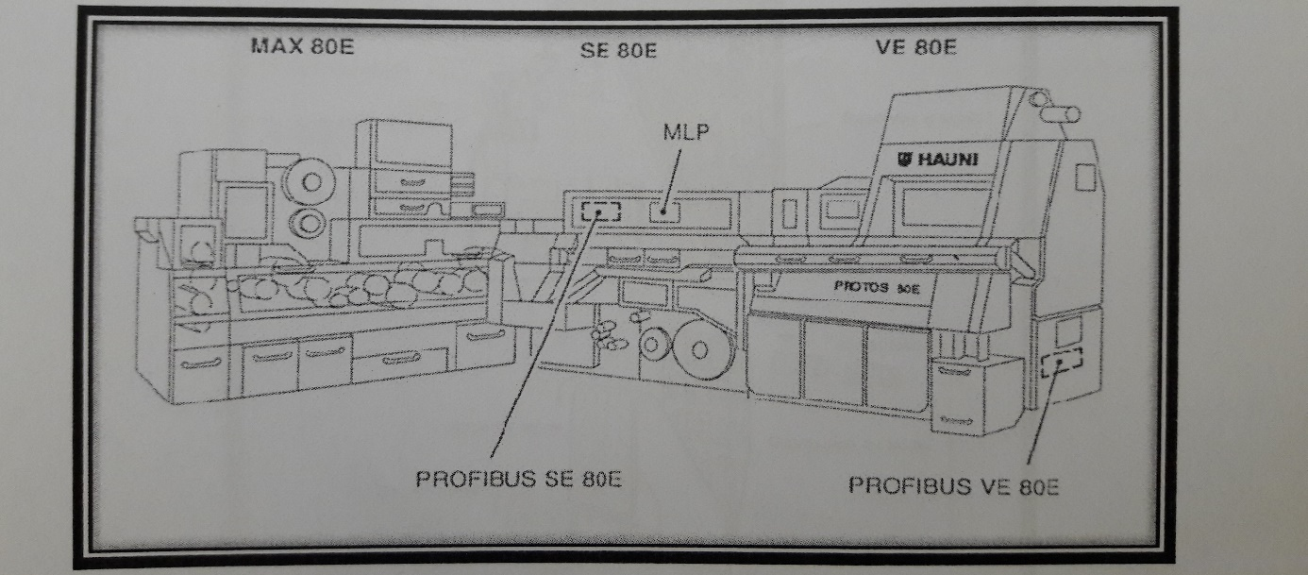

**Figure 1: VE, SE et MAX**

**Partie VE :**

**Présentation**

Cette opération consiste à aspirer le scaferlati pneumatiquement. Le rôle principal de la VE est la distribution du tabac. Elle est divisée en cinq parties :

1. Alimentation en tabac
2. Distribution du tabac
3. Dosage du tabac
4. Triage des cotes
5. Formation du cordon

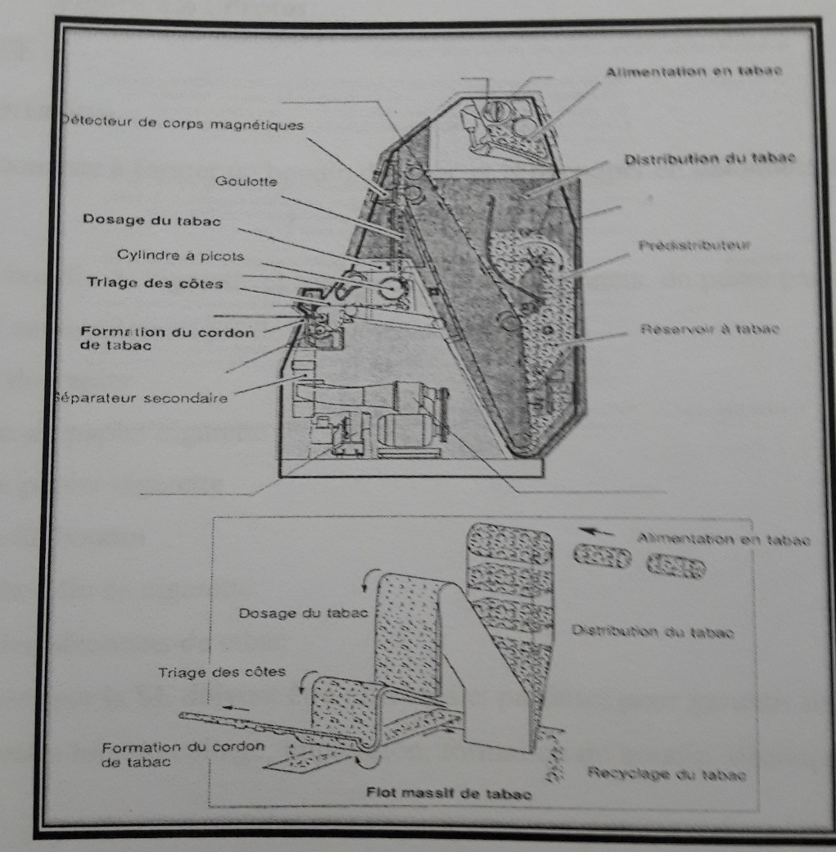

**Figure 2: Triage des cotes**

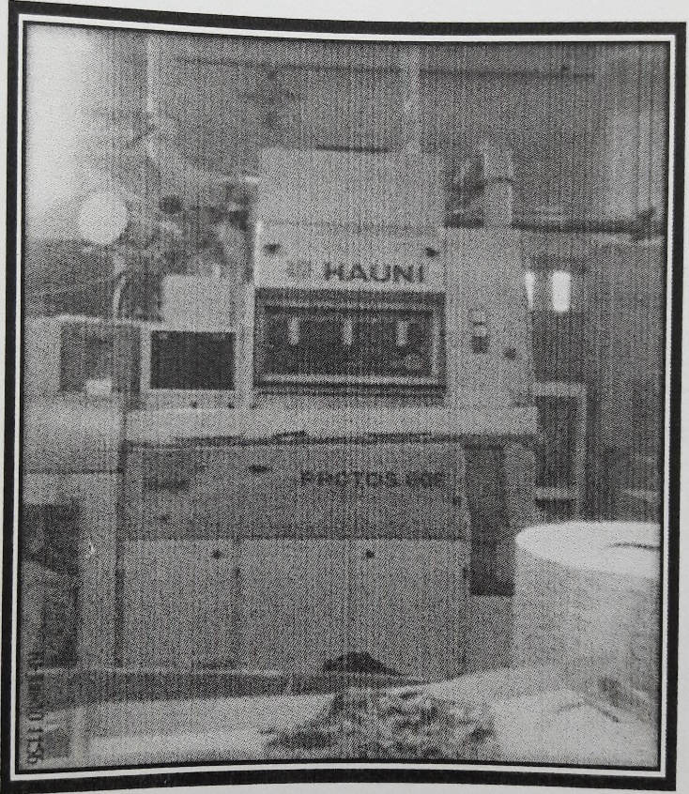

**Figure 3: Protos**

**Partie SE :**

**Présentation :**

Cette opération consiste à former un boudin de tabac et le découper et bâtonnets de tabac. Son rôle est la confection du boudin de cigarette et son découpage en bâtonnets. Cette opération passe par sept parties :

* Dispositif semi-automatique de chargement des besoins
* Transport du papier
* Impression du papier cigarette
* Collage du papier cigarette
* Formation du boudin
* Coupe du boudin de cigarette
* Transfert des bâtonnets de tabac

Les taches effectuées par la SE doivent être efficaces et parfaites pour garantir une meilleure qualité de bâtonnets de cigarettes lors du collage, impression, formation du boudin, découpage en bâtonnets du tabac.

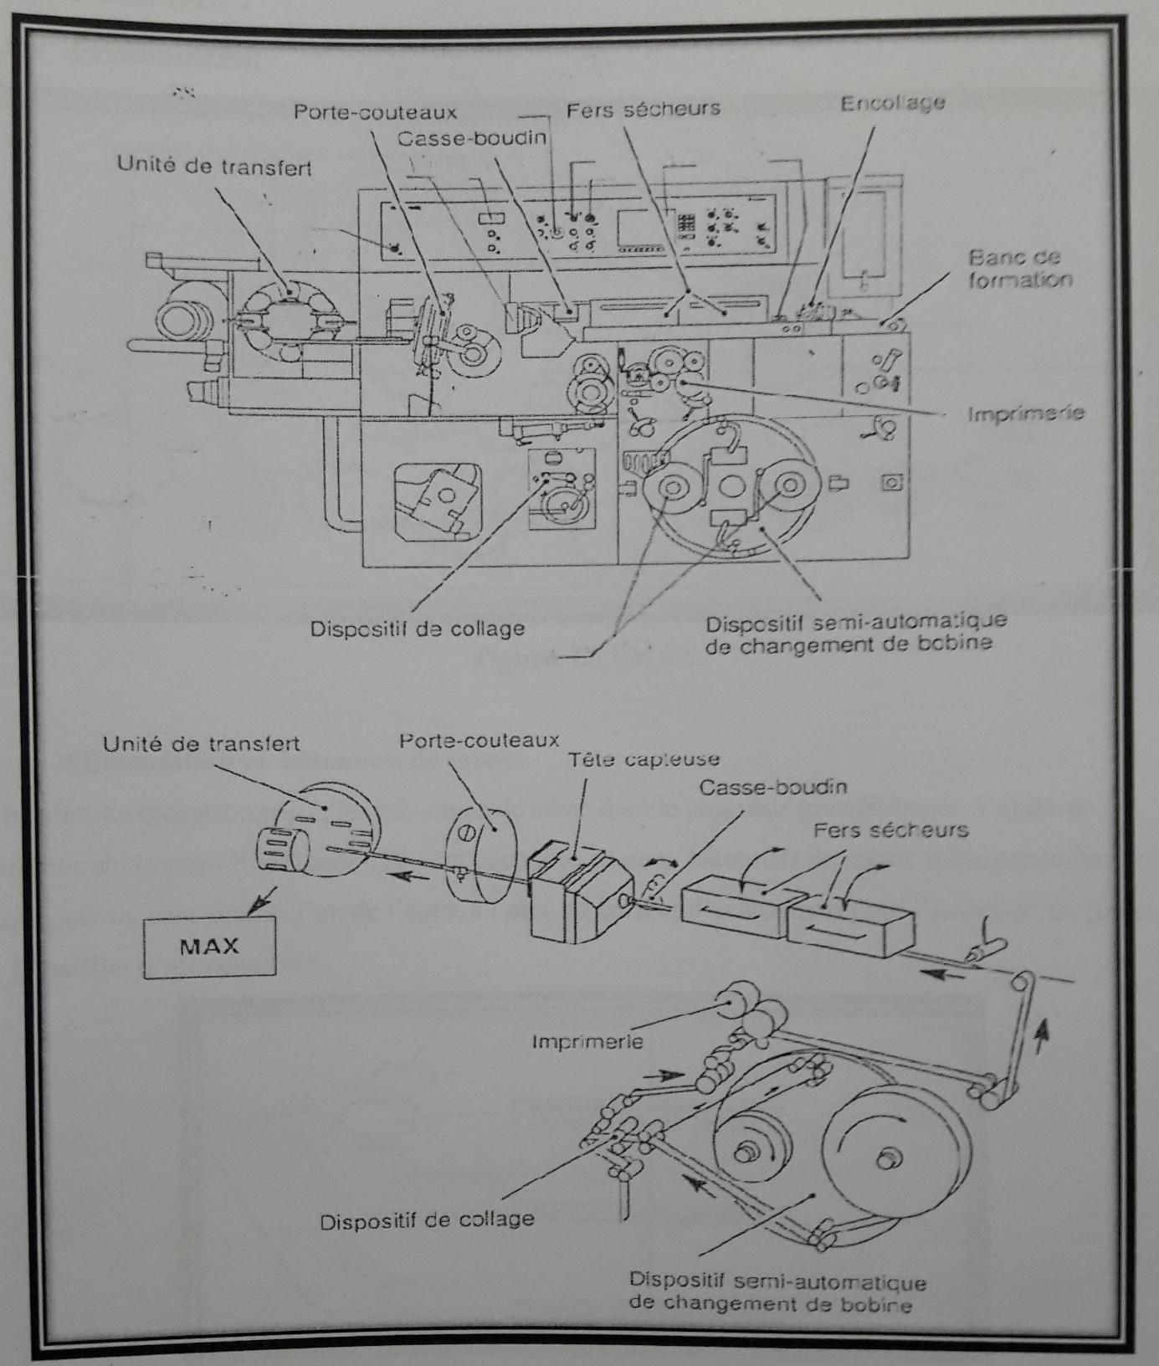

**Figure 4: SE**

**Partie MAX :**

1. 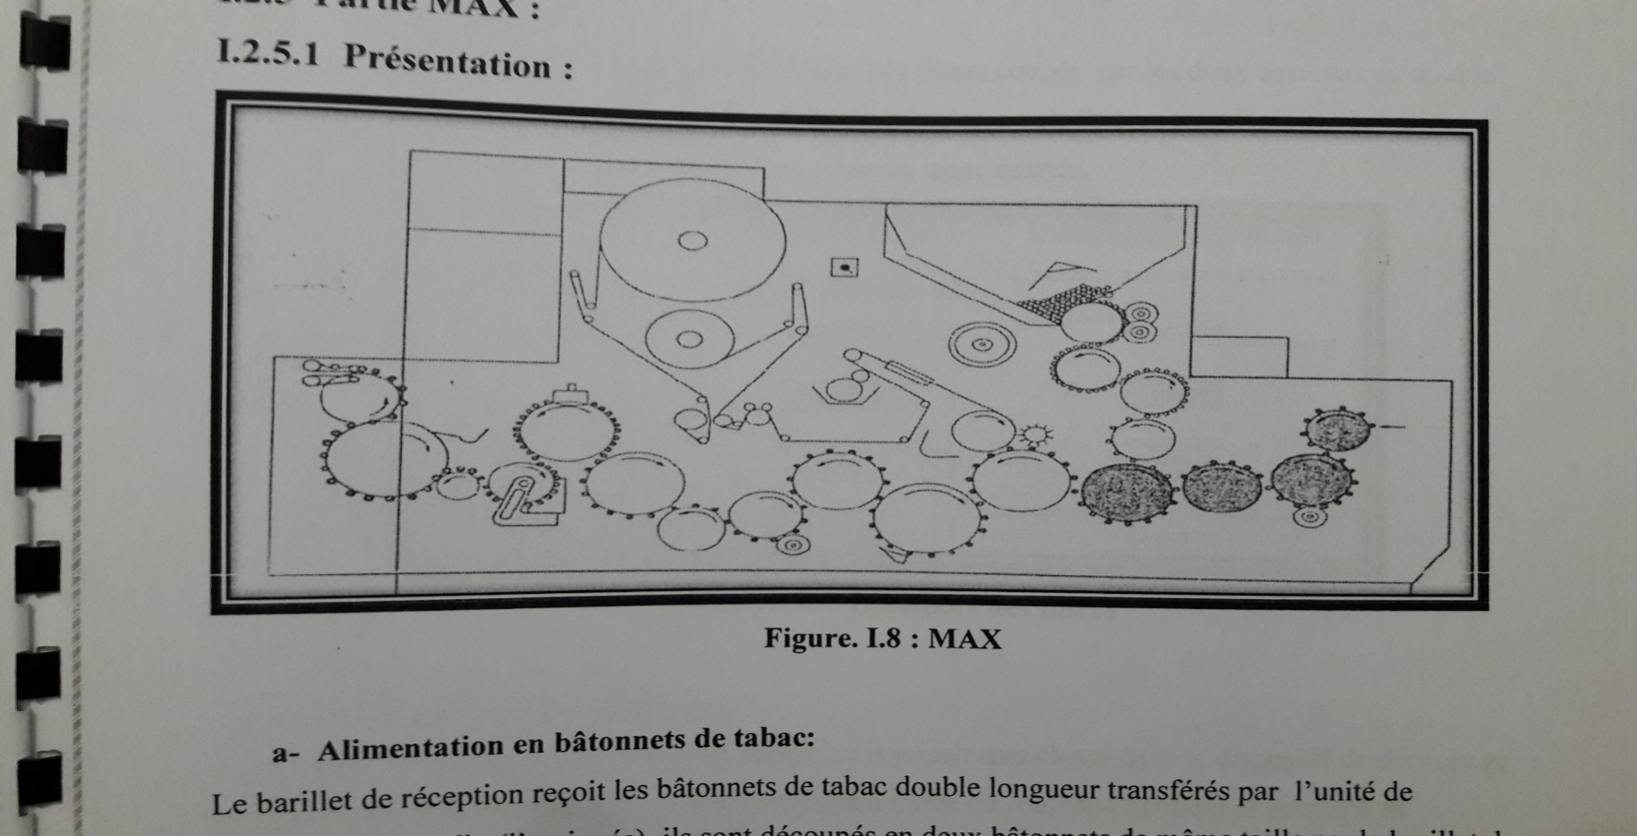**Présentation :**
2. **Alimentation en bâtonnets de tabac :**

Le barillet de réception reçoit les bâtonnets de tabac double longueur transférés par l’unité de formation du boudin. Ils sont découpés en deux bâtonnets de même taille par le barillet de coupe puis ils sont écartés l’un de l’autre à l’aide de barillet d’écartement pour l’insertion de filtres via le barillet d’alimentation.

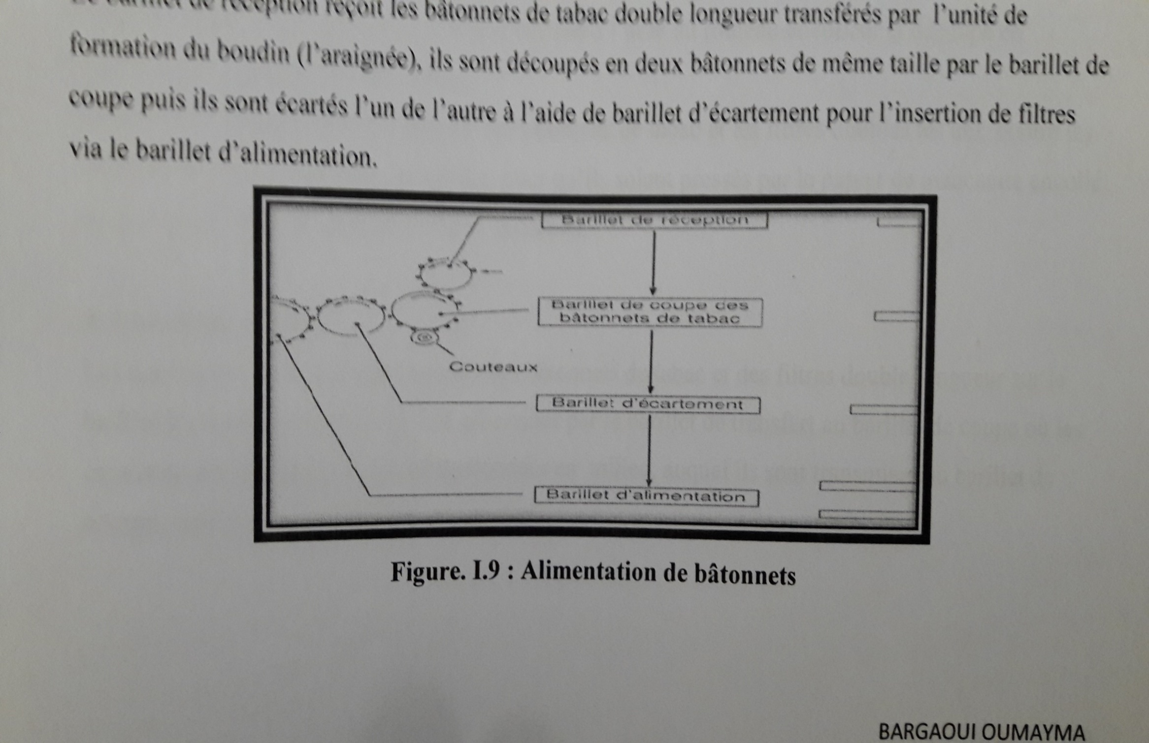

**Figure 5: Alimentation de bâtonnets**

1. **Transport des filtres :**

Le barillet de coupe des filtres prélève les bâtonnets filtres coupés par les deux couteaux en double longueur où ils sont alignés à l’aide du barillet d’alignement puis ils sont transférés par le barillet de transfert pour les insérer entre les bâtonnets de tabac écartés.

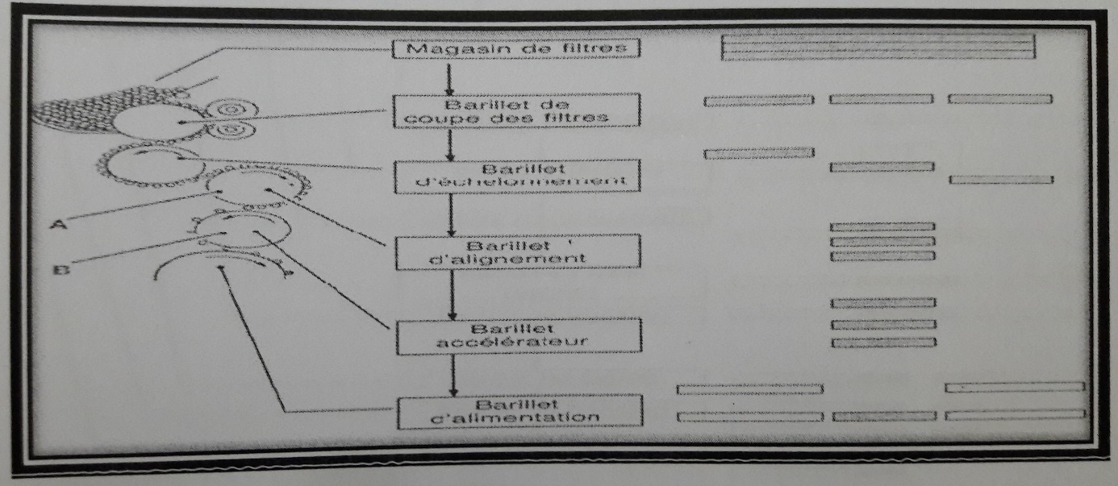

**Figure 6: Transport des filtres**

1. **Transport du papier manchette :**

Le rouleau de régulation de la tension achemine le papier manchette dans le dispositif de découpage par un rouleau porte-couteau, puis il sera encollé à l’aide du rouleau-encolleur et découpé en manchettes à l’aide du porte-couteau.

Le barillet à disques oscillants amène les bâtonnets de tabac et les filtres doubles les uns contre les autres et les aligne au centre du barillet, pour qu’ils soient pressés par le papier en collé et découpé à l’aide du barillet à disque oscillants.

1. **Assemblage filtre**

Les manchettes ont enroulées autour des bâtonnets de tabac et des filtres double longueur sur le barillet d’enroulement, puis ils sont acheminés par le barillet de transfert au barillet de coupe où les cigarettes double longueur seront sectionnées en milieu, auquel ils sont transmises au barillet de retournement à l’aide du barillet de transfert.

Les cigarettes filtre retournés des deux rangés (avant et arrière) sont transmises au barillet de contrôle et orientés dans la même direction, les cigarettes non conformes sont éjectées par le barillet d’éjection.

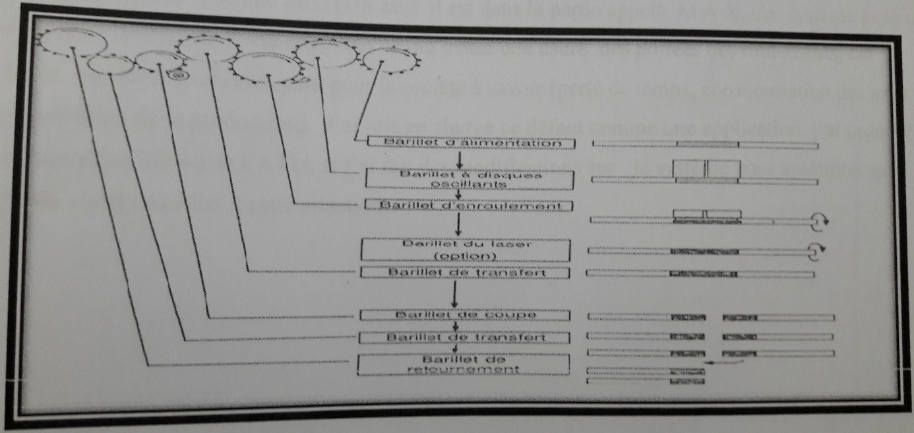

**Figure 7: Confection des cigarettes**

1. **Rôle :**

Le MAX 80 E est conçue pour l’assemblage du filtre, du bâtonnet et du papier manchette afin d’aboutir à un produit fini (cigarettes confectionnées). Pour se faire, la MAX est divisée en six parties :

* Alimentation en bâtonnets de tabac
* Transport des filtres
* Transport du papier manchette
* Confection des cigarettes filtrées
* Contrôle des cigarettes filtrées
* Transfert des cigarettes filtrées

## **LA LIGNE DE CONDUITE DE L’ATELIER DE PAQUETAGE :**

Les quantités de cigarettes produites sont transportées dans des bateaux où elles s’accumulent et sont rangées, stockées et envoyées vers l’empaqueteuse. Cette machine consiste à ranger les cigarettes en lignes superposés dans un paquet en aluminium (7-6-7). Une découpe en papier carton reçoit le paquet en aluminium pour obtenir un paquet en carton. Ce dernier sera cylophané et entourné d’un ruban en guise de tirette pour l’ouverture du paquet.

La phase suivante est le passage au processus de fabrication de cartouche. Cette opération consiste à regrouper et ranger dix paquets de cigarettes en deux rangées de cinq paquets superposés, les emballer dans du cellophane et l’entourer d’un ruban d’ouverture.

Une fois les cartouches fabriqués, l’étape finale consiste à les mettre dans des cartons destinés ou bien aux magasins de stocks de produits finis ou bien aux centres de distribution de tabac reliés à la RNTA.

Par ailleurs, pour garder la cadence de la production, il faut prévoir des pièces de rechange, stockées au magasin, afin de leurs utilisations en cas de panne de la machine de paquetage.

## **Conclusion**

Toutes les machines décrites ci-dessus sont dotées d’écran de surveillance (pupitre de bord). Des informations sont données sur la capacité de production de ces machines, les quantités produites réellement, le paramétrage de la machine, les temps de production et les temps d’arrêt…

Ces informations, très intéressantes pour l’analyse de la production, sont saisies manuellement sur support papier et retransmises à la direction des études et des méthodes de production pour analyse et aide à la décision qui, à son tour re-saisit ces informations sous format Excel.

Cette méthode peut conduire à des erreurs au niveau du recopiage et de nouvelle saisie de l’information. Il est plus judicieux de connecter les machines, via réseau, pour la constitution d’une base de données que la direction des méthodes peu consulter à tout moment.

## **Tableau : Avantage-Faiblesse-Opportunité-Menace (AFOM)**

|  |  |  |  |
| --- | --- | --- | --- |
| **Avantages** | **Faiblesses** | **Opportunités** | **Menaces** |
| Monopole de fabrication et d’importation | Quantités fabriquées insuffisantes face à la demande de plus en plus accrue. | Automatisation des circuits de l’information entre départements de la RNTA | Stocks de matière première et stock de pièces de rechange (risque de pénurie). |
| La marque Mars Gold est la plus demandée sur le marché. | Circuits de distribution | Etude des cycles de pannes afin de les limiter | Marché informel et importation illégale de cigarettes |
| Fabrication automatisée | La circulation de l’information n’est pas automatisée | Limiter les déchets et le gaspillage et maitriser les coûts |  |

## **ANNEXES DE LA PARTIE A : RNTA en chiffres**

**Annexe 1 : Les importations en chiffres : Sources : Institut National de la Statistique (INS)**

|  |  |  |  |  |  |  |  |  |  |  |
| --- | --- | --- | --- | --- | --- | --- | --- | --- | --- | --- |
| **Importation par Produits-Pays en Valeurs (en Dinars) de la période:2010 à 2019   ( Juin 2019 )** | | | | | | | |  |  |  |
| **2401107001 Tabacs dark air cured, bruts ou non fabriques, non écots, présentés pour le compte de la régie nationale des tabacs et allumettes** | | | | | | | | | | |
| **Pays** | **2010** | **2011** | **2012** | **2013** | **2014** | **2015** | **2016** | **2017** | **2018** | **2019** |
| Italie |  |  | 1 541 507 |  |  |  |  |  |  |  |
| Moldavie |  |  | 630 424 |  |  |  |  |  |  |  |
| Bresil |  |  |  |  | 164 955 |  |  |  |  |  |
| Colombie |  |  | 840 396 |  |  |  |  |  |  |  |
| Rep. dominicaine |  |  | 110 386 |  |  | 684 329 | 1 371 698,60 |  |  |  |
| Inde | 270 664 |  | 392 669 |  |  |  |  |  |  |  |
| Indonesie | 801 127 |  |  |  |  |  | 158 325,60 | 175 694,50 | 2 587 432 | 819 962 |
| Philippines |  |  | 968 839 | 1 460 337 |  |  |  |  |  |  |
| **Total** | 1 071 791 | 0 | 4 484 221 | 1 460 337 | 164 955 | 684 329 | 1 530 024,20 | 175 694,50 | 2 587 432 | 819 962 |
| **Importation par Produits-Pays en Quantités (en Kg) de la période:2010 à 2019   ( Juin 2019 )** | | | | | | | |  |  |  |
| **2401107001 Tabacs dark air cured, bruts ou non fabriques, non écots, présentés pour le compte de la régie nationale des tabacs et allumettes** | | | | | | | | | | |
| **Pays** | **2010** | **2011** | **2012** | **2013** | **2014** | **2015** | **2016** | **2017** | **2018** | **2019** |
| Italie |  |  | 337 530 |  |  |  |  |  |  |  |
| Moldavie |  |  | 150 000 |  |  |  |  |  |  |  |
| Bresil |  |  |  |  | 2 520 |  |  |  |  |  |
| Colombie |  |  | 175 000 |  |  |  |  |  |  |  |
| Rep. Dominicaine |  |  | 25 000 |  |  | 100 000 | 200 000 |  |  |  |
| Inde | 100 000 |  | 91 535 |  |  |  |  |  |  |  |
| Indonesie | 150 000 |  |  |  |  |  | 5 000 | 5 000 | 400 000 | 100 290 |
| Philippines |  |  | 200 000 | 300 000 |  |  |  |  |  |  |
| **Total** | 250 000 | 0 | 979 065 | 300 000 | 2 520 | 100 000 | 205 000 | 5 000 | 400 000 | 100 290 |
|  |  |  |  |  |  |  |  |  |  |  |
|  |  |  |  |  |  |  |  |  |  |  |
| **Importation par Produits-Pays en Valeurs (en Dinars) de la période:2010 à 2019   ( Juin 2019 )** | | | | | | | | | | |
| **2402100001 Cigares (y compris ceux bouts à couper) en tabacs, présentés pour le compte de la r.n.t.a** | | | | | | | | | | |
|  |  |  |  |  |  |  |  |  |  |  |
| **Pays** | **2010** | **2011** | **2012** | **2013** | **2014** | **2015** | **2016** | **2017** | **2018** | **2019** |
| Bélgique |  |  |  |  | 34 290 |  |  |  |  |  |
| Pays bas | 21 392 |  |  |  |  |  |  |  |  |  |
| Cuba | 2 776 |  |  |  |  |  |  |  |  |  |
| **Total** | 24 168 | 0 | 0 | 0 | 34 290 | 0 | 0 | 0 | 0 | 0 |
|  |  |  |  |  |  |  |  |  |  |  |
|  |  |  |  |  |  |  |  |  |  |  |
| **Importation par Produits-Pays en Quantités (en Kg) de la période:2010 à 2019   ( Juin 2019 )** | | | | | | | | | | |
| **2402100001 Cigares (y compris ceux bouts à couper) en tabacs, présentés pour le compte de la r.n.t.a** | | | | | | | | | | |
|  |  |  |  |  |  |  |  |  |  |  |
| **Pays** | **2010** | **2011** | **2012** | **2013** | **2014** | **2015** | **2016** | **2017** | **2018** | **2019** |
| Bélgique |  |  |  |  | 180 |  |  |  |  |  |
| Pays bas | 133 |  |  |  |  |  |  |  |  |  |
| Cuba | 10 |  |  |  |  |  |  |  |  |  |
| **Total** | 143 | 0 | 0 | 0 | 180 | 0 | 0 | 0 | 0 | 0 |
|  |  |  |  |  |  |  |  |  |  |  |
| **Importation par Produits-Pays en Valeurs (en Dinars) de la période:2010 à 2019   ( Juin 2019 )** | | | | | | | | | | |
| **Nom du Produit:2402100006 Cigarillos en tabac, présentés pour le compte de r.n.t.a** | | | | | | | | | |  |
|  |  |  |  |  |  |  |  |  |  |  |
| **Pays** | **2010** | **2011** | **2012** | **2013** | **2014** | **2015** | **2016** | **2017** | **2018** | **2019** |
| Pays bas |  | 29 298 | 39 785 |  |  |  |  |  |  |  |
| **Total** | 0 | 29 298 | 39 785 | 0 | 0 | 0 | 0 | 0 | 0 | 0 |
|  |  |  |  |  |  |  |  |  |  |  |
| **Importation par Produits-Pays en Quantités (en Kg) de la période:2010 à 2019   ( Juin 2019 )** | | | | | | | | | | |
| **Nom du Produit:2402100006 Cigarillos en tabac, présentés pour le compte de r.n.t.a** | | | | | | | | | | |
|  | | | | | | | | | | |
| **Pays** | **2010** | **2011** | **2012** | **2013** | **2014** | **2015** | **2016** | **2017** | **2018** | **2019** |
| Pays bas |  | 172 | 237 |  |  |  |  |  |  |  |
| **Total** | 0 | 172 | 237 | 0 | 0 | 0 | 0 | 0 | 0 | 0 |
| **Importation par Produits-Pays en Valeurs (en Dinars) de la période:2010 à 2019   ( Juin 2019 )** | | | | | | | | | | |
| **2402209001 Autres cigarettes en tabac, présentés pour le compte de la r.n.t.a** | | | | | | | | | | |
| **Pays** | **2010** | **2011** | **2012** | **2013** | **2014** | **2015** | **2016** | **2017** | **2018** | **2019** |
| France | 23 756 522 | 27 205 686 | 17 757 135 | 12 151 086 | 16 850 364 | 8 815 766 | 11 218 814,80 | 200 812,70 |  |  |
| Allemagne |  |  |  |  |  |  |  | 7 286 650,00 | 9 756 337 | 3 032 771 |
| Grêce | 8 002 412 | 375 400 | 330 649 | 89 835 |  |  |  |  |  |  |
| Pologne |  |  |  |  |  | 116 207 | 1 156 283,80 | 6 827 296,10 | 8 133 578 | 3 353 255 |
| Espagne |  | 4 270 265 | 3 738 956 | 1 692 540 | 632 964 |  |  |  |  |  |
| Serbie |  |  |  |  |  | 6 961 210 | 65 460 617,10 | 84 566 956,00 | 88 085 450 | 62 564 498 |
| Suisse | 3 829 726 | 783 188 | 1 341 992 | 1 407 805 | 2 268 498 | 3 560 785 | 5 764 473,50 | 31 155 679,50 | 45 533 460 | 24 986 383 |
| Turquie | 44 428 400 | 42 702 106 | 50 707 159 | 50 670 063 | 62 144 341 | 51 625 742 | 27 526 823,00 | 14 467 876,10 | 19 984 002 | 7 673 709 |
| Corée du sud |  |  |  |  |  |  |  | 52 442,30 | 105 163 | 65 911 |
| **Total** | 80 017 060 | 75 336 645 | 73 875 891 | 66 011 329 | 81 896 167 | 71 079 710 | 111 127 013,20 | 144 557 712,90 | 171 597 990 | 101 676 527 |
|  |  |  |  |  |  |  |  |  |  |  |
| **Importation par Produits-Pays en Quantités (en Kg) de la période:2010 à 2019   ( Juin 2019 )** | | | | | | | | | | |
| **2402209001 Autres cigarettes en tabac, présentés pour le compte de la r.n.t.a** | | | | | | | | | | |
| **Pays** | **2010** | **2011** | **2012** | **2013** | **2014** | **2015** | **2016** | **2017** | **2018** | **2019** |
| France | 864 770 | 968 055 | 606 172 | 374 765 | 492 254 | 244 471 | 286 754 | 4 977 |  |  |
| Allemagne |  |  |  |  |  |  |  | 166 407 | 197 194 | 54 172 |
| Grêce | 235 484 | 6 566 | 5 034 | 1 620 |  |  |  |  |  |  |
| Pologne |  |  |  |  |  | 1 175 | 25 014 | 136 952 | 145 840 | 57 399 |
| Espagne |  | 152 245 | 131 560 | 55 405 | 19 525 |  |  |  |  |  |
| Serbie |  |  |  |  |  | 139 601 | 1 240 349 | 1 354 142 | 1 316 580 | 832 538 |
| Suisse | 114 973 | 20 909 | 29 807 | 30 342 | 44 778 | 56 346 | 87 690 | 438 366 | 593 623 | 291 437 |
| Turquie | 1 432 595 | 1 380 107 | 1 441 354 | 1 360 765 | 1 389 776 | 969 583 | 561 409 | 323 040 | 379 190 | 97 804 |
| Corée du sud |  |  |  |  |  |  |  | 813 | 1 626 | 827 |
| **Total** | 2 647 822 | 2 527 882 | 2 213 927 | 1 822 897 | 1 946 333 | 1 411 176 | 2 201 216 | 2 424 697 | 2 634 053 | 1 334 177 |

# **PARTIE B : LES ZONES DE RISQUES DE GASPILLAGE ET DE DECHETS DE LIGNE DE PRODUCTION**

L’objectif de cette partie du rapport est de savoir quels sont les zones de risques de gaspillage et de déchets dans une ligne de production ? Quelles sont les données accessibles et disponibles pour connaitre la quantité de déchets produite par la ligne de production ?

## **INTRODUCTION :**

Afin de répondre aux désirs du consommateur, l’industriel doit présenter des produits de meilleure qualité, l’industriel doit investir dans les marchés à forte croissance et à hautes valeurs ajoutées et améliorer la qualité et la productivité et doit s’adapter continuellement aux nouveaux phénomènes entrants. La valeur ajoutée étant la différence entre la production et les coûts de production, son amélioration présente un problème de recherche opérationnelle de du type minimax : minimiser les coûts et maximiser les profits.

L’amélioration des profits passe par l’amélioration au mieux de la performance des processus industriels en exploitant les méthodes, techniques et pratiques déjà à la disposition des managers de la production en réponse aux points suivants :

* Les délais
* La qualité du produit

La minimisation des coûts sans abandonner les coûts nécessaires est un problème plus aigu. Les coûts sont de trois types :

* Matières premières et fournitures
* Frais de personnel
* Temps de production, de maintenance et de livraison

Vue sous un angle plus pratique et plus concret, la démarche repose essentiellement sur la résolution active des problèmes récurrents de la production industrielle quel que soit le domaine d'activité, en input ou en output, sans oublier le volet de la maintenance et une collaboration parfaite entre les différents départements, afin de fournir le meilleur produit, et ce dans les meilleurs délais. Il est nécessaire de mettre en place des routines de maintenance efficaces tout au long de la chaîne de production afin de garantir le résultat le plus fiable possible. Pour cela, il convient de détecter et d’analyser les sources de gaspillage dans le service de fabrication.

**Les 8 types de gaspillages d’après Taïchi Ohno, père fondateur du Système de Production Toyota :**

* Surproduction
* Sur stockage ou Stocks Inutiles
* Transports et Déplacements Inutiles
* Sur processing ou traitements inutiles
* Mouvements Inutiles
* Erreurs, Défauts et rebuts
* Temps d’Attente et Délais
* Sous-utilisation des Compétences

1. **DETECTION DU GASPILLAGE**

Tous les systèmes de production comprennent des tâches « à valeur ajoutée » et des tâches « à non-valeur ajoutée » nécessaires (par exemple un contrôle qualité) et des tâches « à non-valeur ajoutée », mais non nécessaires, c’est les gaspillages…

L’objectif est d’augmenter la part des activités à valeur ajoutée en éliminant les gaspillages et en réduisant les coûts. Des gaspillages peuvent être identifiés à chaque étape du processus, et huit types de gaspillage sont donc identifiés :

|  |
| --- |
| * Produire trop de pièces qui vont finir au stock, voire à la poubelle. Produire plus que le besoin du client, produire avant la commande, réaliser une tâche qui ne répond à aucune demande ni exigence client. C’est la pire des gaspillages car elle est source d’autres gaspillages (produire trop de pièces qui vont finir au stock, voire à la poubelle). Produire plus que le besoin du client, produire avant la commande, réaliser une tâche qui ne répond à aucune demande ni exigence client. * La surproduction est donc très coûteuse pour une usine de fabrication. Elle est considérée comme l'un des gaspillages les plus graves, car elle peut causer tous les autres types de gaspillage et entraîner des stocks excédentaires. |
| Tout ce qui n’est pas indispensable à la réalisation de la tâche, au bon moment, la surproduction, mauvaise planification, temps d’attente non maitrisés et Capital immobilisé inutilement  **Sur stockage ou stockage inutile** |
| * Déplacement de matériaux, de pièces, de produits, de documents ou d’informations qui n’apporte pas de valeur causant une consommation de ressources et de temps et un risque de dégradation. * L’excès de transport, de déplacement et de manutention du produit entre chaque phase du processus augmente la durée de fabrication et a un impact négatif sur les coûts de production. |
| Trop de contrôles dans le processus de fabrication, utilisation de trop d’emballages inutilement, des rapports trop longs, trop complets, trop parfaits, réunions inutiles, processus de validation nécessitant trop de signatures, programme informatique trop long et compliqué à utiliser, tableaux de bords avec trop d’indicateurs inutiles. |
| Déplacement de personnes physiques, inutile et qui n’apporte pas de valeur, causé par une mauvaise ergonomie du poste de travail, un mauvais rangement, un désordre et une désorganisation de matériel ou d’informations mal répertoriés. |
| Produit non conforme aux exigences (normes, esthétique, utilisation,…), pannes répétitives (perte de temps et de matière), erreurs dans la saisie de données, bugs informatique… |
| * Ce type de gaspillage survient chaque fois que les marchandises ne sont pas en mouvement ou en cours de traitement. Cela se produit généralement lorsqu'une étape de fabrication d'un produit est terminée mais que le produit ne peut pas être déplacé à l'étape suivante en raison d'une panne d'équipement, d'un mauvais flux de matériaux ou de séries de production trop longues. * Ce type de gaspillage survient chaque fois que les marchandises ne sont pas en mouvement ou en cours de traitement. Cela se produit généralement lorsqu'une certaine étape de la fabrication d'un produit est terminée mais que le produit ne peut pas être déplacé à l'étape suivante en raison d'une panne d'équipement, d'un mauvais flux de matériaux ou de séries de production trop longues. |
| **Sous-utilisation des compétences**  Un manque de formation, un management rigide et autoritaire, peu de motivation, de reconnaissance et d’implication entrainent une sous-utilisation des compétences des employés. Ce qui nuit gravement à la créativité et à l’esprit d’équipe |

1. **DÉROULEMENT ET MODALITÉS D’ORGANISATION**

Afin de repérer, localiser et essayer d’amoindrir les gaspillages, il faudrait réaliser tout d’abord un diagnostic de l’existant. Cette méthode vise à analyser les flux de matière et les flux d’information sur l’ensemble du processus de production, depuis la commande jusqu’à la livraison du produit. Lors de ce diagnostic, les difficultés et les sources de gaspillage sont identifiées, pour chaque étape du processus. Pour se faire, un groupe de travail doit être constitué. Il rassemble les différentes fonctions de l’entreprise (production, qualité, achats, logistique, méthodes, etc.), afin d’obtenir un diagnostic pertinent et complet. En effet, les difficultés d’un processus de production se situent souvent à l’articulation des différentes fonctions de l’entreprise. Le fait d’impliquer tous les services de l’entreprise permet également d’obtenir un consensus sur la situation de départ, ce qui est crucial pour le choix des actions à mettre en œuvre, et leur réalisation concrète (qui implique souvent elle-même plusieurs services).

Sur cette base, des chantiers ou ateliers de travail sont identifiés et priorisés pour réduire les gaspillages. Cela peut passer par une réduction des coûts, une amélioration de la qualité ou une réduction des délais. Différents outils peuvent être utilisés pour ces chantiers tels que :

* **Seri : « Débarrasser »,**
* **Seiton : « Ranger »**
* **Seiso : « Nettoyer », qui assurent la propreté et l’ordre,**
* **Seiketsu : « Ordonner »**
* **Shitsuke : « Discipliner ».**

La prise en compte des coûts complets des déchets est important à la méthode, car il s’agit de travailler sur toutes les étapes de la production. Les coûts de production et les coûts de gestion interne des déchets sont donc nécessairement intégrés au diagnostic initial. Par exemple, si l’optimisation passe par une réduction des pertes de matière lors d’une des étapes de la production, les quantités de déchets s’en trouveront réduites, ainsi que les coûts associés.

Les opérations demandent une certaine maîtrise des outils proposés. La production à valeur ajoutée se présentant comme un processus d’amélioration continue peut être intéressant avec l’intégration d’une expertise et une bonne formation dans le domaine au sein même de l’entreprise.

1. **MOYENS À MOBILISER ET DÉLAIS DE MISE EN OEUVRE**

**Ressources humaines :**

Plusieurs personnes ayant des postes différents peuvent être impliquées dans le diagnostic initial afin de couvrir l’ensemble du processus. Dans l’idéal, ce groupe de travail initial sera maintenu et animé pour la mise en œuvre de la démarche.

**Ressources techniques :**

La maîtrise des outils nécessite un accompagnement et/ou une formation spécifique. Suite au diagnostic, une meilleure maitrise des outils de production sera nécessaire suite à des formations spécifiques.

**Ressources financières :**

L’accompagnement externe est nécessaire lorsque les compétences ne sont pas présentes en interne dans l’entreprise. Le coût de cet accompagnement peut être très variable. Le choix de former des membres de l’entreprise aux méthodes et outils de production à valeur ajoutée représente également un coût, dont le retour sur investissement sera assuré en associant à la formation la réalisation de projets concrets.

**Durée de mise en place :**

Le diagnostic initial peut être fait en une semaine environ. La mise en œuvre du projet dépend des chantiers choisis, elle peut aller de quelques mois à plusieurs années (recherche de l’amélioration continue).

**Durée d’utilisation :**

Selon l’engagement de l’entreprise et l’acquisition ou non des compétences en interne, le Lean Manufacturing peut être intégré dans la culture de l’entreprise et dans son organisation de façon permanente.

**Résultats attendus**

Des réductions des coûts sont principalement visées. Elles peuvent résulter en une réduction des déchets et de l’impact environnemental issus du processus de production.

**Mécanisme de suivi des actions**

Le suivi des actions doit être fait régulièrement. Des indicateurs peuvent être mis en place sur chaque action, et une personne désignée pour renseigner ces indicateurs. La personne en charge du projet peut superviser l’ensemble du suivi. En cas de difficulté de mise en œuvre, des actions correctives doivent être envisagées.

1. **LES ZONES DE GASPILLAGE ET DE DECHETS DANS LA LIGNE DE PRODUCTION**

Evoqué au rapport intitulé « Les différentes étapes de confection et de paquetage à l’atelier B1 », la ligne de production a pour tâche la fabrication d’un des produits majeurs de l’industrie de la RNTA qui est Le 20 Mars Gold « Légère » (VMG).

Cette fabrication passe par plusieurs étapes de confection et de fabrication avant d’arriver à la phase d’empaquetage jusqu’à l’obtention de cartons où les cartouches de paquets de cigarettes sont entassées.

Pour arriver à avoir une production dans les délais prédéfinis, il faut avoir des machines bien entretenus et un personnel très bien qualifié pour le démarrage et le maintien de la cadence au cours de la fabrication des cigarettes.

Une des machines de la ligne de production est la machine de confection Protos 80 E. Pour le bon fonctionnement de cette machine, il faut vérifier :

* La présence d’air comprimé
* L’alimentation électrique de la machine (380 v/220 v)
* L’alimentation en tabac

Et elle se compose de 3 parties : le distributeur de tabac VE, la partie formation du boudin SE et la partie assemblage filtres MAX.



La partie VE sert à alimenter la machine en tabac, le distribuer, le doser et trier les cotes puis former des cordons pour des fins d’utilisation.

La partie SE consiste à former un boudin de tabac et le découper et bâtonnets de tabac.

La partie MAX est conçue pour l’assemblage du filtre, du bâtonnet et du papier manchette afin d’aboutir à un produit fini (cigarettes confectionnées).

A chaque partie, on détecte quelques phénomènes de gaspillage et de déchets :

|  |  |
| --- | --- |
| **La Partie VE** | **Gaspillage de temps :**  Temps vide à attendre que le bac de réception de scaferlati se remplisse pour démarrer ou redémarrer la machine  Attente de la matière si le conduit d’aspiration pneumatique est bouché à cause des débris et poussières l’utilisation massivement de la matière à envoyer mal fabriqué.  **Gaspillage de Scaferlati :**  Si le scaferlati venant de l’atelier « Préparation Générale » est humide, un problème de bouchage se crée au sein de la partie VE pour arriver à trier le scaferlati des côtes. Par conséquent, la ligne de triage se bloque et le ruban s’arrête jusqu’au débouchage de la ligne. Si le ruban est très utilisé lors du processus de triage de côtes, il se découpe et le conducteur le remplacer après avoir nettoyé son emplacement.  **Utilisation du bac à cotes :**  Au cours du processus d’alimentation de la machines avec du scaferlati venant de l’atelier « Préparation Générale » et son tri de côtes, le bac à cotes se remplit petit à petit. Une fois plein de côtes, un débordement peut boucher le conduit de sortie de côtes. Le conducteur doit être attentif à ce phénomène et déboucher à chaque fois, sinon, cela pourra amener à abimer le point croix du tri de côtes et faire appel à des mécaniciens pour le réparer. D’où une perte de temps de production.  **Remplissage du bac à scaferlati VE :**  Si le scaferlati est humide, il peut boucher le tamis de la partie VE. Par conséquent, il faut dégager la partie humide du scaferlati et la remplacer par de la matière sèche.  **Le nettoyage :**  Si la partie VE n’est pas constamment nettoyé, la poussière s’accumule et peut bloquer certains circuits qui aide à l’acheminement de la matière vers la partie SE |
| **La Partie SE** | **L’utilisation des bobines de papiers cigarettes :**  Si les bobines comportent des déchirures et des défauts de fabrication, la machine risque de tomber en panne à cause de ces bobines (Message : Rupture Papier). Le conducteur doit prendre en compte le message et changer les bobines, ou bien essayer de chercher la partie correcte des bobines défectueuses.  Si le conducteur n’arrive pas à installer une bobine dans le temps convenu, il est possible de refaire le chemin de constitution de boudin avec la bobine de papier cigarette du début jusqu’à la fin.  **Le collage du boudin :**  Si le boudin prend trop de colle et que celle-ci déborde, la machine s’arrête et envoie le message « Rupture boudin » et risque de panne. Dans ce cas le conducteur doit nettoyer le bec de colle et le laisser sécher. Sans ce nettoyage, il y a un risque de bouchage du jet de colle pour coller les deux bouts du boudin.  **Le bidon de colle :**  S’il n’y a pas de colle de nature « colle de couture » dans le stock, il faut attendre la commande envoyé pour avoir des bidons de colle de couture et laisser la machine à l’arrêt jusqu’à avoir le bidon à verser  **Le bec de colle :**  Bien maintenir le bec est un des éléments très important dans la fabrication du boudin et essayer de limiter son jet de colle par une espèce d’arrêtoir. Il faut toujours limiter jet de colle au juste nécessaire pour éviter le débordement. Le deuxième risque consiste au mauvais fonctionnement de l’arrêtoir qui peut causer la casse du bec d’injection de colle. Il faudrait dans ce cas, rechercher une nouvelle pièce au magasin de pièces de rechange ou bien le commander si le magasin est en rupture de stock. D’où un gaspillage de beaucoup de temps précieux de production.  **Le gaspillage du scaferlati :**  Mis à part du gaspillage du papier cigarette et de colle, le gaspillage d’une grande quantité de scaferlati avec des bouts de cotes non triés. Ce qui peut arrêter la machine avec le message « Rupture boudin » jusqu’au nettoyage du chemin de confection du boudin.  La machine peut s’arrêter aussi, avec le même message, si l’l’utilisation de scaferlati est excédentaire jusqu’à boucher le bec servant à coller le boudin et même salir le sécheur de colle par les cotes non triés. D’où un gaspillage de beaucoup de scaferlati durant la fabrication du boudin.  **Les lames couteaux SE :**  Les couteaux SE doivent être bien aiguisés. Au bout d’un certain temps, à cause de la poussière et des cotes non triées du scaferlati (humide ou pas), ils se déforment et doivent être remplacés. D’où un gaspillage de temps, de boudin et de scaferlati…  Une autre perte de temps qui consiste à chercher l’unique clé qui existe dans l’atelier pour remplacer la lame et attendre jusqu’à ce que la lame soit aiguisée pour que la machine redémarre. Encore une perte de scaferlati + boudin + papier cigarette |
| **La Partie MAX** | **Le pot de colle à assemblage :**  Si le pot de colle à assemblage est vide la machine s’arrête et signale un problème de colle. Un pot de colle de remplacement doit être toujours prêt pour remplacer le pot vide. Dans le cas contraire, il y a un gaspillage de temps de fabrication.  **Pose des bateaux de filtres :**  Les bateaux à filtres dans le magasin de confection de cigarettes doivent être toujours remplis et prêt à l’utilisation. Si le nombre de filtres versés dans le magasin diminue jusqu’à épuisement un message « magasin à filtre vide » s’affiche. Le remplacement de bateau à filtre devient imminent, sinon il y aura un gaspillage de temps de fabrication.  Dans le cas où on a un filtre dans le bateau destiné à être versé dans le magasin, déformé, la machine stoppe et attend que le conducteur cherche dans le bateau le bâtonnet à filtre concerné et le supprime pour ne pas avoir un message « Alerte bât. Filtres »  **Barillet d’échelonnement et alignement :**  Lors du découpage des filtres grâce au barillet de coupe des filtres avec ses lames, les petits bouts de filtres, même s’ils sont séparés les uns des autres, ils peuvent être superposés maladroitement jusqu’à la déchirure. Dans ce cas, la machine s’arrête et un gaspillage de scaferlati, de boudin s’impose.  **Transport du papier manchette :**  Dans le cas où le porte couteau qui sert au découpage des bouts de manchettes est mal entretenu il y a un risque d’endommager le pot de colle et le rouleau-encolleur, d’où le message qui s’affiche « Problème de distribution Retour »  La mauvaise installation de la bobine de papier manchette, l’installation d’une bobine déformée ou bien la perte de beaucoup de papier manchette dans une bobine à cause d’une déchirure à un certain niveau sont à l’origine de gaspillage de matière et de temps.  **Le barillet à disques oscillants**  Il amène les bâtonnets de tabac et les filtres doubles les uns contre les autres et les aligne au centre du barillet, pour qu’ils soient pressés par le papier, collé et découpé à l’aide du barillet à disque oscillants.  La moindre erreur dans le processus entraine un arrêt de la machine s’arrête, d’où une perte de scaferlati, de boudinet de colle de couture.  **Barillets de transfert de bâtonnets de cigarettes :**  Problème de forçage du barillet de transfert à recevoir et à transférer les bâtonnets de cigarettes collés à leurs filtres et enroulés dans des papiers manchettes. L’accumulation des bâtonnets autour du barillet de transfert cause un arrêt de la machine et une perte de scaferlati et de boudin.  **Barillet de transfert de cigarettes et évacuation (Capteur de contrôle) :**  Le capteur de contrôle peut avoir des problèmes à cause de la poussière de cigarettes coupées et un nettoyage est nécessaire : Evacuation des cigarettes non conformes coinçant le barillet de transfert, superposition des cigarettes coupées qui coincent le transfert des cigarettes…  La machine s’arrête : Perte de cigarettes conformes ou non conformes, Perte de  scaferlati et perte de boudin niveau SE.  **Le barillet de coupe**  Forcer la machine mal entretenue à transférer des cigarettes coupées à la machine d’empaquetage à une vitesse que la machine n’arrive pas à la gérer, peut engendrer un arrêt de la machine à cause d’un phénomène de superposition des cigarettes coupées coinçant le barillet de coupe et le barillet de transfert de cigarettes.  Perte de temps à enlever ce qui coince les barillets, Nettoyage de la machine de déchets de scaferlati venant des cigarettes fraichement coupées et perte de scaferlati et du boudin au niveau SE. |
| **La machine HCF** | La machine se compose de deux parties :   * Une ligne de réception de bateaux de remplissage de cigarettes conformes à la sortie de la partie MAX. Ces bateaux servant à alimenter la machine « MAGOMAT », décrite ci-dessous ou bien les stocker dans des chariots à trois rayons avec onze bateaux. * Une partie laissant d’autres cigarettes à la machine d’empaquetage   Le gaspillage de temps est causé par :   * Un manque de bateaux à réception de cigarettes * Mauvaise pose des bateaux dans la ligne HCF * Réception des bateaux à cigarettes remplis mais en mauvaise pose ce qui cause un déraillement, d’où legaspillage de cigarettes et un arrêt forcé des machines jusqu’à la fin du nettoyage. |
| **La machine MAGOMAT** | La machine se compose de trois parties :   * La continuité de la ligne de transfert des cigarettes vers la machine d’empaquetage. * Une ligne de réception des bateaux à cigarettes remplis et stockés dans les chariots. * Une ligne de sortie de bateaux à cigarettes vides après avoir versé leurs contenus dans la machine.   Un gaspillage de temps d’attente si on n’a pas de bateaux à cigarettes remplis et ou des problèmes des autres parties de la ligne de production. |

1. **LA MACHINE D’EMPAQUETAGE « FOCKE »**

Décrite en détail dans mon rapport intitulé « Les différentes étapes de confection et de paquetage à l’atelier B1 », la machine d’empaquetage reçoit les quantités de cigarettes produites et transportées dans des bateaux ou rangées en lignes superposés dans un paquet en aluminium (7-6-7). Une découpe en papier carton reçoit le paquet en aluminium pour obtenir un paquet en carton. Ce dernier sera cellophané et entouré d’un ruban en guise de tirette pour l’ouverture du paquet.

La phase suivante est le passage au processus de fabrication de cartouche et la mise en cartons.

Par ailleurs, pour garder la cadence de la production, il faut prévoir des pièces de rechange, stockées au magasin, afin de leurs utilisations en cas de panne de la machine d’empaquetage.

Un gaspillage de temps est constaté à cause de problèmes mécaniques qui peuvent prendre des semaines de travail de maintenance tels que :

* le problème mécanique de pose des bobines à papier cartons servant à fabriquer une languette à tirer dès l’ouverture du paquet
* le problème mécanique de pose des bobines à papier cellophane servant à fabriquer un récipient de paquet.
* Le problème mécanique de confection de cartouches
* Le problème mécanique d’envoi de cartouches vers la sortie pour les mettre en cartons (la pose de cartouche dans une position de sortie pour ne pas avoir une cartouche déformé)

**LE GASPILLAGE ET LA SOUS-UTILISATION DES COMPETENCES :**

Le gaspillage appréhendé dans cette partie est l’utilisation insuffisante des compétences dont dispose l’entreprise. Ne pas profiter pleinement du**capital humain, du savoir-faire et des connaissances métiers** déjà en place, pénalise l’organisation à divers égards : perte d’efficacité, démotivation et privation de reconnaissance.

 Il est également décrit comme gaspillage de talents et d’ingéniosité humains inutilisés. Dans certaines organisations, la direction est responsable de la planification, de l’organisation, du contrôle et de l’innovation du processus de production. L’employé a pour rôle de simplement suivre les ordres et d’exécuter le travail comme prévu, en ne faisant pas appel ses connaissances et son expertise. Il est ainsi difficile d’améliorer les processus de production. Cela est dû au fait que les personnes qui effectuent le travail sont celles qui sont le plus capables d’identifier les problèmes et de trouver des solutions. Ces gaspillages sont souvent issus d’un management en décalage avec l’esprit de production à valeur ajouté qui s’illustre par une politique de recrutement inadéquat.

Il est assez souvent remarqué que des employés sont placés dans des postes inférieurs à leurs compétences et qualifications. Dans le secteur manufacturier, ce gaspillage est visible lorsque les employés sont mal formés, ne savent pas comment utiliser efficacement les équipements, lorsque le mauvais outil leur est fourni et que les employés ne sont pas mis au défi de trouver des idées pour améliorer le travail.

**LE GASPILLAGE DE L’ESPACE DE L’ATELIER**

Sans ordre ni discipline de rangement, les stocks de déchets de scaferlatis, de papiers cigarettes, de papiers manchettes, de bidons de colle vides, de filtres, de cartons laissés à l’abandon encombrent l’espace de déplacement des employés.

Poser temporairement un lot de déchets à un emplacement non défini, sans prévenir personne, peut provoquer de la perte d’espace, un désordre et de la perte de temps pour son déplacement ultérieur.

Il faudrait faire plus d’effort et d’énergie pour libérer l’espace à la circulation des matières, des fournitures pour alimenter les machine et au déplacement des employés.

Le gaspillage de l’espace est une occupation des aires de stockage par des déchets pouvant être réutilisés avec le risque de leurs obsolescences. C’est une occupation qui peut être nuisible à l’environnement de travail.

1. **DONNEES SUR LE GASPILLAGE :**

Le tableau ci-dessous donne une liste de diverses sources de données possibles sur les déchets et qui permettent aussi de faire des calculs et des analyses sur le gaspillage de temps :

|  |  |  |
| --- | --- | --- |
| **SOURCES POTENTIELLES DE DONNEES DOCUMENTAIRES** | | |
| **Type de littérature** | **Description des variables des données** | **Où la trouver** |
| **Déchet cigarettes des machines PROTOS de l'atelier Pilote B** | Production Prévue  Nbre d’heures  Nbre de jours  Journées  Nom des Machines (Protos 4-5)  Production Journalière  Progression  Sortie déchireuse | • Bureau des méthodes de production  • Les chefs d’atelier de production  • Les tableaux de bord des machines  • La base de données  • Le service contrôle et gestion  • Les fichiers Excel et documents supports papiers |
| **Déchet cigarettes des machines FOCKE de l'atelier Pilote B** | Production Prévue  Nbre d’heures  Nbre de jours  Journées  Nom des Machines (Focke 3-4)  Production Journalière  Progression  Sortie déchireuse |

## **ANNEXE DE LA PARTIE B : Données sur les déchets**

# **PARTIE C : LES DONNEES ACCESSIBLES DE LA LIGNE DE PRODUCTION**

L’objectif de cette partie du rapport est de savoir quels sont les types de données utiles pour une ligne de production ? Ces données sont-elles accessibles ? Quels sont les documents et les données numériques récupérables en prenant en ligne de compte les règles de confidentialité.

1. **INTRODUCTION : Définition, cycles de vie et utilisation des données :**

**L’importance de la donnée en entreprise est aujourd’hui unanimement reconnue. La donnée est le moteur de la relation client, de la stratégie commerciale et de l’efficacité marketing. L’investissement dans les solutions de gestion des données est une évidence pour un grand nombre de sociétés. Pourtant, la qualité des données qu’elles y intègrent traîne encore à devenir une priorité. Comment capitaliser efficacement les données incomplètes, imprécises voire inaccessibles ? La valeur d'une donnée dépend avant tout de sa qualité, un problème qui se retrouve régulièrement aux cœurs des problématiques d’entreprises. Ce processus de qualification doit commencer dès l'intégration des données au sein de l'organisation. Un enjeu majeur quand on sait qu’une fois stockées, croisées et analysées, les données de qualité apportent une très haute valeur ajoutée à tous les niveaux de l’entreprise.**

Les commentaires et critiques des utilisateurs faisant des activités de consultation, recherche et d’analyse des données, peuvent être captées et exploitées afin d’en tirer une information comportementale utile. La lecture des besoins des utilisateurs a pour objectif de fournir un service approprié et une exactitude croissante des comportements des fournisseurs et des usagers de l’information.

La quantité toujours croissante de données nécessite des outils informatiques performants en termes de matériels et de logiciel. C’est l’objet des traitements des « Big data »

Qualifié de «big data» ce phénomène permet notamment :

* La mise à disposition généralisée d’outils numériques de plus en plus puissants et connectés (ordinateurs, réseaux…),
* L’accès instantané à l’information par le plus grand nombre d’utilisateurs,
* Le mouvement des données par les administrateurs et la multiplication des objets connectés.

**La nature des données se diversifie :** Au-delà de la quantité, les données sont également de plus en plus diversifiées : on parle de données structurées et de données non structurées, des données transmises par des capteurs, de flux de données en temps réel, et de flux en temps différé. Face à cette prolifération, la question de la qualité des données est posée. Pour que les données soient de qualité, il faudrait qu’elles répondent aux principes suivants : Exactitude, Exhaustivité, Intégrité, Pertinence, Cohérence, Accessibilité et Visibilité avec le respect de la charte de confidentialité.

**Le cycle de vie des données**

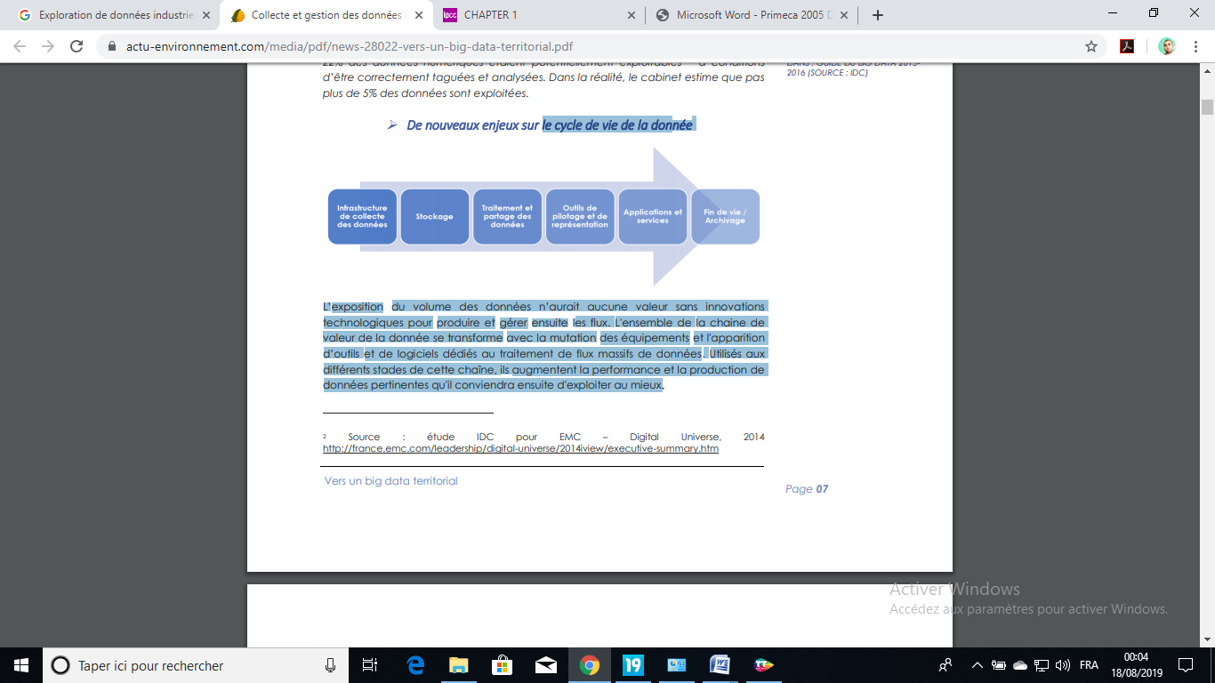L’exposition du volume des données n’aurait aucune valeur sans innovations technologiques pour produire et gérer une masse importante de flux de données. L'ensemble de la chaine de valeur de la donnée se transforme avec la mutation des équipements et l'apparition d’outils et de logiciels dédiés au traitement de flux massifs de données. Utilisés aux différents stades de cette chaîne, l’outil informatique augmente la performance et la production de données pertinentes pour une exploitation optimum.

**Collecte des données :** la prolifération des capteurs, et plus généralement des objets connectés, multiplie les points de collecte et de diffusion de données organisés au sein d‘infrastructures dans un milieu industriel.

**Stockage des données :** la croissance exponentielle du volume de données rend obsolète les modalités de stockage traditionnelles. L'introduction de la « scalabilité », c’est-à-dire de technologies d’ajustement progressif et continu de l’outil de stockage à la masse des données à traiter, permet de répondre aux besoins d'adaptation rapide des outils tant sur le plan du stockage que de la capacité de calcul.

**Traitement des données :** Utiliser une architecture spécifique aux traitements de bases de données adaptées aux données non structurées pour qu’elles soient conformes aux données structurées. Une mise à disposition contribue à sa généralisation et au développement des entrepôts des données.

**Représentation des données :** au-delà du simple traitement, c’est la visualisation des données de manière compréhensible par tous qui pousse certaines entreprises à développer des solutions de data visualisation pour répondre aux nouveaux enjeux. Permettre par exemple la visualisation de flux massifs en temps réel, dans une logique de monitoring, ou encore proposer des tableaux de bords (dashboards) grâce à l’analytique en temps réel : tableaux de synoptique, graphiques pertinents (un bon dessin vaut mieux qu’un long discours)

1. **MÉTHODES DE COLLECTE DES DONNÉES**

### **INTRODUCTION**

La collecte de données est une partie intégrante du développement et de l’actualisation d’un inventaire de données de production.

Des activités de collecte de données formalisées doivent être établies, adaptées aux circonstances, et périodiquement révisées dans le cadre de la mise en œuvre de bonnes pratiques. ***Une collecte manuelle et une nouvelle saisie des données présentent un double inconvénient : perte de temps et risque d’erreurs***

Dans la plupart des cas, la création de nouvelles sources de données est limitée par les ressources disponibles et il sera donc nécessaire de donner des priorités à l’amélioration des ressources matérielles et humaines. Des procédures de collecte de données sont nécessaires pour trouver et traiter les données existantes (c’est-à-dire des données collectées et stockées à des fins statistiques autres que l’inventaire).

Les principes méthodologiques de la collecte de données sur lesquels se fondent les bonnes pratiques sont les suivants :

* + Se concentrer sur la collecte de données des catégories de source clés les plus importantes.
  + Choisir des procédures de collecte de données qui améliorent itérativement la qualité de l’inventaire conformément aux objectifs de qualité des données.
  + Mettre en place des activités de collecte de données (priorisation des ressources, planification, mise en œuvre, documentation, etc.) qui mènent à une amélioration continue des ensembles de données utilisées.
  + Collecter des données/informations à un niveau de détail approprié à la méthode utilisée.
  + Examiner régulièrement les activités de collecte de données et les besoins méthodologiques, pour améliorer l’inventaire de manière progressive et efficace.
  + Assurer des flux d’information cohérents et continus.
* Reconnaître les besoins futurs liés à la collecte de données.
  + Proposer des réunions scientifiques ou statistiques sur les entrées et les sorties des données,
  + Proposer des contrats ou des accords spécifiques pour un apport régulier de données,
  + Proposer des actualisations informelles régulières (annuelles, par exemple) sur les méthodes qui utilisent les données,
  + Etablir de termes de référence et de compréhension pour clarifier quelles données sont nécessaires, comment sont-elles sélectionnées et fournir un calendrier de disponibilité des données pour les utilisateurs.

Ces activités permettront d’assurer la disponibilité des données les plus appropriées en temps opportun et assurer leur compréhension.

### **DONNEES RESTREINTES ET CONFIDENTIALITE**

Les fournisseurs de données (différents départements d’une entreprise) peuvent limiter l’accès à l’information parce que celle-ci est confidentielle, non éditée ou non encore finalisée. Il s’agit normalement d’un mécanisme visant à empêcher l'utilisation non appropriée de données et une exploitation non autorisée de celles-ci, ainsi qu’à sensibiliser à de possibles imperfections des données. Il est conseillé, lorsque ceci est possible, de coopérer avec les fournisseurs de données pour trouver des solutions afin d’apaiser leurs préoccupations en :

• Expliquant comment on envisage d’utiliser les données,

• Se mettant d’accord par écrit sur la quantité de données qui sera rendue publique,

• Identifiant comment l’utilisation des données dans les base des données permettra d’augmenter l’exactitude,

• Proposant une coopération pour établir un ensemble de données mutuellement acceptable,

Si les départements fournisseurs de données ne sont pas convaincus que les informations qu’ils fournissent resteront absolument confidentielles, la qualité des informations collectées peut en souffrir. Les données détaillées doivent dès lors être traitées et rassemblées de manière à en tirer des informations plus globales, importantes pour l’utilisateur, sans dévoiler les données détaillées.

Pour toutes ces raisons, lorsque des données existantes sont traitées de nouveau, il est fortement recommandé de travailler pour préserver la confidentialité.

1. **DONNEES ACCESSIBLES DE LA LIGNE DE PRODUCTION A LA RNTA**

Dans ce paragraphe, seules les données accessibles de la ligne de production sont traitées. Elles sont nombreuses et diversifiées. Les informations concernant les stocks de matière et de fournitures, la commercialisation, la comptabilité…. ne font pas partie de cette note.

Bien que la liste ci-dessous ne soit pas exhaustive, elle propose les sources les plus importantes de données spécifiques :

* Les tableaux de bord des machines
* Les chefs d’atelier de production
* Bureau des méthodes de production
* La base de données
* Le service contrôle et gestion
* Les fichiers Excel et documents supports papiers
* Bibliothèques de référence (bibliothèques relatives aux machines à fabrication et empaquetage de cigarettes)

Les activités de collecte des données doivent commencer par un filtrage initial des sources de données disponibles. L’objectif pour lequel les données ont été collectées à l’origine peut être un indicateur important de la fiabilité de ces données.

Ces données peuvent être utilisées si leur validité est documentée et peut être vérifiée par rapport aux objectifs de qualité établis par le système de gestion de la qualité

### **Affiner les besoins en données**

Une fois l’ensemble de données est sélectionné, l’étape suivante consiste à développer une demande de spécification et de données plus officielle.

Une définition claire des besoins en données garantira que les données fournies correspondent à ce qui est attendu.

Les spécifications doivent comprendre des détails tels que :

* Définition de l’ensemble de données (par ex. séries temporelles, besoins en données sur facteurs d’émission et/ou unités de données sur les activités),
* Définition du format (par ex., feuilles d’analyse) et structure (par ex., quels différents tableaux sont nécessaires et quelle est leur structure) de l’ensemble de données,
* Description de toutes les hypothèses retenues, si elles existent
* Identification des routines et des échelles de temps pour des activités de collecte de données (par ex. à quelle fréquence l’ensemble de données est-il actualisé et quels éléments sont actualisés),
* Référence à la documentation
* Date de disponibilité.

Maintenir et actualiser ces spécifications régulièrement, en cas de changement de besoins en données, aide également à documenter les sources de données et offre des directives actualisées pour des activités régulières de collecte de données.

Il n’est pas inhabituel que les ensembles de données soient retardés. Aussi, il peut être utile d’incorporer systématiquement des alertes rapides pour détecter et gérer les retards.

Les bonnes pratiques recommandent la documentation de toutes sortes de mesure ou normes de gestion de la qualité utilisées et de garder à l’esprit les besoins en données de l’analyse de l’incertitude.

### **Les lacunes dans les ensembles de données**

Les inventaires de données de production nécessitent une cohérence entre séries temporelles et entre catégories.

Des lacunes peuvent apparaitre dans les séries temporelles si les données ne sont pas disponibles périodiquement ou suite à des erreurs de saisie et de transcription. La cohérence des séries temporelles, fournit des détails sur les méthodes de raccordement pour corriger ces lacunes. Exemple : le stock final d’une période est différent du stock initial de la période suivante.

En gardant à l’esprit la cohérence des séries temporelles, il est recommandé d’aviser le fournisseur des données sur ces lacunes, surtout si elles sont répétitives, pour que les erreurs et lacunes diminuent dans le temps.

### **Mesures des émissions de données**

Conformément aux bonnes pratiques, le développement de facteurs d’émission des données doit suivre l’approche évolutive à la collecte de données décrite ci-dessus :

• Etablir des priorités,

• Développer une stratégie pour accéder aux données,

• Collecter et traiter les données.

### **Sources de données**

Le Tableau ci-dessous donne une liste de diverses sources de données possibles.

Par ailleurs, il est impératif d’accompagner les données par des métadonnées, une littérature et une documentation pour que les données utilisées soient transparentes et compréhensibles. Il est également utile d’enregistrer les sources non utilisées, en expliquant les raisons. Ceci permettra de planifier des avancées ultérieures.

|  |  |  |
| --- | --- | --- |
| **SOURCES POTENTIELLES DE DONNEES DOCUMENTAIRES** | | |
| **Type de littérature** | **Description des variables des données** | **Où la trouver** |
| **Rapport journalier de production de Pilote B1** | Objectif Mensuel  Jours Ouvrables  Heures d’ouverture  Réception Scaferlati (Produit, Stock Initial en Kg, Réception en Kg, Consommation en Kg, Stock Final en Scaferlati)  Machines de confection (Nom, Temps « Heures d’ouverture, Heures de Marche, Heures d’arrêt », Production en bateaux « Equipe 1, Equipe 2, Equipe 3, Déchets en Kg « Cigarettes, Bûches, Débris », Causes des arrêts, Total Journalier, Total Mensuel)  Machines de Paquetage (Nom, Temps « Heures d’ouverture, Heures de Marche, Heures d’arrêt », Production en bateaux « Equipe 1, Equipe 2, Equipe 3, Déchets en Kg « Cigarettes, Bûches, Débris », Causes des arrêts, Total Journalier, Total Mensuel)  Effectif (Inscrit, Présent)  Congé(Repos, Affaires, Absence…)  Commentaires | • Bureau des méthodes de production  • Les chefs d’atelier de production  • Les tableaux de bord des machines  • La base de données  • Le service contrôle et gestion  • Les fichiers Excel et documents supports papiers |
| **Production journalière des machines** | Journées  Production par Machine(FOCKE) « Total Cartons , Production en paquets »  Total des cartons  Total des Paquets  Manque  Commentaires sur le travail supplémentaire  Causes des arrêts |
| **Production Journalière de 1000 cigarettes des PROTOS** | Journées  Stock initial  Production Protos (4-5)  Stock Final  Production Journalière  Progression |
| **Production en paquets des empaqueteuses FOCKE** | Mois  Journées  Nom de la machine  Stock initial (Paquets)  Production réelle (Paquets)  Stock Final (Paquets)  Productions cartons  Production Paquets  Production Restant Paquets  Cumul Mensuel Paquets |
| **Répartition Production par machine / HO + HS** | Production P4 ( *1000 cig ) « Production du 6h à 21h, Production du21h à 00h00 »  Production P5( *1000 cig ) « Production du 6h à 21h, Production du21h à 00h00 »  Production F3( *1000 cig ) « Production du 6h à 21h, Production du21h à 00h00 »  Production F4 ( *1000 cig ) « Production du 6h à 21h, Production du21h à 00h00 »  Total  Total Bateaux |
| **Echange bateaux cigarettes entre les ateliers Pilote B1 et B2** | Date  P4 vers Découflé  Découlé vers P4  P5 vers Découflé  Découlé vers P5  Nombre de Bateaux transférés |
| **Etat du stock du Produit Fini VML (en cartons)** | Mois  Stock restant du mois précédent  Cartons  Paquets  Journées  Production VML  Production HS  Total du Stock  Sortie sur PF  Journée livrée  Total Mensuel en cartons  Total Mensuel en paquets |
| **Tableau de bord de la PRODUCTION de l'atelier Pilote B** | Unité  Nom Machine (Protos 4-5)  Stock initial (Bateau)  Cigarettes(1000)  Soustraction (cigarettes)  Ajout (cigarettes)  Stock Final (Bateaux)  Nom Machine(Focke 3-4)  Production Théorique  Production Réelle  Différence  Déchets (%) |
| **Consommation Journalière en Kg du Scaferlati** | Taux d’emploi de Scaferlati  Journées  Noms des machines (Protos 4-5)  Consommation Journalière  Progression  Retour Scaferlati |
| **Consommation Journalière du Scaferlati** | Journée  N° de la tranche  Poids de la tranche  Nbre de caisses  Sotck initial  Consommation  Stock final  Nbre de caisse  Production (1000 cigarettes)  Poids de la cigarette |
| **Déchet cigarettes des machines PROTOS de l'atelier Pilote B** | Production Prévue  Nbre d’heures  Nbre de jours  Journées  Nom des Machines (Protos 4-5)  Production Journalière  Progression  Sortie déchireuse |
| **Déchet cigarettes des machines FOCKE de l'atelier Pilote B** | Production Prévue  Nbre d’heures  Nbre de jours  Journées  Nom des Machines (Focke 3-4)  Production Journalière  Progression  Sortie déchireuse |
| **Tableau récapitulatif des temps de Marche des FOCKE** | Production Prévue  Journées  Noms des Machines (Focke 3-4)  Production Journalière  Progression  Heures Supplémentaires (P4-P5-F3-F4)  Commentaires |
| **Temps d’arrêt des Machines PROTOS de l’atelier Pilote B** | Production Prévue  Journées  Noms des machines (Protos 4-5)  TA Journalier  TM P4  TM P5 |
| **Temps d'arrêt des machines FOCKE de l'atelier Pilote B** | Production Prévue  Journées  Noms des machines (Protos 4-5)  TA Journalier  TM F3  TM F4 |
| **Déchet Débris des machines PROTOS de l'atelier Pilote B** | Production Prévue  Journées  Noms des machines (Protos 4-5)  Production Journalière  Progression |
| **Déchet Bûches des machines PROTOS de l'atelier Pilote B** | Production Prévue  Journées  Noms des machines (Protos 4-5)  Production Journalière  Progression |
| **Tableau de consommation du Papier Aluminium** | Unité  Nom de la machine  Consommation Par Machine (Théorique, Réelle)  Réception Magasin |
| **Tableau de consommation du Papier Cigarettes 27 mm** | Unité  Nom de la machine  Consommation Par Machine (Théorique, Réelle)  Réception Magasin |
| **Tableau de consommation du Papier Manchette 48 mm** | Unité  Nom de la machine  Consommation Par Machine (Théorique, Réelle)  Réception Magasin |
| **Tableau de consommation du Filtre** | Unité  Nom de la machine  Consommation Par Machine (Théorique, Réelle)  Réception Magasin |
| **Tableau de consommation de colle assemblage Filtre** | Unité  Nom de la machine  Production Journalière  Réception Magasin |
| **Tableau de consommation de colle DNA** | Unité  Nom de la machine  Production Journalière  Réception Magasin |
| **Tableau de consommation Encre bistre** | Unité  Nom de la machine  Production Journalière  Réception Magasin |
| **Tableau de consommation de colle paquetage** | Unité  Nom de la machine  Production Journalière  Réception Magasin |
| **Tableau de consommation du Polypropyléne 116** | Unité  Nom de la machine  Consommation Par Machine (Théorique, Réelle)  Réception Magasin |
| **Tableau de consommation du Polyprpyléne345** | Unité  Nom de la machine  Consommation Par Machine (Théorique, Réelle)  Réception Magasin |
| **Tableau de consommation du carton de renforcement** | Unité  Nom de la machine  Consommation Par Machine (Théorique, Réelle)  Réception Magasin |
| **Tableau de consommation Découpe de 20** | Unité  Nom de la machine  Consommation Par Machine (Théorique, Réelle)  Réception Magasin |
| **Tableau de consommation bandelette d'arrachage** | Unité  Nom de la machine  Production Journalière  Réception Magasin |
| **Tableau de consommation Rouleaux Gommé / adhésif** | Unité  Nom de la machine  Production Journalière  Réception Magasin |
| **Tableau de consommation Carton de groupage** | Unité  Nom de la machine  Production Journalière  Réception Magasin |
| **Consommation des fournitures de fabrication atelier pilote B 1** | Fourniture de Fabrication  Unités  Stock initial  Consommation  Stock Final  Sortie Magasin  Réception VML 2  tronsfert vers UA/ déchet  Remarque |
| **Tableau récapitulatif de la Consommation des Fournitures de fabrications de paquets de cigarettes VMG de l'Atelier VML B1** | Description  Unité  Consommation de référence pour un Million de paquetMP  Stock initial  Entrée  Consommation Réelle  Stock Final  Fourniture non conforme de mois  consommation réelle pour un million de paquet VMG  Consommation |
| **Inventaire des Fournitures De Fabrication non conformes de l'atelier VMLB1** | Article  Unité  Produit(VMG) « Déchet non conforme, Echantillon gratuit »  Produit (VMS) « En bonne état, Déchet non conforme, Echantillon gratuit » |
| **Tableau récapitulatif de la Consommation des Fournitures de fabrications de paquets 0.de cigarettes VMG de l'Atelier VML B1** | Description  Unité  Consommation de référence pour un Million de paquetMP  Stock initial  Entrée  Consommation Réelle  Stock Final  Fourniture non conforme du mois  consommation réelle pour un million de paquet VMG  Consommation |

## **Annexe à la partie C : Les rapports de production**

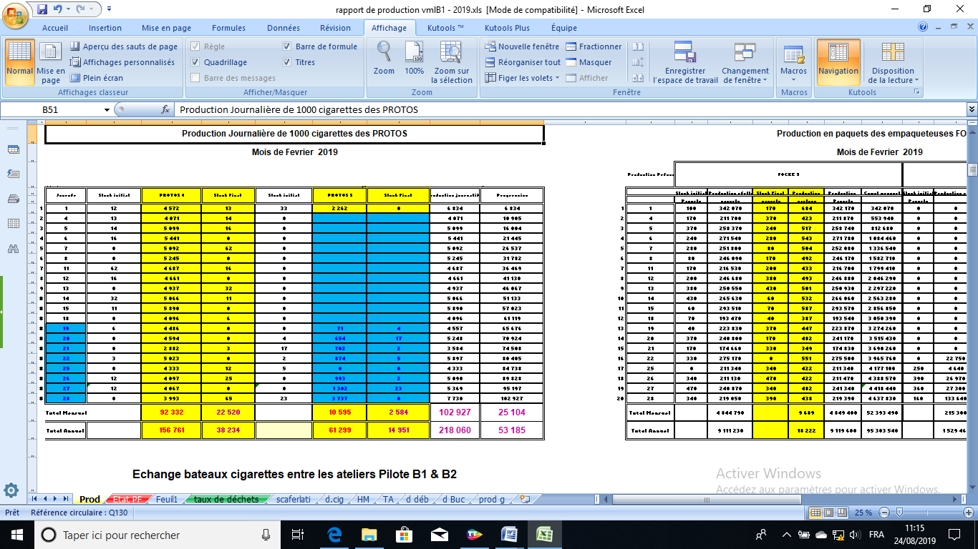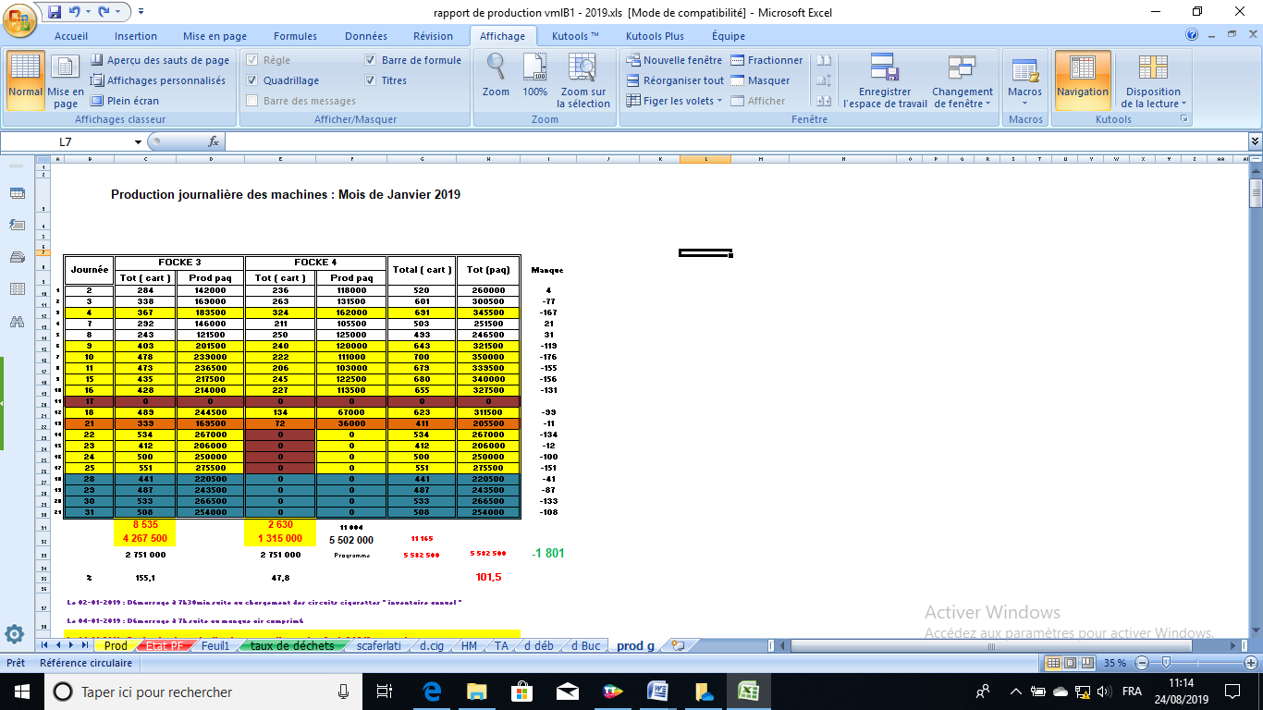

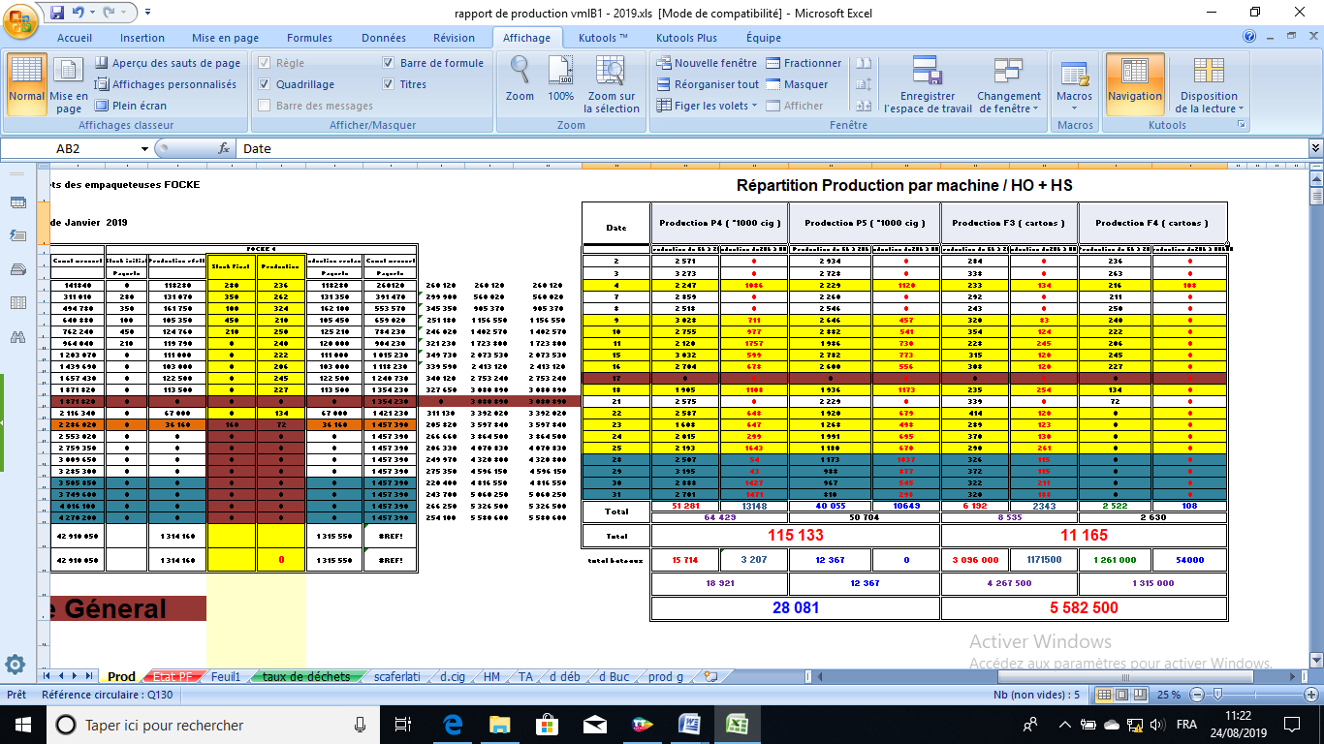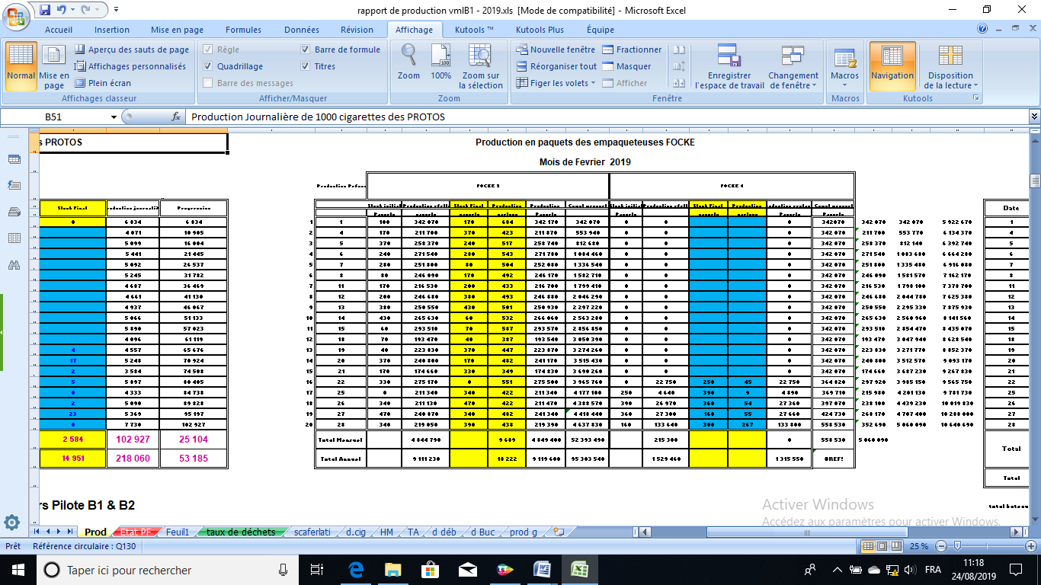

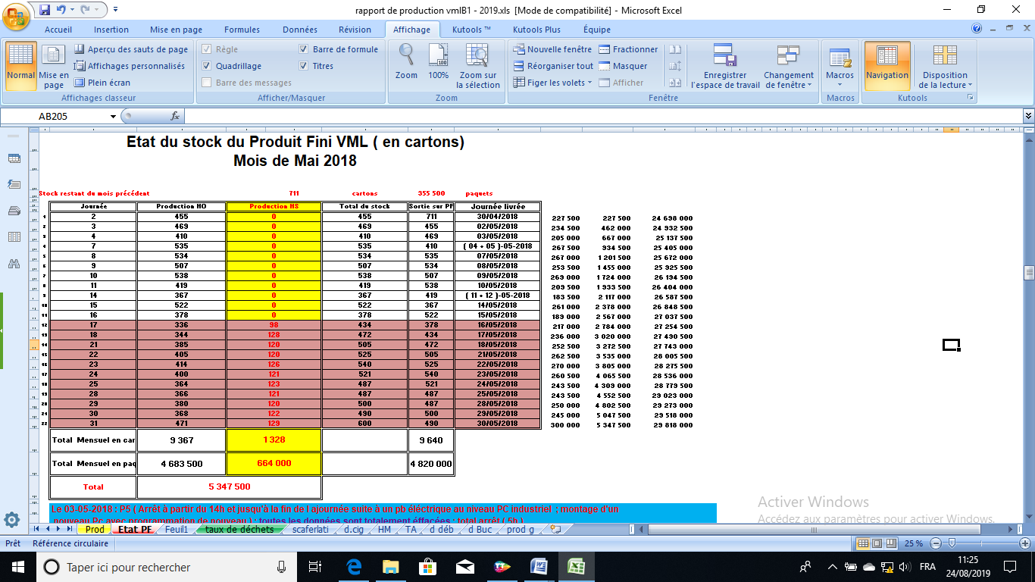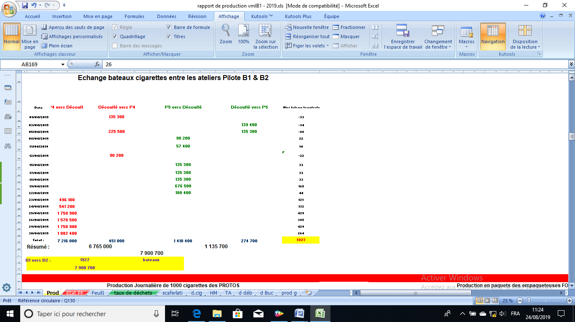

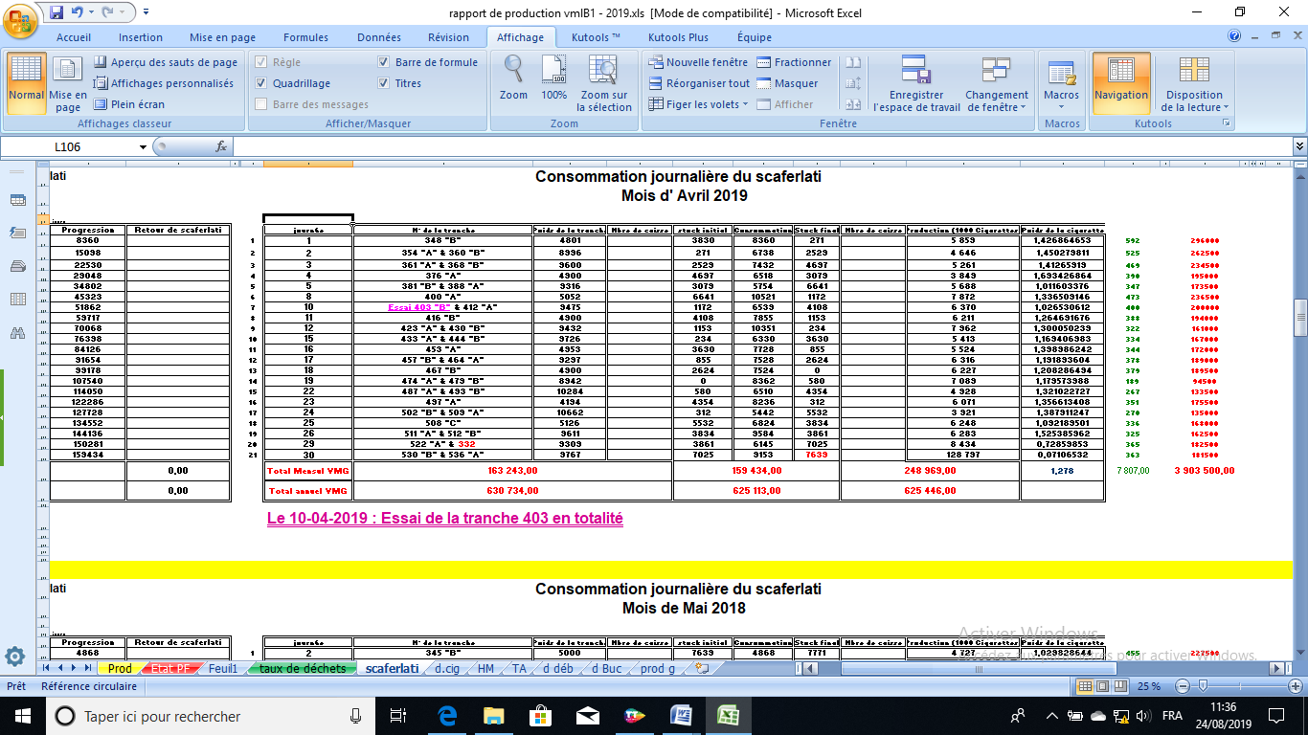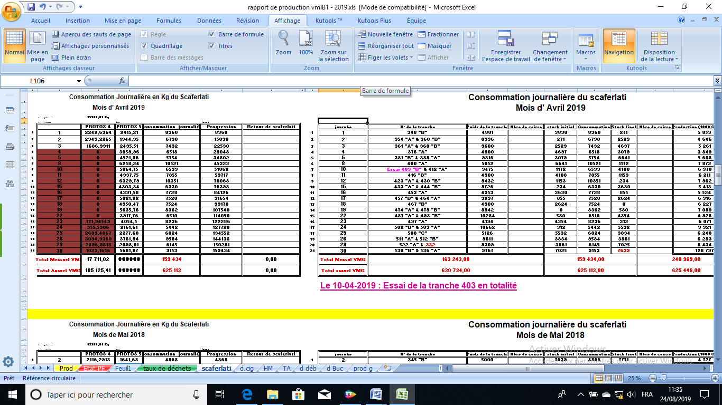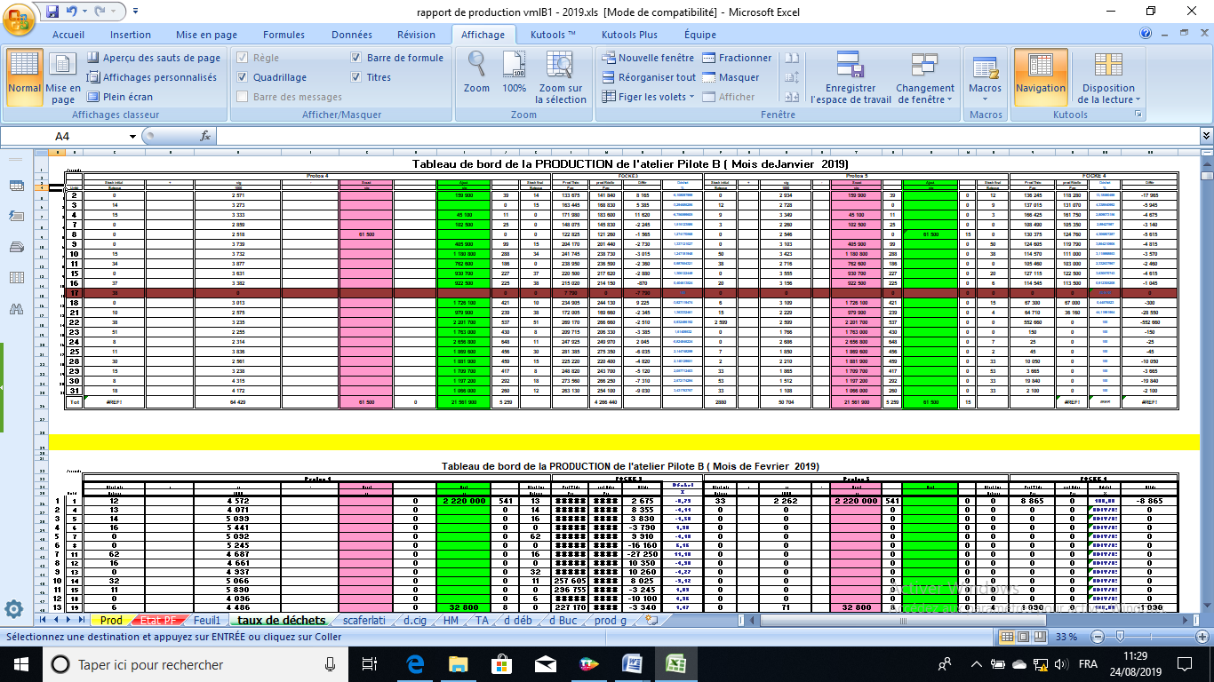

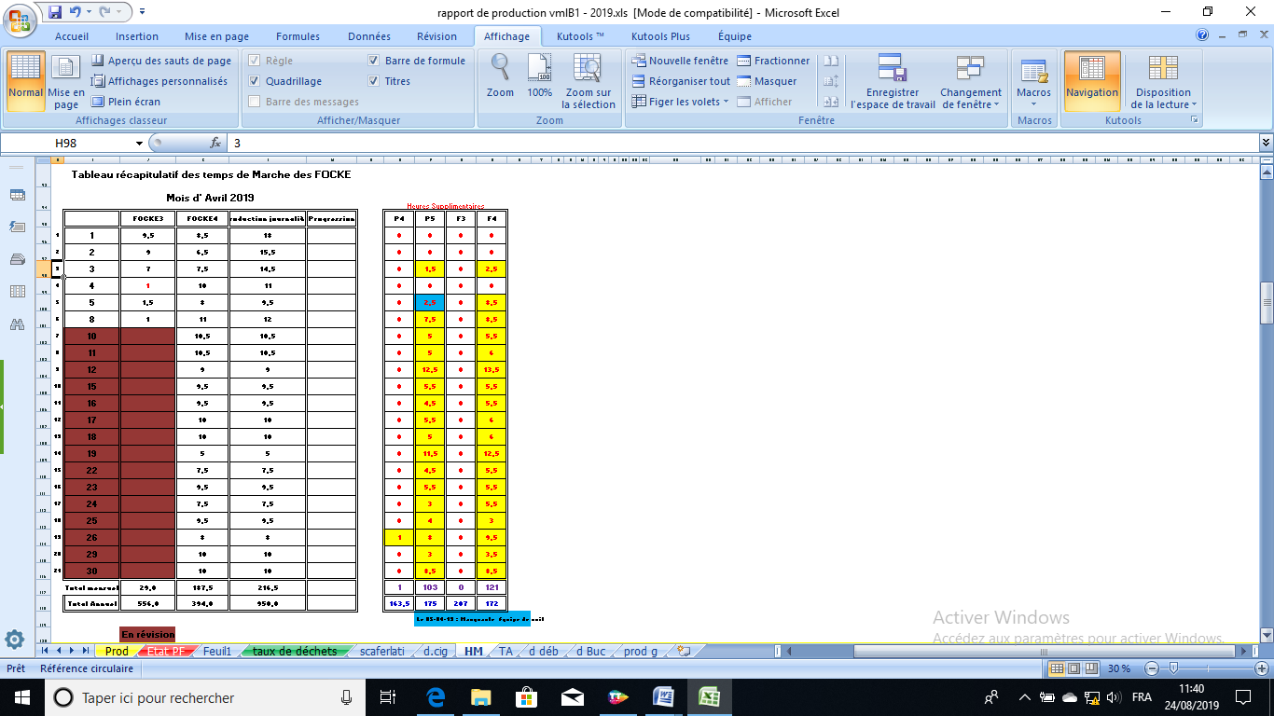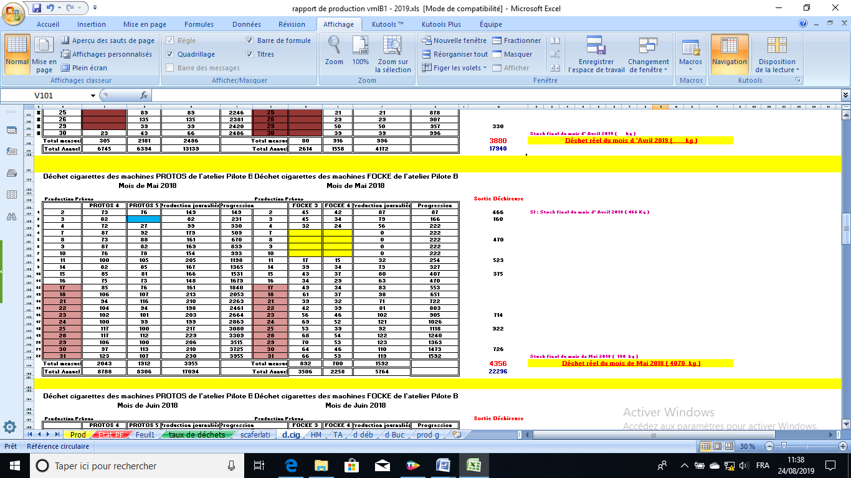

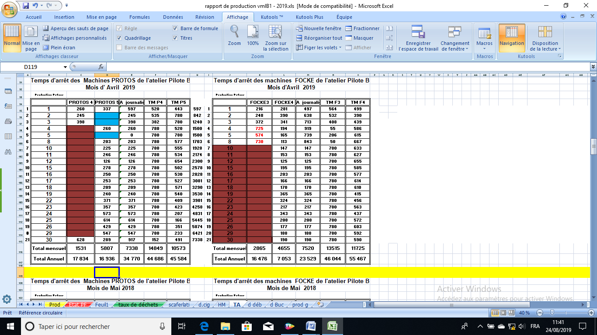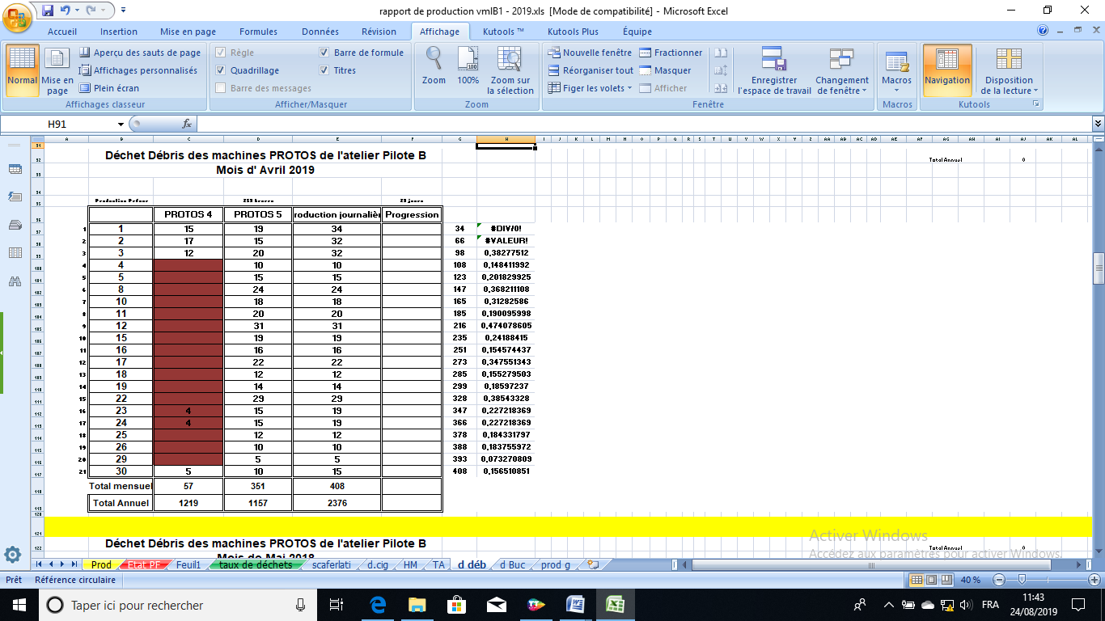

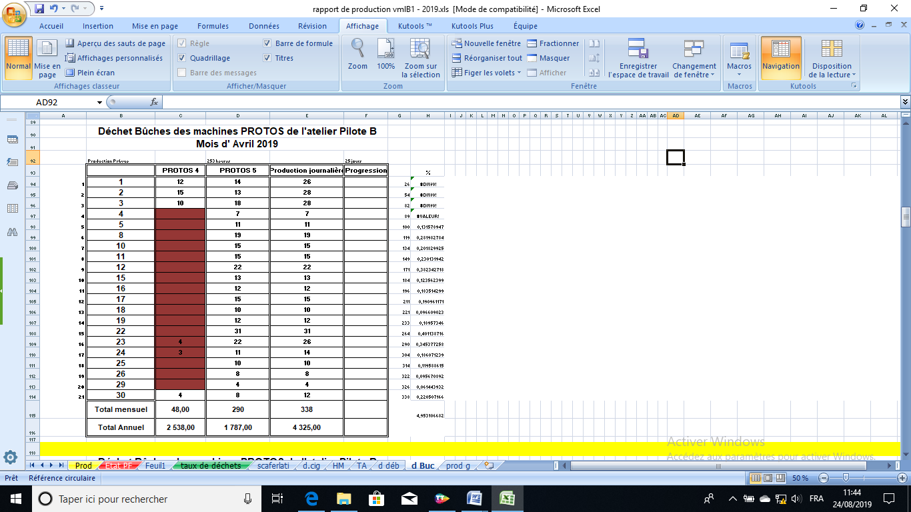

# **PARTIE D : LES PREALABLES DE LA GPAO AUX ATELIERS DE CONFECTION**

Sur la base des données numériques des lignes de production, la stratégie de l’entreprise vise à limiter les zones à risques de gaspillage et de déchets et les risques de bourrage, d’où l’emploi d’une application de Gestion de Production Assistée par Ordinateur (GPAO) se pose afin de répondre à la stratégie mise en place par l’entreprise.

1. **INTRODUCTION : GENERALITES SUR LA GPAO**

### **Définition de la GPAO**

La gestion de la production est l'ensemble des activités qui participent à la conception, la planification des ressources (matérielles, financières, ou humaines), leur ordonnancement, l'enregistrement et la traçabilité des activités de production et, le contrôle des activités de production de l'entreprise.

La gestion de la production assistée par ordinateur, est un programme de gestion de production permettant de gérer l'ensemble des activités, liées à la production, d'une entreprise industrielle :

* Gestion des stocks et des achats
* Gestion de commandes
* Gestion des produits engendrés par ces commandes
* Gestion des articles entrant dans la fabrication de ces produits et de leurs nomenclatures-gammes
* Gestion des ressources par familles (couple homme/spécialité) permettant la création des gammes (nomenclature de fabrication)
* Création et gestion du planning de fabrication
* Expédition des produits
* Facturation

### **Objectifs et enjeux**

Dans une entreprise, la coordination des services va être confrontée à :

* Un volume d'informations très important
* Une variété d'information très large
* Des délais de traitement courts
* Un haut niveau de fiabilité dans les résultats obtenus
* Une actualisation souple et fréquente des données
* Des coûts d'obtention des informations
* La périodicité des calculs à réaliser

Le facteur temps et la fiabilité de l'information deviennent des paramètres prépondérants dans les réponses à tous les niveaux décisionnels. Toutes ces raisons nécessitent d'avoir recours à l'assistance de l'informatique. La gestion de production devrait donc être assistée par ordinateur.

1. **LA GESTION DE PRODUCTION ASSISTEE PAR ORDINATEUR (GPAO)**

Les relations entre les différentes fonctions de l'entreprise sont d'autant plus complexes que les intérêts de chacune sont parfois opposés.

Pour la fonction commerciale, il faut vendre le plus possible, et satisfaire le client. Pour la fonction production, il faut satisfaire les demandes du commercial, moyennant des possibilités de production limitées.

Des situations conflictuelles peuvent naître entre la fonction achat et la fonction production de la détermination des conditions d'approvisionnement : du côté production, on souhaite disposer d'approvisionnement de qualité dans les meilleurs délais et du côté achat, on cherche à faire rentrer des produits au meilleur coût et le plus tard possible pour diminuer les stocks et pour regrouper le maximum de commandes. Ces conflits engendrent des répercussions très graves sur la production et par conséquent sur l'ensemble de l'entreprise.

Il faut en conclure que la mise en place d'une GPAO doit s'accompagner d'une réflexion regroupant tous les services : c'est l'équipe de projet GPAO.

L'équipe GPAO pourra être constituée par exemple de :

* Un responsable de la production
* Un responsable des achats
* Un responsable des ventes
* Un responsable de bureau d'étude
* Un responsable du service qualité
* Un responsable informatique

**Mais dans tous les cas, le projet GPAO de l'entreprise doit être une volonté de la Direction Générale.**

### **Les logiciels standards**

Beaucoup d'entreprises affirment que leur cas est unique et qu'elles ont besoin d'un logiciel de GPAO étudié spécialement à leur mesure.

L'intérêt que représente un logiciel standard, par rapport à une application spécifique, est représenté par les paramètres suivants :

* Economie de temps de développement
* Moindre coût
* Fonctionnalités étudiées et testées en grandeur réelle et améliorées en fonction des constats réalisés par les utilisateurs
* Compatibilité avec d'autres applications
* Maintenance et évolution possibles

Cependant, le logiciel nécessite souvent de légères adaptations en fonction des spécificités de l'acquéreur. Celui−ci devra donc offrir des possibilités de paramétrages.

Par ailleurs, la mise en œuvre d'un logiciel standard permettra à l'entreprise de "mettre à plat" ses méthodes habituelles de gestion et pourra reconnaître finalement que son activité peut reposer sur des nouvelles méthodes de gestion.

### **La codification des articles**

L’un des préalables les plus importants à la GPAO est l’élaboration d’une nomenclature unifiée à tous les services avec une codification significative. Tous les services peuvent l’utiliser sans ambiguïté et permet une circulation plus précise de l’information.

La codification : une étape simple et rentable. Réussir à codifier les "articles" c'est sans doute être capable de répondre à beaucoup de questions :

* Que vendons−nous ?
* Qu'achetons−nous ?
* Que fabriquons−nous ?
* Ce produit est−il identique ou différent de tel autre ?...

Une codification robuste des articles va permettre de poser les bases d'un projet de GPAO. Il faut savoir que cette étape n'est pas facultative, elle est nécessaire, car si l'informatique repose sur une codification "aléatoire", celle−ci sera simplement inexploitable !

* **Règles classiques de codification**

La codification de gauche à droite selon une logique "descendante" est très courante (arborescence). Plus on avance de gauche à droite, mieux on peut identifier l'article d'une manière unique. Le premier caractère peut signifier (à titre d’exemple) :

* Le code entreprise ou le code service si l’on veut compartimenter la base des articles en services de l'entreprise, ou deux codes successifs pour faire figurer les deux.
* Le code "activité commerciale" : une lettre qui précise la vie commerciale du produit (produit acheté, produit vendu, produit interne sans existence commerciale)
* Les caractères intermédiaires décrivent l'article
* Les caractères finaux sont moins significatifs et constituent une numérotation séquentielle.

**Le respect d'une codification stricte est la garantie de la réussite du projet GPAO de l’entreprise !**

* La codification permet :
* Une recherche rapide et structurée des articles
* Une bonne communication entre les services commerciaux et la production
* Une base statistique puissante et simple à exploiter pour les différentes études et analyses

Il faudrait, dans la mesure du possible, éviter dans le code :

* Les espaces (à cause de la représentation par code barre)
* Les minuscules
* Tous les caractères spéciaux

Il est préférable de mettre en place une codification interne à la GPAO indépendante du langage utilisé par les clients et les fournisseurs de la société.

Le code GPAO se distingue :

* Du code de ce produit chez son fournisseur d'origine s'il s'agit d'un produit acheté
* Du code de ce produit chez le client destinataire s'il s'agit d'un produit vendu
* De toute autre codification liée à une norme, une convention

Souvent, le langage des fournisseurs et celui des clients sont importés dans l'entreprise et ils se mélangent avec le langage interne. Dans la mesure du possible, il faut se concentrer sur le code interne et s'affranchir des codifications provenant de l'extérieur de l'entreprise.

* **Notion de niveau et de LowLevel Code**

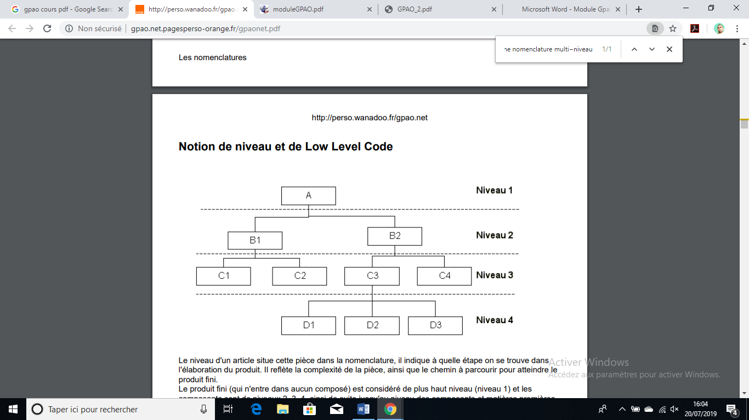

Le niveau d'un article se situe au niveau le plus bas (lowlevel). Les niveaux 1, 2 et 3 pourraient indiquer l’entreprise puis le service, et enfin la nature du produit (matière première, fourniture, produit fini).

* **Mise à jour de la nomenclature : Les cas d'emploi**

En règle générale, une nomenclature n’est pas figée. Son utilisation par les différents services de l’entreprise peut engendrer et imposer des changements dans la codification ou les libellés des produits. La mise à jour permanente de la nomenclature est une fonctionnalité importante des programmes de GPAO.

Les variations peuvent provenir de plusieurs services. En effet, ils sont parfois amenés à modifier un composant ou un produit utilisé en fabrication :

* Le service des approvisionnements

Changement de type de fourniture (matière première, fourniture ou matériel) volontaire ou imposé par le marché à cause d’une évolution des produits ou à cause d’une indisponibilité temporaire d'un produit.

* La fabrication et le magasin
* L'atelier se sert d'un composant plutôt que celui prévu à cause d'une rupture de stock.
* La fabrication d’un nouveau produit

**Il convient donc que les cas d'emploi qui nécessite une mise à jour de la nomenclature soit une notion maîtrisée et une information accessible à l'ensemble des services de l'entreprise.**

### **Les gammes**

La gamme de fabrication d'un article est la liste ordonnée des opérations à effectuer pour amener le produit dans son état final.

Les opérations de la gamme comportent :

* **Le poste sur lequel doit se dérouler la tâche**

Selon le niveau de précision que l'on souhaite obtenir au niveau de la charge d'atelier, du calcul du coût de fabrication, de la traçabilité de la fabrication, le poste correspondra à une machine, à un groupe de machines homogène ou même à un atelier entier.

* **Le temps fixe**

C'est le temps nécessaire pour préparer l'opération (préparation du poste, réglage, montage d'outils...). Ce temps ne dépend pas de la quantité à produire.

* **Le temps unitaire**

C'est le temps nécessaire pour fabriquer une pièce, une fois que le poste est prêt.

* **Les commentaires**

La gamme opératoire est simplement un outil de gestion qui doit très souvent être accompagné d'autres documents plus précis et plus techniques (plan de détail, plan de montage, gamme d'usinage, programme de machine à commandes numériques, la liste des outillages nécessaires...).

* **Les délais**

Il est possible de calculer un délai pour une quantité q de pièces à produire. Bien que cette formule soit rapide, elle doit être utilisée avec précaution car elle ne tient pas compte de nombreux phénomènes réels qui peuvent perturber le calcul. Toute la difficulté dans le calcul des délais se situe dans l'évaluation du coefficient des phénomènes de perturbation :

* La fabrication successive avec les mêmes réglages machine : on peut supprimer du délai tous les temps de réglage et de préparation de poste.
* Durée ou fréquence exceptionnelle de panne du poste (panne machine, manque de personnel...)
* Temps d'attente : attente d'un composant pour réaliser l'opération, attente de la libération du poste.
* Problèmes de surface de stockage

**Note sur les temps d'attente :** il ne faut surtout pas prévoir les temps d'attente dans la gamme ! Les temps d'attente sont une conséquence issue des phénomènes perturbateurs comme l'absence d'un composant ou l'indisponibilité d'un poste. C'est la planification qui doit mettre en évidence ces temps d'inactivité.

## **ETUDE ET GESTION DES MOUVEMENTS DE PRODUCTION :**

### **Introduction**

S'il fallait résumer la gestion de production en un paragraphe, l’étude, la gestion et l’analyse des "mouvements fondamentaux de la production" pourrait bien convenir.

Quatre flux physiques (appelés mouvements) classiques des entreprises industrielles sont l'objet de la gestion de production (aussi bien "assistée par ordinateur" que dans sa forme manuelle) :

* La réception d'ordre de fabrication
* La réception de marchandise de chez le fournisseur externe
* La consommation de l'atelier (en matière, fourniture et matériel)
* L'expédition des produits finis au client externe

Chacun de ces flux physiques fondamentaux est la réalisation d'un "mouvement prévisionnel" antérieur au mouvement physique.

Les quatre mouvements prévisionnels fondamentaux sont respectivement :

* La réservation (grâce à un bon de commande) des produits finis par le client externe
* La déclaration d'un ordre de fabrication par un service ordonnancement / lancement de l'entreprise
* La réservation des composants par les ordres de fabrication déclarés
* L'attente de marchandise (grâce à un bon de commande) de chez le fournisseur

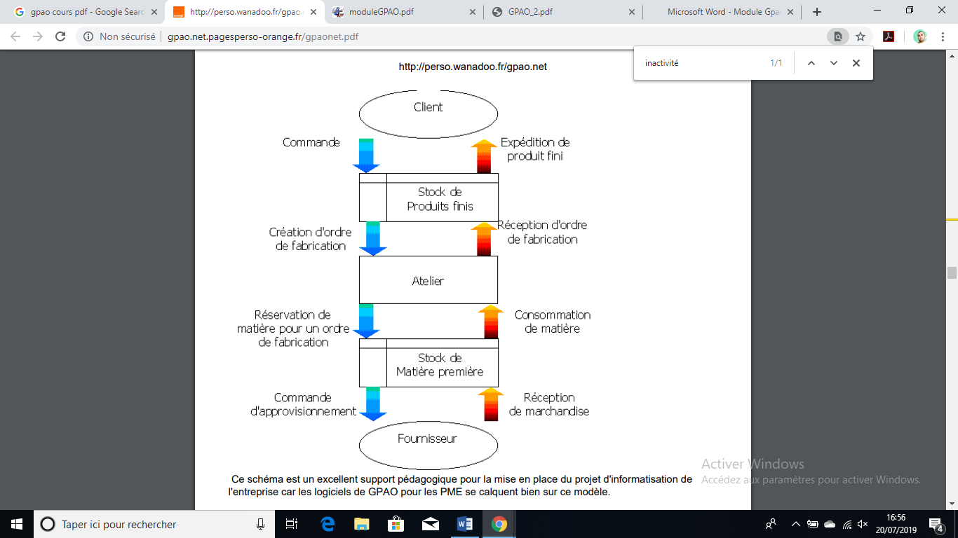

Ce schéma est un excellent support pour la mise en place du projet d'informatisation de l'entreprise car les logiciels de GPAO permettent de gérer aussi bien les mouvements virtuels que les mouvements physiques.

### **Les niveaux de stock**

La gestion de production est obligatoirement accompagnée d'une gestion de stock, qui elle−même, fait l'objet d'une quantité volumineuse des paramètres et de valeurs.

Mais on peut dire en simplifiant le problème complexe de la gestion de stock que les niveaux de stock doivent éviter deux situations problématiques :

* Trop de stock : génère des coûts pour l'entreprise
* Pas assez de stock : provoque une rupture et brise le flux de la gestion de production

Pour optimiser les coûts, il est nécessaire de répondre aux questions :

1. "Quand approvisionner ?"
2. "Combien approvisionner ?".

L’analyse chronologique des mouvements des stocks et l’analyse des commandes par la GPAO, peut générer des signaux quand il y a un niveau minimum de stocks ou quand il y a un sur-stockage.

### **Notions de coûts**

Acheter des produits, ou les mettre en fabrication et le simple fait de posséder en stock des produits représentent des coûts à l'entreprise.

Classiquement on peut diviser le coût complet d'approvisionnement d'un article en ces différents types de coûts :

* **Le coût de première acquisition**

Après la décision de première acquisition, le gestionnaire doit :

* Codifier l’article
* Consulter et sélectionner les fournisseurs potentiels pour un article acheté
* Rédiger la gamme et la nomenclature pour un article fabriqué

Les commandes ou fabrications suivantes seront ensuite moins coûteuses.

* **Le coût de passation de commande ou de lancement en fabrication**

Il comprend :

* Des coûts administratifs de passation de commande (personnel administratif, coûts d'imprimerie, frais de port et d'emballage)
* Les coûts de réception et de contrôle des articles.
* **Le coût de possession**

Il comprend l’ensemble des coûts de fonctionnement des magasins : salaires, entretien des locaux, engins de manutention, informatique, assurances, pertes et détériorations (voir note sur les déchets et gaspillage).

* **Le coût de rupture**

Pour éviter les ruptures préjudiciables, soit à la vente soit à l’atelier, on institue pour chaque article un stock de sécurité. (Voir évolution des stocks ci-dessous)

* **Le coût d’obsolescence**

Il est lié au vieillissement de certains articles qu’on ne peut plus vendre ou consommer en fabrication. La quantité optimale (ou économique) est la quantité lancée ou commandée, qui minimise la somme des coûts des stocks. Si l’on ne considère que les coûts de possession et de passation de commande, on voit que cette quantité économique résulte d’un compromis.

### **L’évolution des stocks**

L'évolution de stock est une simulation de l'évolution prévisionnelle des stocks des articles en partant du stock actuel et en ordonnant chronologiquement

* les attendus sur les produits achetés
* les attendus sur les produits fabriqués
* les réservés sur les composants pour la fabrication
* les réservés sur les produits vendus

L'évolution de stock d'un article peut se présenter sous forme d'un tableau trié par date prévue, et qui donne le "stock simulé" à cette date, c'est à dire le stock théorique après mouvement. **C’est l’une des fonctionnalités de la GPAO.**

## **LA GPAO ET LES SGDT**

Les SGDT (systèmes de gestion des données techniques) sont des outils intégrés Dans le GPAO qui permettent de consolider et de redistribuer l'ensemble du patrimoine informationnel d'un produit, à définir, concevoir, fabriquer et maintenir, et d'en structurer et contrôler les données techniques, leur évolution et leur distribution.

Les SGDT peuvent résoudre des problèmes, en étendant les données relatives à un article de la GPAO, en super−codification ou méta data. Les informations sont classées par nature : composant physique, plan, document qualité...

# **LA GESTION DE PRODUCTION ASSISTEE PAR ORDINATEUR : RESUME**

Un logiciel de GPAO est un programme de gestion permettant de piloter l’ensemble des activités liées à la production.

Il est généralement organisé par modules :

1. Gestion des stocks et des achats
2. Gestion de commandes
3. Gestion des produits engendrés par ces commandes
4. Gestion des articles entrant dans la fabrication de ces produits et de leurs nomenclatures-gammes
5. Expédition des produits
6. Facturation

Ce type de logiciel est utilisé par des entreprises qui fabriquent, assemblent, ou modifient des produits ou des installations pour leur apporter de la valeur ajoutée

## **GPAO : LES OBJECTIFS**

L’objectif principal de la GPAO est de connaître de façon précise le coût de revient industriel, de connaître les niveaux de stocks (matière première, produits finis et encours) et d’approvisionner les lignes de production avec le bon composant au bon moment.

* Maitriser les stocks
* Maitriser les couts de revient
* Maitriser la production

Une GPAO est le support :

* Des processus de maîtrise de la demande (client)
* Des processus de maîtrise des achats/approvisionnements
* Des processus de planification
* De calcul des besoins
* De lancement-ordonnancement
* De suivi de la production
* De traçabilité industrielle
* De déclaration de production

Ces processus livrent à leur tour les données qui sont ensuite utilisée pour le pilotage des temps de cycle (cadences standards, cadences réelles, analyse des dérives …).

***Pour le bon fonctionnement de la GPAO il est indispensable, et même impératif, que tous les départements de l’entreprise RNTA (approvisionnement en matière première, fournitures diverses, pièces de remplacement et de dépannage, services financiers et comptables, service des ressources humaines, service des études et planification…) soient interconnectés, pour une bonne circulation des informations et un meilleur emploi du logiciel.***

Chapitre 5 : **Etude de faisabilité d’un réseau d’inreconnexion PC externe – Machine Industrielle**

1. Introduction

Les réseaux locaux industriels ont été introduits petit à petit dans les systèmes automatisés, à des stades divers selon les domaines d'application. Ils sont nés avec le développement de l'électronique et des matériels numériques programmables. L'apparition des régulateurs numériques et des automates programmables a conduit les offreurs à mettre sur le marché des réseaux pour les interconnecter et rapatrier à moindre coût de câblage, les informations nécessaires à la conduite et la performance des opérateurs industriels.

Les services fournis par les premières versions de ces réseaux étaient le rapatriement d'informations vers des postes de commande centralisée, la lecture et l'écriture de variables, le démarrage ou la gestion de programmes, leur téléchargement et quelques autres fonctions de service.

Ces réseaux utilisaient certains des protocoles développés pour les télécommunications avec quelques adaptations aux contextes de réseau local et du milieu industriel. (Les concepts de stations maîtres et de station esclave étaient directement repris des réseaux de transmission de données).

Les informations répertoriées issues de chacune des stations sont transmises périodiquement à tous les opérateurs de façon à maintenir un état global et une cadence du système à ne pas se dériver. C’est un réseau d'entrées-sorties d’informations.

Le développement de ces réseaux se base sur des architectures des systèmes.

**Réseau**

On appelle réseau un ensemble de moyens qui permettent la communication entre des processus d'application ou tâches répartis sur des matériels informatiques de tout type. Cet ensemble est constitué d'au moins un support de transmission pour l'acheminement des signaux, et de protocoles de communication selon une architecture en couches.

On parle parfois de système de communication émetteur – récepteur d’informations.

On dit qu'un réseau connecte des machines permettant surtout la communication entre les tâches qui s'exécutent sur les machines.

**Le réseau local industriel**

Un réseau local industriel est un réseau local utilisé dans une usine ou tout système de production pour connecter diverses machines afin d'assurer la commande, la surveillance, la supervision, la conduite, la maintenance, le suivi de produit, la gestion, en un mot, l'exploitation de l'installation de production.

Mais l'aspect connexion de machines, même s'il est fondamental, n'est pas le seul à considérer. Ce sont surtout les processus d'application répartis sur les machines qui sont mis en relation par les réseaux. Et ce sont ces types de relations qui dicteront le choix d'un réseau plutôt que d'un autre. Les besoins en communication sont alors très diversifiés selon les matériels connectés et les applications qu'ils supportent, ce qui explique que les réseaux locaux industriels sont nombreux et variés. Il est évident que le trafic entre des capteurs, des actionneurs et des automates n'est pas le même. Les besoins diffèrent selon des critères comme la taille des données à transmettre, les contraintes de temps associées, les coûts acceptables de connexion, les technologies qu'il est possible de mettre en œuvre. Il sera donc nécessaire d'étudier globalement les architectures des systèmes automatisés pour analyser en détail les divers types de communication et classer les réseaux locaux industriels.

1. **La production en réseau**

Une production hautement productive et efficace nécessite une infrastructure réseau parfaitement structurée, performante et sécurisée. Il est donc nécessaire de mettre en œuvre un concept adapté et d'intégrer les composants adéquats pour protéger l’installation contre les défaillances des systèmes d'automatisation et les temps d'arrêt onéreux ; une assistance pour la planification optimale du réseau de production et mettre en œuvre de manière simple et évolutive des dispositifs répondant aux exigences soumis pour l’établissement du réseau de production.

1. Réseau de production hautement disponible

Aucune production moderne ne peut fonctionner sans une infrastructure réseau robuste et performante. Il faut donc mettre en œuvre un concept adapté pour protéger l’installation du réseau de production contre des défaillances coûteuses.

1. Intégration des machines

L'intégration de machines externes dans le réseau de production requiert de résoudre un certain nombre d'enjeux, tels que les conflits d'adresses IP ou les divers réseaux IP :

* Des solutions de routage performantes entre les divers sous-réseaux
* Une solution simple pour les conflits d'adresse IP avec le routage

1. Connexion au réseau d'entreprise

La communication entre le réseau d'entreprise et le réseau de production se voit confrontée à diverses exigences :

* Une intégration transparente avec prise en charge des normes informatiques et d'automatisation.
* Des solutions hautes performances sécurisées.
* Une communication continue entre les différents sous-réseaux Ethernet

1. Cyber sécurité

Dans les installations en réseau, une protection fiable contre tout accès non autorisé de personnes ou de logiciels malveillants est indispensable. Il faut implémenter :

* Des produits et solutions pour des réseaux d'installations fiables dans les normes et les standards requis.
* Des solutions d'accès sécurisées pour les techniciens de service externes
* Une protection antivirus adaptée aux besoins industriels pour les systèmes de commande Windows.

1. Gestion de réseau et surveillance

Pour détecter les problèmes avant même qu'une panne ne se produise, il faut une surveillance en permanence du réseau de production. En cas de panne cependant, les données de diagnostic collectées vont servir à identifier et résoudre rapidement l'erreur.

1. La machine en réseau

Une machine de production moderne est souvent mise en réseau de plusieurs façons :

* avec Internet pour la télémaintenance ;
* avec le réseau d'entreprise pour l'échange de données de production ;
* ou avec d'autres machines et systèmes périphériques pour la production automatisée.

Cependant, une mise en réseau plus importante signifie également l’accroissement des communications et le renforcement des exigences de sécurité.Pour résoudre cela, il faut mettre en œuvre des solutions Ethernet industrielles et des composants spécifiques et adaptés aux réseaux de machines, pour une maîtrise non seulement les exigences d'aujourd'hui, mais également les besoins de demain.

1. Configuration et surveillance centrales du réseau

Afin de mettre en service rapidement et simplement les composants réseau, un logiciel de gestion de réseau central est nécessaire, une configuration simple et centrale des composants, une attribution d'adresses IP initiale ainsi qu'une mise à jour rapide et simple.

1. Réseaux de machines stables

Les appareils Ethernet sont primordiaux dans le réseau de machines. Afin de maintenir la stabilité et la disponibilité, des réseaux intelligents sont nécessaires pour détecter et corriger automatiquement les erreurs (Des switches intelligents pour réseaux adaptatifs).

1. Réseau de commande pouvant fonctionner en temps réel

Pour la communication en temps réel dans les réseaux de commande ainsi que pour une intégration optimale dans les systèmes d'ingénierie, l'utilisation de switches d'automatisation performants est une condition préalable.

1. Télémaintenance simple et sûre

Un accès simple et sécurisé au réseau de machines est une condition préalable pour un service rapide et efficace:

* Une solution de télémaintenance pour divers réseaux opérateur et normes de sécurité
* Une connexion simple et sécurité maximale grâce VPN

1. Intégration dans le réseau de production

Les machines sont souvent intégrées dans un réseau supérieur. Malgré un échange de données transparent, les accès non autorisés et la charge de communications non souhaitées doivent être évités alors il faut un échange de données sécurisé avec le réseau d'entreprise et une protection de la machine de la charge réseau indésirable afin de permettre l'intégration à tout réseau de production sans personnalisation de l'adresse IP.

1. L'infrastructure en réseau

L'infrastructure réseau ainsi que les composants réseau installés doivent répondre à des exigences. La disponibilité continue du réseau, la prise en charge de normes et de protocoles de communication spécifiques aux applications et un fonctionnement fiable dans les conditions d'environnement difficiles ne sont que quelques-unes des exigences. La protection de la communication contre les attaques et les manipulations nécessite tout particulièrement des solutions réseau protégées. Alors, il faut avoir des solutions réseau et des composants pour la mise en réseau sécurisée et fiable des systèmes.

1. Disponibilité des réseaux

Dans les infrastructures critiques, une communication protégée contre les perturbations et les pannes est fondamentale, même sur de grandes distances. Il faut avoir des switches robustes dotés de fonctionnalités informatiques étendues et de mécanismes de redondance rapides pour assurer une communication ininterrompue en cas de panne de connexion.

1. Cybersécurité

La communication dans des installations en réseau à grande échelle nécessite tout particulièrement une protection spéciale contre tout accès ou manipulation non autorisé pour un niveau de sécurité optimal lors des communications.

1. Mise en réseau économique des réseaux IP étendus

La mise en réseau requise pour l'acquisition de données de processus est un défi économique. L'utilisation de câbles de cuivre internes et existants en combinaison avec des dispositifs d'extension Ethernet est une alternative économique aux nouvelles installations.

1. L'installation de processus en réseau

Une communication transparente du capteur à la salle de contrôle est une condition préalable pour la commande optimale des processus continus dans les installations liées à la technique des processus. Par conséquent, les réseaux Ethernet robustes, hautement disponibles et sécurisés s'imposent de plus en plus comme la base de la communication dans une installation moderne de processus. Intégration des installations modulaires

L'intégration de composants modulaires dans le réseau pose certains défis à relever. Ceux-ci comprennent les conflits d'adresses IP ou l'accès sécurisé pour la télémaintenance afin d’avoir un routage performant entre les divers sous-réseaux, une solution simple pour les conflits d'adresses IP.

1. Réseau d'installations hautement disponible

Les réseaux de processus nécessitent une sécurité particulièrement élevée contre les pannes. Les structures de réseau redondantes s'assurent que la communication soit toujours disponible en cas d'erreur.

1. Les besoins et les réponses de l’existant :

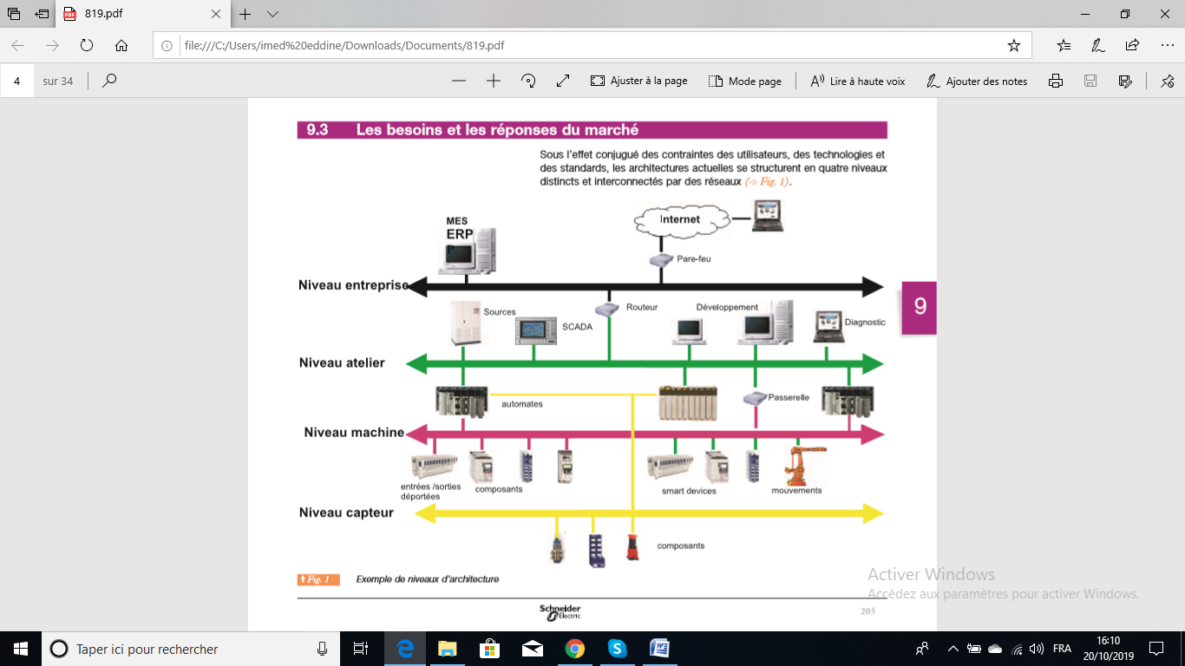Sous l’effet conjugué des contraintes des utilisateurs, des technologies et des standards, les architectures actuelles se structurent en quatre niveaux distincts et interconnectés par des réseaux.

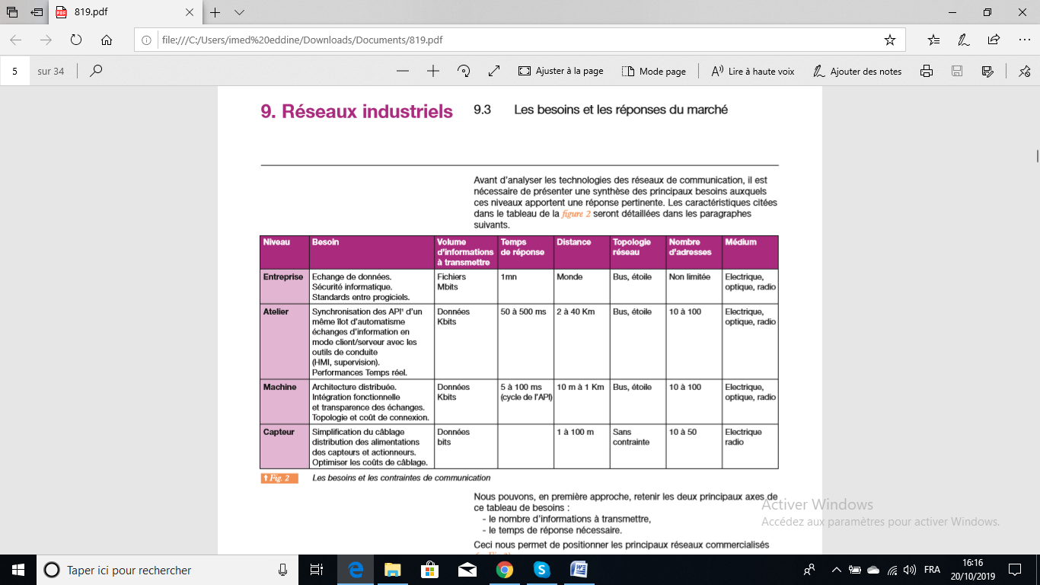Avant d’analyser les technologies des réseaux de communication, il est nécessaire de présenter une synthèse des principaux besoins auxquels ces niveaux apportent une réponse pertinente. Les caractéristiques sont citées dans le tableau suivant : ????????

1. Les protocoles de communication entre les niveaux :
2. Qu’est ce qu’un protocole de communication industrielle :

**Pour une meilleure communication entre divers équipements industriels et une meilleure transmission des informations, les protocoles de communication s’interposent avec des règles et des standards préétablis.**

**Lorsque deux ou plusieurs équipements industriels communiquent, il y a une utilisation de protocoles spécifiant les types de données à envoyer, le message, et les actions à entreprendre.**

**Donc, pour que les deux équipements se communiquent ensemble, ils doivent être compatibles avec le protocole utilisé pour réaliser les interconnexions et les échanges entre eux. Par exemple pour qu’un automate et un afficheur puissent se communiquer, ils doivent être compatibles avec le protocole à utiliser.**

**Ils existent plusieurs protocoles de communication :**

* EtherNet/IP
* CAN
* Powerlink
* EtherCAT
* Modbus-TCP
* Modbus Série
* Profinet
* Profibus
* DeviceNet
* SERCOS III …

1. **Critères de choix d'un réseau industriel**

La sélection d’un réseau industriel repose sur un certain nombre de critères parmi lesquels on peut citer :

    - Les exigences détaillées de l'application     
  - Les capacités technologiques du réseau, y compris les exigences de vitesse et de synchronisation      
    - Facilité d'intégration avec de nouveaux équipements      
    - Disponibilité des composants pour la mise en œuvre      
    - Frais d'installation, d'appareils, de formation et de maintenance      
    - La fiabilité : degré criticité d'une panne de réseau éventuelle      
    - Le temps de réponse du réseau      
    - Sécurité du réseau

**Profibus**

Le Profibus fait partie des bus de terrain les plus utilisés dans le monde.Profibus a une base d'appareils installés supérieure à tous les autres bus de terrain combinés.

Créé comme un standard ouvert pour éliminer le câblage point-à-point et réduire de manière significative la complexité liée à la conception, son installation et à la mise en service d'installation automatisée.

**DeviceNet**

Le DeviceNet est un réseau numérique multipoint capable de fonctionner entre des contrôleurs industriels et des dispositifs d'E/S.Dans l'architecture DeviceNet, chaque périphérique et / ou contrôleur est considéré comme un nœud du réseau.

**Bus ASi**

L‘AS-Interface (AS-i) est un système de mise en réseau simple et efficace pour le niveau de terrain. Il assure la transmission des signaux des machines et joue également le rôle d’interface universelle entre le niveau de commande et les capteurs et actionneurs simples.

Sa simplicité et son efficacité sont telles qu‘il représente de loin la solution de mise en réseau la plus économique face à tous les autres systèmes de bus de terrain.

**Profinet**

Le PROFINET IO est un standard Ethernet industriel ouvert et destiné au monde de l'automatisation. Le PROFINET IO se concentre sur l'échange de données entre automates programmables. Le PROFINET IO est très similaire au Profibus.Alors que Profibus utilise les communications cycliques pour échanger des données avec des automates programmables à une vitessemaximale de transmission de 12 Mbits,le PROFINET IO utilise le transfert de données cyclique pour échanger des données avec des automates programmables sur Ethernet.

**Modbus**

Le Modbusest l'un des bus de terrain les plus utilisés dans le monde de l'automatisme industriel.Il est généralement utilisé avec les automates programmables ou les équipements de types industriels.

1. **Pilotage d'atelier et suivi de production en temps réel**

### C’est un outil de pilotage d'atelier adapté à l'environnement industriel et aux opérateurs. Conçu pour être utilisé sur des supports de type **Panels PC**, **tablettes**, il s’intègre parfaitement au sein d’un **atelier de production**. Grâce à des scénarios personnalisables, les opérateurs saisissent intuitivement les informations liées à la production pour optimiser le **pilotage d’atelier**. La saisie peut se faire rapidement, en saisissant directement sur le panel PC.

### Il permet de contrôler efficacement l'atelier grâce au module de suivi de production industrielle, en maîtrisez l’ensemble des **données de production** provenant de l’atelier et en tirer des informations clés :

* Avancement des OF
* Temps passés
* Quantités bonnes/rebutées
* …

Les informations sont fiabilisées grâce à un **contrôle en temps réel des données de production**. Le Directeur de Production dispose alors d’**indicateurs de performance de la production** assurant un **pilotage d’atelier** efficace.

### Gérer les temps de production avec un ERP permet aux opérateurs de saisir l’ensemble des **temps atelier** liés à leur temps de travail.

Ainsi, les **pointages de début et de fin des bons de production**, les temps de pause, sont comptabilisées afin de mettre à jour les **plannings de production** d’où la facilité de mesurer le rendement et les temps productifs grâce à un outil ERP centralisé.

### Visualiser l'ensemble des documents liés à la production dans un ERP c’est donner accès à l’ensemble des documents techniques aux opérateurs de l’atelier :

* Fiches de montage
* Plans
* Vidéos
* Gammes de contrôle
* …

Destinée à l'optimisation de la chaîne de production, la GPAO est une solution informatique permettant de piloter l'ensemble du processus en maîtrisant précisément les coûts.

La GPAO :

La gestion de la production est l'ensemble des activités qui participent à la conception, la planification des ressources (matérielles, financières, ou humaines), leur ordonnancement, l'enregistrement et la traçabilité des activités de production et, le contrôle des activités de production de l'entreprise.

La gestion de la production assistée par ordinateur, est un programme de gestion de production permettant de gérer l'ensemble des activités, liées à la production, d'une entreprise industrielle :

* Gestion des stocks et des achats
* Gestion de commandes
* Gestion des produits engendrés par ces commandes
* Gestion des articles entrant dans la fabrication de ces produits et de leurs nomenclatures-gammes
* Gestion des ressources par familles (couple homme/spécialité) permettant la création des gammes (nomenclature de fabrication)
* Création et gestion du planning de fabrication
* Expédition des produits
* Facturation

Il doit s'accompagner d'une réflexion regroupant tous les services : c'est l'équipe de projet GPAO.

L'équipe GPAO pourra être constituée par exemple de :

* Un responsable de la production
* Un responsable des achats
* Un responsable des ventes
* Un responsable de bureau d'étude
* Un responsable du service qualité
* Un responsable informatique

**Mais dans tous les cas, le projet GPAO de l'entreprise doit être une volonté de la Direction Générale.**

**Chapitre 6 : Retour au projet « Déclaration Employeur sur support magnétique »**

Retour aux points évoqués au Chapitre 3, l’application a été programmé afin de répondre aux questions de l’import des annexes en format Excel et les convertir en texte. Cette application est établi avec le langage Java avec l’interfaçage Swing en utlisant les librairies de connexion vers la source de données Excel et les librairies de l’export vers le format texte.

Interface de connexion

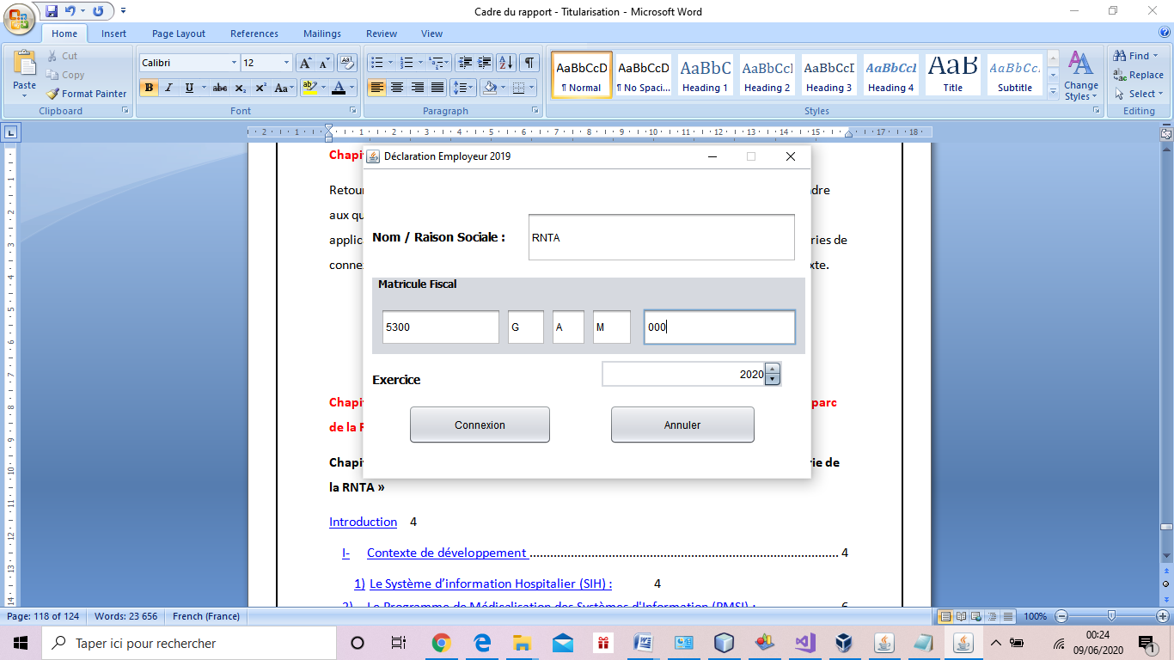

Interface de choix d’annexes à importer

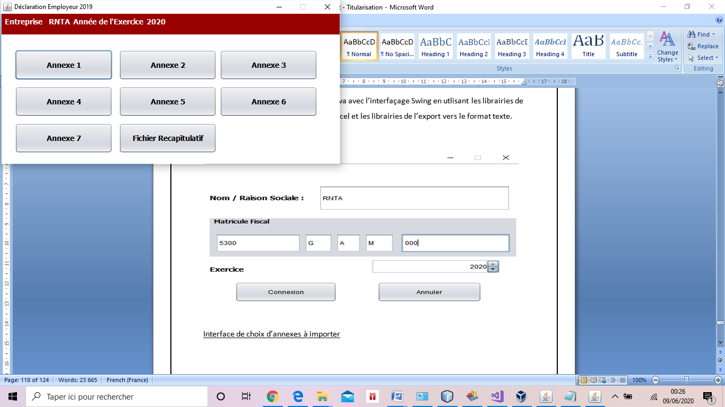

Choix du fichier Excel à importer

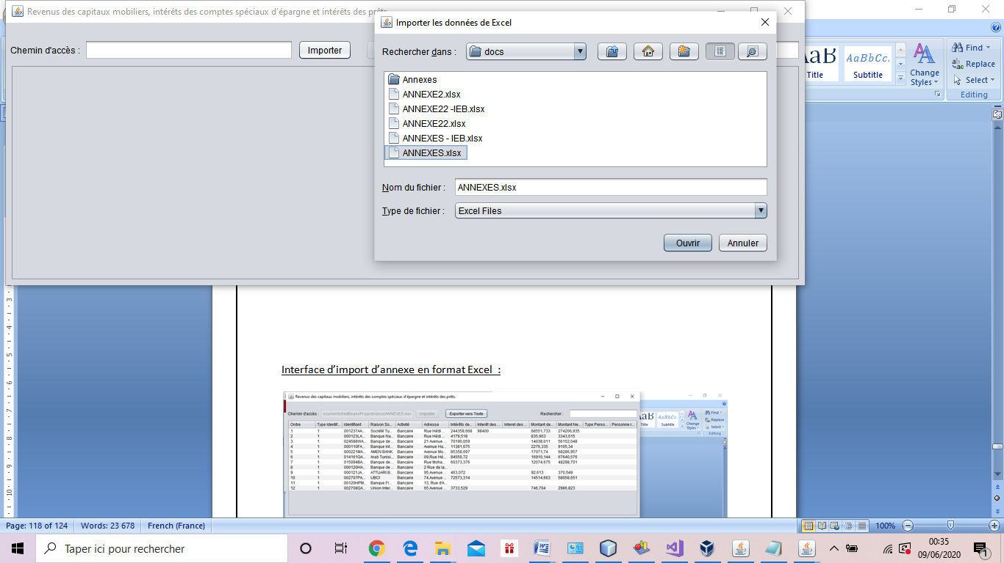

Interface d’import d’annexe en format Excel  :

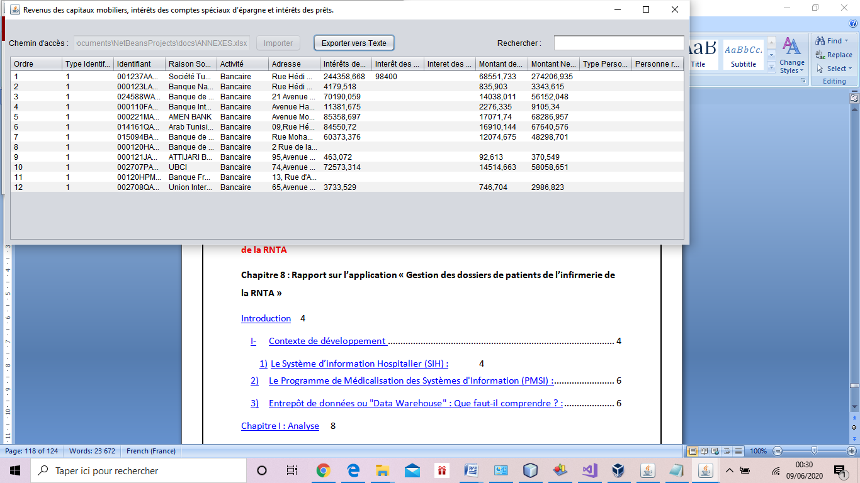

Choix de l’emplacement de fichier texte exporté :

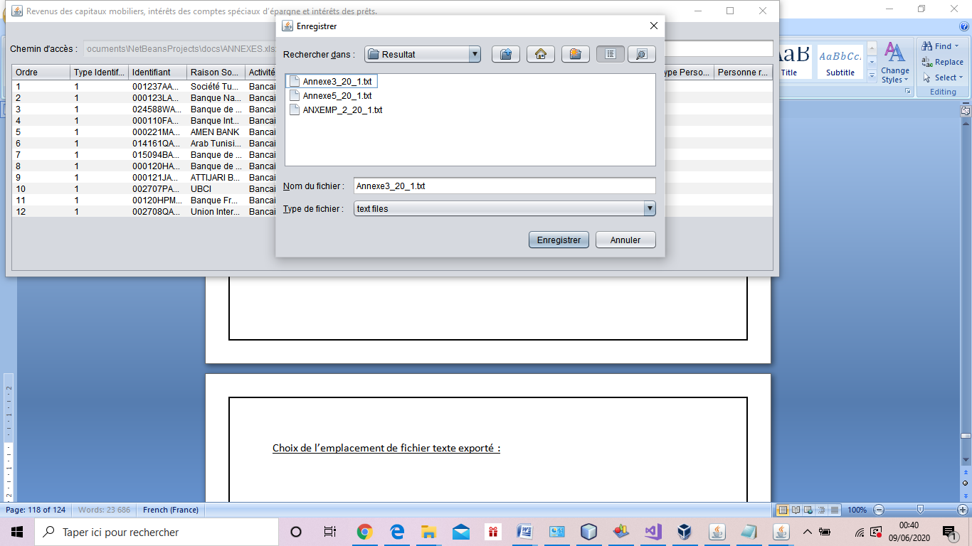

Résultat du fichier texte :

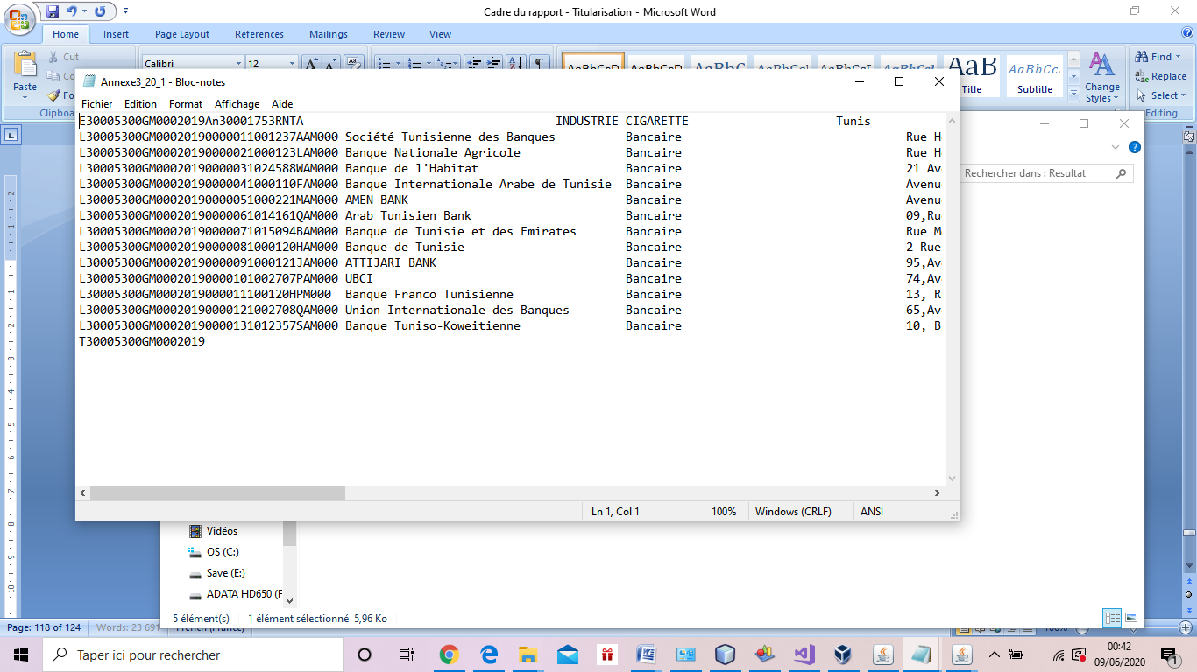

Test sur le plateforme Ejibaya du ministère des finances

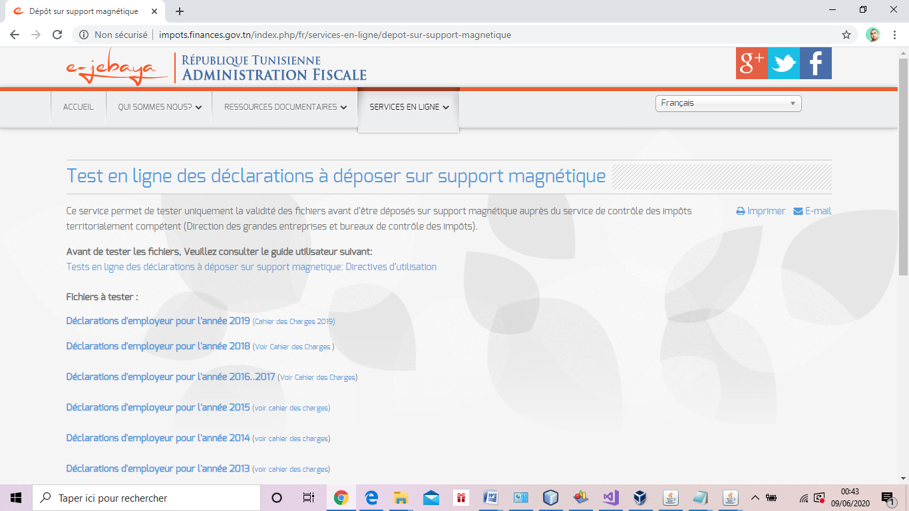

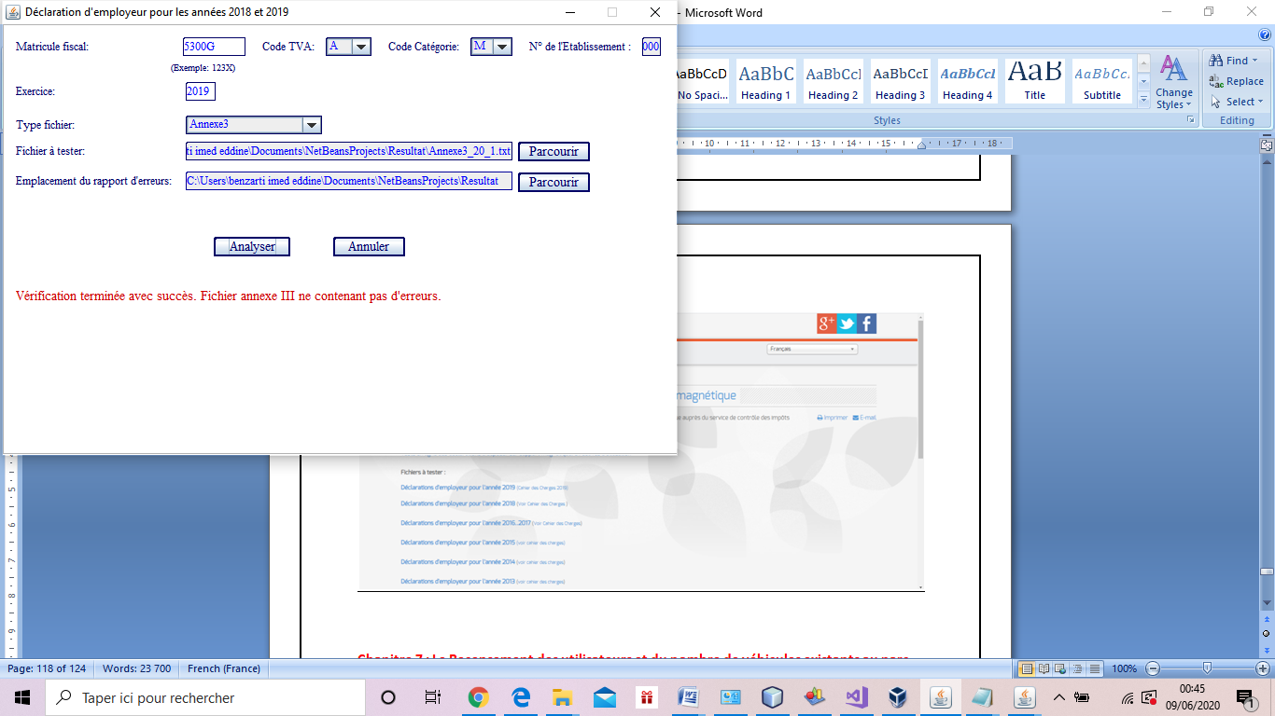

Ici, on remarque que l’exemple pris « Annexe 3 » est soldé par un succès au test de ejibaya mais le test peut générer dans erreurs de saisie à une des colonnes des annexes choisies et créer un rapport relatif à l’erreur détecté.

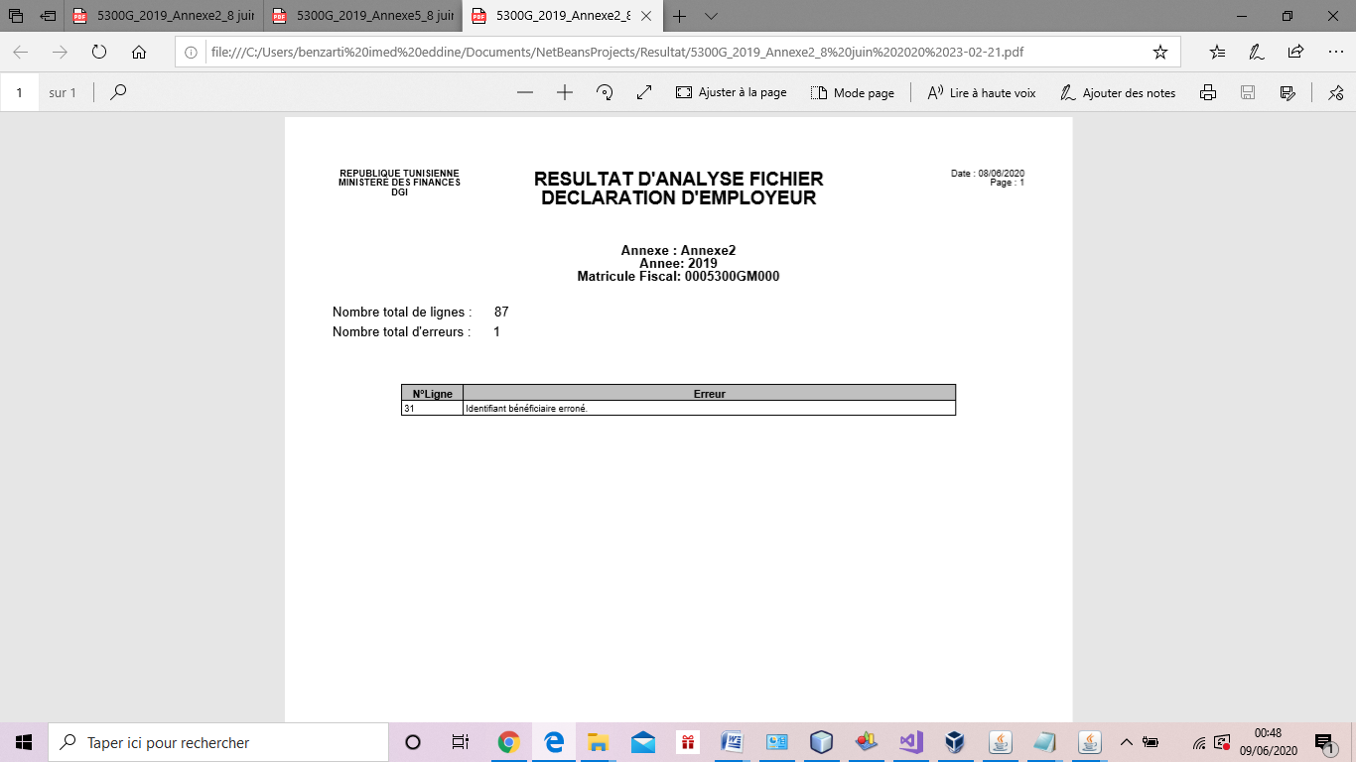

**Chapitre 7 : Le Recensement des utilisateurs et du nombre de véhicules existants au parc de la RNTA ???**

**Chapitre 8 : Rapport sur l’application « Gestion des dossiers de patients de l’infirmerie de la RNTA »**

Introduction 4

I- Contexte de développement  4

1) Le Système d’information Hospitalier (SIH) : 4

2) Le Programme de Médicalisation des Systèmes d'Information (PMSI) : 6

3) Entrepôt de données ou "Data Warehouse" : Que faut-il comprendre ? : 6

Chapitre I : Analyse 8

❖ Capture des besoins des utilisateurs 8

I. Etude du domaine métier 8

II. Définir les acteurs clés 9

III. Le processus métiers (Business Process) : 10

IV. La gestion des processus métiers (Business Process Management) 11

# Introduction

Ce document a pour but de présenter la démarche suivie dans le développement d’un programme ayant pour objet d’introduire une dimension médicale dans l’information collectée sur l’activité hospitalière et de permettre d’obtenir de meilleures descriptions et mesures de cette activité.

1. **Contexte de développement :**
2. Le Système d’information de l’infirmerie (SII) :

Pour un établissement de soins pour les patients, le système d'information correspond à la façon dont il reçoit, traite et stocke l’ensemble des informations nécessaires à la réalisation et l’analyse de son activité.

Le SII est indispensable. L'infirmerie détient et génère des informations complexes, lourdes à gérer et coûteuses à exploiter et pratiquent encore le stockage de ces informations par recours au dossier papier, avec tous ses inconvénients. Ce dossier papier présente en effet les désagréments suivants:

* Il est volumineux et lourd,
* Il court le risque de se déchirer ou de se perdre,
* Le transport d'un service à l'autre peut être lent,
* Le dossier papier ne se partage pas (un seul consultant à la fois),

Le SII idéal offrirait les avantages suivants :

* Une compression du volume d'informations, avec une diminution du coût de stockage.
* La duplication d'une partie des informations pourrait être réalisée de façon instantanée. Ces informations seraient consultables simultanément (notion de partage de l'information).
* Une diminution du temps de collecte et de rangement de l'information serait apportée par l'utilisation d'un support autre que le support papier.
* Enfin la réutilisation des données à d'autres fins que le dossier patient serait possible par l'ouverture de nouvelles lignes de communication.

Le SII joue également un rôle dans l'intégration au monde extérieur par :

* La constitution de réseaux RNTA-Hôpitaux / RNTA-Cabinets,
* L’établissement de Systèmes de santé,
* La tenue de registres épidémiologiques,

Le SIIpeut utiliser tout un environnement matériel et logiciel gérant les informations utiles à l’établissement de soins et recouvre plusieurs domaines d’applications, à vision administrative ou médicale.

* **Objectifs médicaux du PMSI :**

Ils concernent :

* Une gestion optimisée des dossiers médicaux,
* Une aide à la recherche,
* Une optimisation des stratégies de diagnostic et de soins,
* Une promotion de la recherche épidémiologique,
* Une évaluation de la qualité des soins et de l'activité médicale.
* **But :**

Notre recherche se situe dans le contexte du programme de médicalisation des systèmes d’information (PMSI). Nous proposons de développer ou d’étendre une méthodologie de conception et d’implémentation d’une base de données associé au PMSI qui prend en compte la qualité et l’évolution des données médicales ainsi que l’évolution des besoins.

# Chapitre I : Analyse

* **Capture des besoins des utilisateurs :**
* Etude du domaine métier
* Définir les acteurs clés
* Découpage des besoins en thèmes/sujets
* Définition des business process (processus métier)

### Etude du domaine métier

Le domaine du décisionnel exige la connaissance du métier pour lequel on travaille. Il s’agit donc de se familiariser avec les termes utilisés, les logiciels/progiciels utilisés dans l’entreprise et qui interférent avec le projet et de se faire une idée de la volumétrie des données exploitées dans le référentiel métier. Dans notre cas, il s’agit de gérer la complexité des besoins due aux domaines hétérogènes pour disposer d’un véritable outil d’aide à la décision à usage interne, la constitution d’un entrepôt de données de santé (EDS)s’appuyant sur les données du PMSI.

### Définir les acteurs clés

La connaissance et la définition des acteurs qui s’interfère avec le système. Bien évidemment il faudra tout -d'abord bien connaître l'organigramme d'une entreprise et savoir qui s'occupe de quoi par exemple on peut bien s'imaginer sa complexité et ses besoins. Et si on ne connaît pas bien l'organigramme on pourrait se planter sur les bonnes questions à poser aux bonnes personnes.

Les différents acteurs et associations de notre système :

* Le package « Patient »
* Le package « Consultation » : l’association principale du système
* Le package « Date_Contrôle »
* Le package « Region »
* Le package « Hopital »
* Le package « Personnel »
* Le package « Service »
* Le package « Specialite »

Spécialité

Personnel

Date_Controle

Service

Hôpital

Patient

Région

Consultation

**Environnement des acteurs clés**

Notre système se base sur la gestion des dossiers de consultation des patients et la tarification d’une consultation pour un patient qui vient voir un médecin traitant dans un hôpital dans une région. Ce médecin appartient à un des services d’un hôpital qui reçoit n’importe quel patient venant de toutes les régions du pays à une date donnée pouvant être changée si le patient bénéficie d’une date pour un bilan de santé après rétablissement. Processus de développement :

1. **Le processus métiers (Business Process) :**

Un processus métier est un ensemble d’activités incluant une interaction entre des participants sous la forme d’échange d’informations. Les participants peuvent être :

* des applications ou des services du SI
* Des acteurs humains
* D’autres processus métiers

Un processus métier peut être interne à une entreprise ou mettre en jeu d’autres partenaires. Dans ce cas on parle de processus collaboratifs. Un processus collaboratif est appelé « processus métier B2B »